ՀԱՎԵԼՎԱԾ
ՀՀ քաղաքաշինության կոմիտեի նախագահի
2024 թվականի դեկտեմբերի 11-ի
N 25-Ն հրամանի

ՀՀՇՆ 55-01-2024 «ՓԱՅՏԵ ԿՈՆՍՏՐՈՒԿՑԻԱՆԵՐ»
ՀԱՅԱՍՏԱՆԻ ՀԱՆՐԱՊԵՏՈՒԹՅԱՆ ՇԻՆԱՐԱՐԱԿԱՆ ՆՈՐՄԵՐ

- ԿԻՐԱՌՄԱՆ ՈԼՈՐՏ

1. Սույն շինարարական նորմերը տարածվում են ամբողջական և սոսնձած փայտե կոնստրուկցիաների նախագծման և հաշվարկման եղանակների վրա, որոնք օգտագործվում են նոր, գոյություն ունեցող և վերակառուցվող բնակելի, հասարակական և արտադրական շենքերում և շինություններում:
- Սույն շինարարական նորմերը չեն տարածվում հիդրոտեխնիկական կառույցների, կամուրջների, հիմքերի և ցցերի փայտե կոնստրուկցիաների նախագծման վրա:

2. ՆՈՐՄԱՏԻՎ ՀՂՈՒՄՆԵՐ

- Սույն շինարարական նորմերում հղումներ են կատարված հետևյալ նորմատիվատեխնիկական փաստաթղթերին.
1) | ՀՀ քաղաքաշինության կոմիտեի նախագահի 2020 թվականի դեկտեմբերի 28-ի N 102-Ն հրաման | ՀՀՇՆ 20.04-2020 «Երկրաշարժադիմացկուն շինարարություն. Նախագծման նորմեր»
 | ՀՀ քաղաքաշինության նախարարի 2014 թվականի մարտի 17-ի N78-Ն հրաման | ՀՀՇՆ 21-01-2014 Շենքերի և շինությունների հրդեհային անվտանգություն
2) | ՀՀ քաղաքաշինության կոմիտեի նախագահի 2020 թվականի դեկտեմբեր 28-ի N 104-Ն հրաման | ՀՀՇՆ 53-01-2020 «Պողպատե կոնստրուկցիաներ»
3) | ՀՀ քաղաքաշինության կոմիտեի նախագահի 2021 թվականի հունվարի 14-ի N 02-Ն հրաման | ՀՀՇՆ 52-01-2021 «Բետոնե և երկաթբետոնե կոնստրուկցիաներ»
4) | ՀՀ քաղաքաշինության կոմիտեի նախագահի 2024 թվականի փետրվարի 9-ի N 07-Ն հրաման | ՀՀՇՆ 20-02-2024 «Բեռնվածքներ և ազդեցություններ»
5) | ՀՀ քաղաքաշինության կոմիտեի նախագահի 2022 թվականի օգոստոսի 7-ի N 18-Ն հրաման | ՀՀՇՆ 20-05-2022 «Շինարարական կոնստրուկցիաների պաշտպանությունը կոռոզիայից»
6) | ՀՀ քաղաքաշինության կոմիտեի նախագահի 2022 թվականի սեպտեմբերի 19-ի N22-Ն հրաման | ՀՀՇՆ 13-03-2022 «Կրող և պատող կոնստրուկցիաներ»
7) | ԳՕՍՏ 8486-86 | Սղոցանյութեր փշատերևային տեսակի. Տեխնիկական պայմաններ
8) | ԳՕՍՏ 9463-2016 | Փշատերևային տեսակի կլոր փայտանյութեր. Տեխնիկական պայմաններ
9) | ԳՕՍՏ 10587-84 | Էպօքսիդային-դիանային չպնդացած խեժեր. Տեխնիկական պայմաններ
10) | ԳՕՍՏ 18288-87 | Փայտասղոցման արտադրություն. Հասկացություններ և սահմանումներ
11) | ԳՕՍՏ 27751-2014 | Շինարարական կոնստրուկցիաների և հիմատակերի հուսալիություն. Հիմնական դրույթներ
12) | ԳՕՍՏ 30247.0-94 | Կոնստրուկցիաներ շինարարական. Հրակայունության փորձարկումների մեթոդներ. Ընդհանուր պահանջներ
13) | ԳՕՍՏ 30247.1-94 | Կոնստրուկցիաներ շինարարական. Հրակայունության փորձարկումների մեթոդներ. Կրող և պատող կոնստրուկցիաներ
14) | ԳՕՍՏ 30403-2012 | Շինարարական կոնստրուկցիաներ. Հրդեհային վտանգավորության որոշման մեթոդներ
15) | ՀՍՏ ԳՕՍՏ Ռ 56705-2015 | Փայտե կոնստրուկցիաներ շինարարության համար. Հասկացություններ և սահմանումներ

- ՀԱՍԿԱՑՈՒԹՅՈՒՆՆԵՐ ԵՎ ՍԱՀՄԱՆՈՒՄՆԵՐ

- Սույն շինարարական նորմերում կիրառվում են հասկացություններ և սահմանումներ ըստ ԳՕՍՏ 18288-87, ԳՕՍՏ Ռ 56705-2015:

4. ԸՆԴՀԱՆՈՒՐ ԴՐՈՒՅԹՆԵՐ

5. Փայտե կոնստրուկցիաները դասակարգվում են ըստ հիմնական բնութագրերի՝ գործառնական նշանակության, շահագործման պայմանների, ծառայության ժամկետի:
6. Ըստ գործառնական նշանակության փայտե կոնստրուկցիաները բաժանվում են դասերի՝ հաշվի առնելով շենքերի և շինությունների պատասխանատվության մակարդակը համաձայն ԳՕՍՏ 27751-2014 «Շինարարական կոնստրուկցիաների և հիմնատակերի հուսալիություն. Հիմնական դրույթներ» ստանդարտին և կոնստրուկցիաների տեսակին ու թռիչքին համապատասխան:
7. Գործառնական նշանակության դասերի բնութագրերը տրված են աղյուսակ 1-ում: Շենքերի տարբեր տարրերի համար օգտագործվում են տարբեր դասերի գործառնական նշանակություններ:
Աղյուսակ 1
N | Գործառնական նշանակության դասերի նշանակում |  | Դասի ընդհանուր բնութագիր
1 | 1 | 1ա | 100 մ-ից ավելի թռիչքով կրող կոնստրուկցիաներ,  60 մ-ից ավելի բարձրությամբ կայմեր և աշտարակներ
2 | 1 | 1բ | Կրող կոնստրուկցիաներ թանգարանային շենքերի, սպորտային և տեսլարանային օբյեկտների ու առևտրային կազմակերպությունների համար  մարդկանց զանգվածային գտնվելու վայրերում, ինչպես նաև փայտե կոնստրուկցիաների համար 60 մ-ից ավելի թռիչքով շինություններ և 40 մ՝ ամբողջական փայտից և փայտանյութերից, 40 մ-ից ավելի բարձրությամբ կայմեր և աշտարակներ
3 | 2 | 2ա | Ցանկացած ձևի կրող կոնստրուկցիաներ, որոնք ներառված չեն 1ա, 1բ,2բ և 3 դասերում
4 | 2 | 2բ | 3-րդ դասում չներառված տարբեր նշանակության շենքերի և շինությունների պատի կոնստրուկցիաներ,  7,5մ-ից ոչ ավելի թռիչքով ծածկույթների և ծածկերի կոնստրուկցիաներ
5 | 3 |  | Կոնստրուկցիաներ ջերմոցների, շարժունակ շենքերի (հավաքովի-քանդովի և բեռնարկղային (կոնտեյներային) տիպի), ժամանակավոր պահման պահեստների, հերթափոխի անձնակազմի խցիկների և նմանատիպ այլ շինությունների համար, որոնց ծառայության ժամկետը և դրանցում մարդկանց գտնվելը սահմանափակ է
6 | Բարձր պատասխանատվությամբ օբյեկտներ, որոնց նախագծման և կառուցման ընթացքում օգտագործվում են սկզբունքորեն նոր կոնստրուկտիվ լուծումներ, որոնք գործնականում չեն փորձարկվել շինարարության և շահագործման մեջ պետք է դասվեն 1ա գործառնական նշանակության դասին
7 | 1-ին դասի շինությունների համար, որոնց նախագման ժամանակ կիրառվում են նախկինում չփորձարկված կոնստրուկտիվ լուծումներ, կամ որոնց համար չկան հուսալի հաշվարկման մեթոդները, անհրաժեշտ է օգտագործել մոդելների վրա փորձարարական ուսումնասիրությունների տվյալները

8. Կախված շահագործման պայմաններից, կոնստրուկցիաները վերագրվում են շահագործման դասերի, որոնք հաշվի են առնում հարաբերական խոնավության շահագործական հարաչափերը, կոնստրուկցիայի տեղադրման գոտում օդի ջերմաստիճանը, շահագործման բնորոշ պայմանները (փակ կամ բաց պայմաններում): Որոշիչ հարաչափը դա փայտի գործառնական խոնավության պարունակությունն է (Աղյուսակ 1), որը պայմանականորեն կարելի է ընդունել հավասար փայտի հավասարակշռային խոնավության պարունակությանը (Գծապատկեր 1):

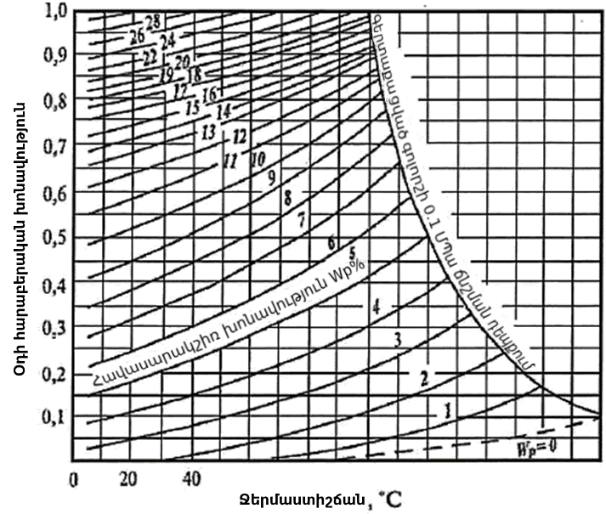

Գծապատկեր 1. Փայտի հավասարակշռային խոնավության դիագրամ

9. Շահագործման պայմանների դասերի հաշվառումը իրականացվում է փայտի հաշվարկային դիմադրությանը աշխատանքային պայմանների գործակիցներ նշանակելու, կոնստրուկցիաներ նախագծելիս սոսինձների և պաշտպանիչ նյութերի տեսակը ընտրելու, ինչպես նաև կոնստրուկցիաների արտադրության որակի վերահսկման համակարգ ընտրելու համար: Որոշիչ հարաչափը համարվում է փայտանյութի շահագործվող խոնավությունը (աղյուսակ 1), որը պայմանական պետք է ընդունել հավասար փայտանյութի հավասարակշռային խոնավությանը:
10. Կոնստրուկցիաները նախագծելիս և արտադրելիս շահագործման պայմանների դասերի հաշվառման օրինակները տրված են աղյուսակ 2-ում:

Աղյուսակ 2
N | Շահագործման պայմանների դաս |  |  |  | Կոնստրուկցիաների շահագործման պայմանների լրացուցիչ բնութագրեր | Կոնստրուկցիաների հաշվարկման ժամանակ դասի հաշվառման  առանձնահատ կություն | Ծանոթա  գրություն
N | Հիմնական դաս |  |  | Ենթա  դաս | Կոնստրուկցիաների շահագործման պայմանների լրացուցիչ բնութագրեր |  | Ծանոթա  գրություն
1 | 1 |  | 1ա | - | Սենքերի չոր ռեժիմի ժամանակ ջեռուցման ժամանակահատվածի ընթացքում 40%-ից պակաս օդի հարաբերական խոնավությամբ | Փայտանյութի շահագործման խոնավությունը չի գերազանցում 12%-ը  m_{գ}=1 | Սոսնձած փայտե կոնստրուկցիաներ չի թույլա  տրվում
2 |  |  | 1բ | - | Սենքերի չոր ռեժիմի ժամանակ ջեռուցման ժամանակահատվածի ընթացքում 40%-ից մինչև 50% օդի հարաբերական խոնավությամբ |  | Սոսնձած փայտե կոնստրուկցիաներ չի թույլա  տրվում
3 | 2 |  | 2.1 |  | Սենքերի նորմալ ռեժիմի ժամանակ |  | Սոսնձած փայտե կոնստրուկցիաներ չի թույլա  տրվում
4 |  |  | 2.2 |  | Ծածկարանի տակ խոնավության չոր գոտում |  | Սոսնձած փայտե կոնստրուկցիաներ չի թույլա  տրվում
5 | 3 |  | 3.1 |  | Ջեռուցվող սենքերի խոնավ ռեժիմի ժամանակ | Փայտանյութի շահագործման խոնավությունը չի գերազանցում 15%-ը  m_{գ} =0,9 | Սոսնձած փայտե կոնստրուկցիաներ չի թույլա  տրվում
6 |  |  | 3.2 |  | Ծածկարանի տակ խոնավության նորմալ գոտում |  | Սոսնձած փայտե կոնստրուկցիաներ չի թույլա  տրվում
7 | 4 | 4ա | 4ա.1 |  | Սենքերի թաց ռեժիմի շահագործման ժամանակ | Փայտանյութի շահագործման խոնավությունը չի գերազանցում 20%-ը  m_{գ} =0,85 | Սոսնձած փայտե կոնստրուկցիաներ չի թույլա  տրվում
8 | 4 | 4ա | 4ա.2 |  | Չջեռուցվող սենքերում արհեստական  ջերմանջատման ժամանակ |  | Սոսնձած փայտե կոնստրուկցիաներ չի թույլա  տրվում
9 | 4 | 4ա | 4ա.3 |  | Ծածկարանի տակ խոնավության խոնավ գոտում |  | Սոսնձած փայտե կոնստրուկցիաներ չի թույլա  տրվում
10 | 4 | 4ա | 4ա.4 |  | Բաց մթնոլորտային պայմաններում |  | Սոսնձած փայտե կոնստրուկցիաներ չի թույլա  տրվում
11 | 4 | 4բ | 4բ.1 |  | Գրունտի հետ շփման դեպքում | Փայտանյութի շահագործման խոնավությունը չի գերազանցում 20%-ը  m_{գ} =0,75 | Սոսնձած փայտե կոնստրուկցիաներ չի թույլա  տրվում
12 | 4 | 4բ | 4բ.2 |  | Ջրում |  | Սոսնձած փայտե կոնստրուկցիաներ չի թույլա  տրվում

11. Անհրաժեշտ միջոցները շենքերի և շինությունների կոնստրուկցիաների երկարակեցությունն ապահովելու համար, հաշվի առնելով նախագծված օբյեկտների շահագործման հատուկ պայմանները, ինչպես նաև դրանց ծառայության հաշվարկված ժամկետը, պետք է որոշվեն գլխավոր նախագծողի կողմից պատվիրատուի հետ համաձայնությամբ: Շինությունների ծառայության մոտավոր ժամկետը տրված է աղյուսակում 3-ում:

Աղյուսակ 3
N | Օբյեկտի անվանումը | Ծառայության մոտավոր ժամկետը, տարի
1 | Ժամանակավոր շենքեր և շինություններ (տնակներ շինարարական աշխատողների և հերթափոխի անձնակազմի համար, ժամանակավոր պահեստներ, ամառային տաղավարներ և այլն) | 10-ից ոչ ավելի
2 | Շինություններ, որոնք գործում են խիստ ագրեսիվ միջավայրերում (անոթներ և պահեստարաններ, նավթավերամշակման, գազի և քիմիական արդյունաբերության կազմակերպությունների խողովակաշարեր, ջրային միջավայրում գտնվող շինություններ և այլն | 25-ից ոչ պակաս
3 | Զանգվածային շինարարության շենքեր և շինություններ սովորական շահագործման պայմաններում (բնակելի և արտադրական շենքերի շինարարություն) | 50-ից ոչ պակաս
4 | Եզակի շենքեր և շինություններ (հիմնական թանգարանների շենքեր, ազգային և մշակութային արժեքների պահոցներ, հուշարձանային արվեստի գործեր, մարզադաշտեր, թատրոններ, 75մ-ից ավելի բարձրությամբ շենքեր, երկարաթռիչք շինություններ և այլն) | 100 և ավելի

12. Փայտե կոնստրուկցիաներ նախագծելիս պետք է ղեկավարվել ՀՀ քաղաքաշինության կոմիտեի նախագահի 2022 թվականի սեպտեմբերի 19-ի N22-Ն հրամանով հաստատված ՀՀՇՆ 13-03-2022 «Կրող և պատող կոնստրուկցիաներ» շինարարական նորմերի պահանջներով՝ ապահովելով դրանց պաշտպանությունը խոնավությունից, կենսավնասումից և կոռոզիայից (կոնստրուկցիաների համար, որոնք աշխատում են ագրեսիվ միջավայրում), ՀՀ քաղաքաշինության կոմիտեի նախագահի 2022 թվականի օգոստոսի 7-ի N 18-Ն հրամանով հաստատված ՀՀՇՆ 20-05-2022 «Շինարարական կոնստրուկցիաների պաշտպանությունը կոռոզիայից» շինարարական նորմերով, ՀՀ քաղաքաշինության նախարարի 2014 թվականի մարտի 17-ի N78-Ն հրամանով հաստատված ՀՀՇՆ 21-01-2014 Շենքերի և շինությունների հրդեհային անվտանգություն շինարարական նորմերով, ինչպես նաև հաշվի առնելով ՀՀ քաղաքաշինության կոմիտեի նախագահի 2020 թվականի դեկտեմբերի 28-ի N 102-Ն հրաման ՀՀՇՆ 20.04-2020 «Երկրաշարժադիմացկուն շինարարություն. Նախագծման նորմեր» շինարարական նորմերի պահանջները:
13. Փայտե կոնստրուկցիաները պետք է բավարարեն հաշվարկման պահանջներին ըստ կրողունակության (սահմանային վիճակի 1-ին խումբ) և ըստ ձևախախտումների, որոնք չեն խոչընդոտում բնականոն շահագործմանը (սահմանային վիճակի 2-րդ խումբ), հաշվի առնելով բեռնվածքների ազդեցության բնույթը և տևողությունը:
14. Փայտե կոնստրուկցիաները պետք է նախագծվեն, հաշվի առնելով արտադրական առանձնահատկությունները, ինչպես նաև դրանց շահագործման, փոխադրման և տեղադրման պայմանները:
15. Փայտե կոնստրուկցիան մշտական ​​կամ պարբերական երկարատև տաքացման պայմաններում կարող է օգտագործվել, եթե շրջակա միջավայրի ջերմաստիճանը չի գերազանցում 50°C: Սոսնձած փայտե կոնստրուկցիաների համար 35°C-ից բարձր ջերմաստիճանը թույլատրվում է 50%-ից ոչ պակաս օդի հարաբերական խոնավության դեպքում։
16. Փայտե կոնստրուկցիաների երկարակեցությունը պետք է ապահովվի կառուցվածքային չափսերով` համաձայն 8-րդ բաժնի պահանջների, և, անհրաժեշտության դեպքում, պաշտպանիչ մշակմամբ` դրանք խոնավությունից, կենսավնասումից և հրդեհից պաշտպանելու համար: Փայտե կոնստրուկցիաների դեկորատիվ հարդարումը և հակահրդեհային մշակումը պետք է իրականացվի տանիքի տեղադրումից հետո:

- ՆՅՈՒԹԵՐ
17. Փայտե կոնստրուկցիաների արտադրության համար պետք է օգտագործվի առավելապես ասեղնատերևավոր փայտատեսակ: Ամուր սաղարթավոր փայտատեսակը պետք է օգտագործվի փայտամեխերի, բարձիկների և այլ մանրամասների համար։ Վերգետնյա էլեկտրահաղորդման օդային գծերի փայտե հենարանների համար պետք է օգտագործվի սոճու և փիճիի (կվենու) փայտանյութ, իսկ 35կՎ կամ պակաս լարման էլեկտրահաղորդման գծերի հենարանների համար՝ բացառությամբ գետնի մեջ թաղված կանգնակների և կցորդների տարրերից և լայնակներից (տրավերսներ), թույլատրվում է օգտագործել եղևնու և բրգաձև սոճիի փայտանյութեր:
18. Փայտե կոնստրուկցիաների կրող տարրերի համար օգտագործվող փայտանյութի որակը պետք է համապատասխանի հետևյալ լրացուցիչ պահանջներին.
1) փայտե ամբողջական տարրերի և սոսնձած կոնստրուկցիաների շերտերի փայտանյութերին, բացի ասեղնատերևավոր տեսակի սղոցանյութերի համար ԳՕՍՏ 8486 ստանդարտի պահանջներից և կլոր փայտանյութի համար ԳՕՍՏ 9463 ստանդարտի պահանջներից պետք է ներկայացվեն լրացուցիչ պահանջներ՝
ա. լայնությունը փայտանյութի տարրերում տարեկան շերտերի և K26 և K24 դասերի շերտերի պետք է լինի 5մմ-ից ոչ ավելի, իսկ հասուն փայտանյութի պարունակությունը դրանցում պետք է լինի 20%-ից ոչ պակաս,
բ. 1-ին և 2-րդ տեսակի սոսնձած ծռվող և ձգվող-կորացվող տարրերի շերտերում կամ C24-ից ոչ ցածր ամրության դասով՝ ծայրահեղ ծռված գոտու համար (0,15 հատվածքի բարձրության) և 60 մմ և պակաս հաստությամբ փայտե ամբողջական տարրերում, որոնք ծռման կամ ձգման ժամանակ աշխատում են կողի վրա, միջուկ չի թույլատրվում,
2) Շերտերի մեջ սոսնձած ձողերով փայտե կոնստրուկցիաներից պատրաստված կառույցներում փոխհատուցիչ կտրվածքներ չեն թույլատրվում:
19. Կախված ջերմաստիճանի և խոնավության շահագործման պայմաններից (շահագործման պայմանների դասերից), պետք է սահմանվեն պահանջներ փայտանյութի շահագործվող խոնավության առավելագույն արժեքներին և հաշվի առնվեն դրա ամրության կախվածությունն այդ արժեքներից: Շահագործման պայմանների (շահագործման ռեժիմների) դասակարգումը տրված է աղյուսակ 4-ում, դրանց առանձնահատկությունները կոնստրուկցիաների նախագծման և պատրաստման ժամանակ ներկայացված են աղյուսակ 2-ում:
20. Չի թույլատրվում սոսնձած փայտե կոնստրուկցիաների օգտագործումը 1ա շահագործման դասի համար (օդի հարաբերական խոնավությունը կոնստրուկցիաների տեղադրման գոտում 45%-ից պակաս է 35°C-ից ոչ ավելի ջերմաստիճանի դեպքում, թույլատրվում է սենքի նվազագույն խոնավության կարճաժամկետ նվազեցում 2-3 շաբաթ տարվա ընթացքում):
21. Ամբողջական փայտանյութից կոնստրուկցիաներում, որոնք շահագործվում են 2, 3 և 4 շահագործման դասերի պայմաններում, երբ փայտանյութի չորանվազումը չի առաջացնում միացումների ընկրկելիության խանգարում կամ մեծացում, թույլատրվում է օգտագործել 40%-ից ոչ ավելի խոնավությամբ փայտանյութ՝ փտումից պաշտպանված լինելու պայմանով:

Աղյուսակ 4
N | Շահագործման պայմանի դաս |  | Փայտանյութի շահագործվող խոնավությունը, % | Օդի առավելագույն հարաբերական խոնավությունը 20°C ջերմաստիճանի դեպքում
1 | 1 (չոր) | 1ա | 8-ից ոչ ավելի | 40
2 | 1 (չոր) | 1բ | 10-ից ոչ ավելի | 50
3 | 2 բնականոն (նորմալ) |  | 12-ից ոչ ավելի | 65
4 | 3 (խոնավ) |  | 15-ից ոչ ավելի | 75
 | 4 (թաց) | 4ա | 20-ից ոչ ավելի | 85
 | 4 (թաց) | 4բ | 20-ից ավելի | 85-ից ավելի

22. Փայտամեխերի, ներդրակների և այլ մասերի փայտանյութը պետք է լինի ուղղաշերտ, առանց ճյուղերի և այլ արատների, փայտանյութի խոնավության պարունակությունը չպետք է գերազանցի 12%-ը: Նման մանրամասներ պատրաստված փայտանյթից, որոնք սակավակայուն են փտմանը (կեչի, հաճարենի) պետք է ենթարկվեն հականեխման:
23. Կլոր փայտանյութի կոնավորության մեծությունը կոնստրուկցիայի տարրերի հաշվարկման դեպքում պետք է ընդունել 1մ երկարության համար 0,8սմ, իսկ սաղարթավորի համար՝ 1 մ երկարության համար 1 սմ:
24. Սոսնձած միաշերտ նրբատախտակից շերտավոր փայտանյութը ԼՎԼ(LVL) օգտագործվում է շինարարության մեջ կրող կոնստրուկցիաների համար, որոնք հիմնականում պատրաստված են միակողմանի նրբատախտակից, և կրող պատող կոնստրուկցիաների համար, երբ նրբատախտակի որոշ շերտեր գտնվում են ուղղահայաց ուղղությամբ:
25. Սոսնձած նրբատախտակային կոնստրուկցիաների համար պետք է օգտագործվի ՖՍՖ (ФСФ) կարգի նրբատախտակ, ինչպես նաև բակելիզացված ՖԲՍ (ФБС) դասի նրբատախտակ:
26. Հաշվարկների ժամանակ կոնստրուկցիայի սեփական կշիռը որոշելու համար փայտանյութի խտությունը՝ ներառյալ սոսնձացը, նրբատախտակը և միակողմանի միաշերտ նրբատախտակից պետք է ընդունել աղյուսակ 5-ով:

Աղյուսակ 5
N | Փայտանյութի տեսակը | Փայտանյութի խտությունը, կգ/սմ³
N | Փայտանյութի տեսակը | 1ա, 1 և 2 | 3 և 4
1 | Ասեղնատերևավոր
2 | 1)կվենի | 650 | 800
3 | 2)սոճի, եղևնի, մայրի, բրգաձև սոճի | 500 | 600
4 | Ամուր սաղարթավոր
5 | 1)կաղնի, հաճարենի, հացենի, թխկի, բոխի, ակացիա, ծփի (կնձնի), թեղի | 700 | 800
6 | Փափկատերևավոր
7 | 1)դողդոջուն կաղամախի, բարդի, լաստենի, լորենի | 500 | 600

27. Թարմ կտրատված ասեղնատերևավոր և փափկատերևավոր տեսակի փայտանյութի խտությունը պետք է ընդունել հավասար 850 կգ/մ³, ամուր սաղարթավոր տեսակի՝ 1000 կգ/մ³։
28. Սոսնձած փայտանյութի խտությունը պետք է ընդունել ինչպես չսոսնձածը:
29. Սովորական նրբատախտակի խտությունը պետք է հավասար լինի միաշերտ նրբատախտակի խտությանը, իսկ բակելիզացվածը՝ 1000 կգ/ մ³։
30. Միակողմանի միաշերտ նրբատախտակից պատրաստված փայտանյութի խտությունը 500-600 կգ/մ³, կախված միաշերտ նրբատախտակի փայտանյութի տեսակից:
31. Սոսինձները, որոնք օգտագործվում են փայտանյութի, միաշերտ նրբատախտակից շերտավոր փայտանյութի և փայտե կոնստրուկցիաներում նրբատախտակների սոսնձման համար օգտագործվող սոսինձները պետք համապատասխանեն աղյուսակ 6-ին: Ամրանային ձողերի սոսնձման համար նախատեսված սոսինձները տրված են բաժին 9-ում:
32. Այլ սոսինձները, որոնք թվարկված չեն աղյուսակ 2-ում կարող են օգտագործվել պայմանով, որ դրանց հատկությունները և երկարակեցությունը համապատասխանում են սոսինձի տեսակներին ներկայացվող պահանջներին:

Աղյուսակ 6
N | Սոսնձի տեսակը | Սոսնձվող նյութը | Գործառնական նշանակության դասը (աղյուսակ 1) | Շահագործման դասը  (աղյուսակ 2) | Սոսինձների օրինակները
1 | 1 | Փայտանյութ, սալային փայտանյութային նյութեր | 1-3 | 1-4 | ռեզորցինոլ-ֆենոլ-ֆորմալդեհիդային խեժերի  կամ նախապես բաղադրիչները խառնելով մելամինի հիման  վրա
2 | 2 | Փայտանյութ, սալային փայտանյութային նյութեր | 1բ-3 | 1-3 | Մելամինի հիման վրա սոսնձվող մակերևույթների վրա  բաղադրիչների անջատ քսածածկելով
3 | 3 | Փայտանյութ, սալային փայտանյութային նյութեր | 2բ-3 | 1,2 | Կարբամիդային խեժերի հիման վրա,  երկբաղադրիչ ԷՊԻ (ЭПИ) էմուլսիոն սոսինձներ  բարձր ջրակայունությամբ,  պոլիուրեթանային
4 | 4 | Փայտանյութը մետաղի հետ | 1-3 | 1-3 | Էպօքսիդային խեժերի հիման վրա

33. Փայտե կոնստրուկցիաների պողպատե տարրերը պետք է համապատասխանեն ՀՀ քաղաքաշինության կոմիտեի նախագահի 2020 թվականի դեկտեմբերի 28-ի N 104-Ն հրամանով հաստատված ՀՀՇՆ 53-01-2020 «Պողպատե կոնստրուկցիաներ», իսկ ամրանային պողպատները՝ ՀՀ քաղաքաշինության կոմիտեի նախագահի 2021 թվականի հունվարի 14-ի N 02-Ն հրամանով հաստատված ՀՀՇՆ 52-01-2021 «Բետոնե և երկաթբետոնե կոնստրուկցիաներ» շինարարական նորմերի պահանջներին:
34. Կոնստրուկցիայի տարրերի միացումներում, որոնք շահագործվում են պողպատի նկատմամբ ագրեսիվ միջավայրում, պետք օգտագործվի կոռոզիակայուն պողպատներ, ալյումինի համաձուլվածքներ, ապակեպլաստեր, փայտաշերտավոր պլաստիկ ԴՍՊԲ (ДСПБ), ինչպես նաև սաղարթավոր տեսակի ամուր փայտանյութ:
35. Սոսնձված ձողերի վրա կոնստրուկցիաների համար պետք է օգտագործվեն A300-A600 դասի պարբերական տրամատով ձողեր և կլոր պողպատից ձողեր, ալյումինե համաձուլվածքներից պատրաստված ձողեր և A240 դասի ամրաններ՝ սոսնձման ամբողջ խորությամբ պարուրակված:
36. Փայտե կոնստրուկցիայից և բետոնից պատրաստված կոմպոզիտային կոնստրուկցիաներում օգտագործվում են հետևյալ նյութերը՝ փայտե կոնստրուկցիաներ, B20 և ավելի բարձր դասերի ծանր բետոն, սոսնձված ամրանային ձողեր:
37. Փայտե կոնստրուկցիաների պաշտպանական մշակման համար նյութերը պետք է ընտրվեն ՀՀ քաղաքաշինության կոմիտեի նախագահի 2022 թվականի օգոստոսի 7-ի N18-Ն հրամանով հաստատված ՀՀՇՆ 20-05-2022 «Շինարարական կոնստրուկցիաների պաշտպանությունը կոռոզիայից» շինարարական նորմերի պահանջներին համապատասխան:

- ՆՅՈՒԹԵՐԻ ՀԱՇՎԱՐԿԱՅԻՆ ԲՆՈՒԹԱԳՐԵՐԸ

38. Սոճու, եղևնու և եվրոպական կվենու փայտանյութի հաշվարկային դիմադրությունները ըստ դասակարգման պետք է որոշվի բանաձևով.

R^{հ}=R^{A}m_{եր}× Աm_{i} (1)
որտեղ R^{A}- փայտանյութի հաշվարկային դիմադրությունն է, ՄՊա, տրված աղյուսակ 7-ում, 12% խոնավության պարունակությամբ A (Ա) ռեժիմի բեռնման համար, համաձայն աղյուսակ 8-ի, 2-րդ դասի գործառական նշանակության շենքերում համաձայն կետ 40-41-ի, 50 տարուց ոչ ավելի ծառայության ժամկետի դեպքում,
m_{եր} - երկարաժամկետ ամրության գործակիցն է, որը համապատասխանում է բեռնման տևողության ռեժիմին (աղյուսակ 8),
Աm_{i} - աշխատանքային պայմանների գործակիցների արտադրյալն է (կետ 49):
39. Փայտանյութի այլ տեսակների հաշվարկային դիմադրությունները սահմանվում են աղյուսակ 7-ում տրված արժեքները բազմապատկելով աղյուսակ 9-ում նշված m_{անց} անցումային գործակիցներով:
40. Բացի ասեղնատերևավոր տեսակի սղոցանյութերի ԳՕՍՏ 8486-86 «Սղոցանյութեր փշատերևային տեսակի. Տեխնիկական պայմաններ» ստանդարտի և կլոր փայտանյութի համար ԳՕՍՏ 9463-2016 «Փշատերևային տեսակի կլոր փայտանյութեր. Տեխնիկական պայմաններ» ստանդարտի պահանջներից, փայտե ամբողջական տարրերի և սոսնձված կոնստրուկցիաների շերտերի փայտանյութին պետք է ներկայացվեն լրացուցիչ պահանջներ.
1) Կ26(K26) և Կ24(K24) դասերի տարրերի և շերտերի փայտանյում տարեկան շերտերի լայնությունը պետք է լինի 5մմ-ից ոչ ավելի, իսկ դրանցում հասուն փայտանյութի պարունակությունը պետք է լինի 20%-ից ոչ պակաս,
2) 1-ին և 2-րդ կարգի սոսնձված ծռված և ձգված-կորացված տարրերի շերտերում կամ (C24) Ս24-ից ոչ ցածր՝ եզրային ձգված գոտու համար (հատվածքի բարձրության 0,15-ում) և 60մմ և պակաս հաստությամբ փայտե ամբողջական տարրերում, որոնք աշխատում են կողի վրա ծռման կամ ձգման ժամանակ, միջուկ չի թույլատրվում:
41. Շերտերի մեջ սոսնձված ձողերով պատրաստված փայտե կոնստրուկցիաներում փոխհատուցման կտրվածքներ չեն թույլատրվում:

Աղյուսակ 7
N | Տարրերի բնութագրերը և լարված վիճակը | Հաշվարկային դիմադրությունը, ՄՊա, փայտանյութի կարգի համար
N | Տարրերի բնութագրերը և լարված վիճակը | Նշանակում | 1 | 2 | 3
1 | Թելքերի երկայնքով ծռում, սեղմում և տրորում. | R^{A}_{ծ}, R^{A}_{սղ}, R^{A}_{տր} | 21 | 19,5 | 13
2 | 1) ուղղանկյուն հատվածքի տարրեր (բացառությամբ 2), 3)-ում նշվածների) 50սմ-ից ոչ ավելի բարձրությամբ: 50սմ-ից ավելի բարձրությամբ հատվածքի դեպքում (տես կետ 49-ի 3)-րդ ենթակետը)
3 | 2) 11-ից 13սմ լայնությամբ ուղղանկյուն հատվածքի տարրերի 11-ից 50սմ հատվածքի բարձրության դեպքում | R^{A}_{ծ}, R^{A}_{սղ}, R^{A}_{տր} | 22,5 | 21 | 15
4 | 3) 13սմ-ից ավելի լայնությամբ ուղղանկյուն հատվածքի տարրերի 13-ից 50սմ հատվածքի բարձրության դեպքում | R^{A}_{ծ}, R^{A}_{սղ}, R^{A}_{տր} | 24 | 22,5 | 16,5
5 | 4) հաշվարկային հատվածքում առանց ներդիրների կլոր փայտանյութից տարրերի | R^{A}_{ծ}, R^{A}_{սղ}, R^{A}_{տր} | - | 24 | 15
6 | Ձգում թելքերի երկայնքով | R^{A}_{ձգ} | 15 | 10,5 | -
7 | 1) ամբողջական փայտանյութից տարրեր
8 | 2) սոսնված տարրեր | R^{A}_{ձգ} | 18 | 13,5 | -
9 | Սեղմում և տրորում ամբողջ մակերեսով թելքերի լայնքով | R^{A}_{սղ90}, R^{A}_{տր90} | 2,7 | 2,7 | 2,7
10 | Տեղային տրորում թելքերի լայնքով | R^{A}_{տր90} | 4,5 | 4,5 | 4,5
11 | 1)կոնստրուկցիաների հենարանային մասերում, ճակատային ն ներհատումներում և տարրերի հանգույցային հարումներում
12 | 2) տափօղակների տակ՝ 90°-ից մինչև 60° տրորման անկյան դեպքում | R^{A}_{տր90} | 6 | 6 | 6
13 | Ճեղքում թելքերի երկայնքով | R^{A}_{ճեղ} | 2,7 | 2,4 | 2,4
14 | 1) ամբողջական փայտանյութից տարրերի ծռման դեպքում
15 | 2) սոսնձած տարրերի ծռման դեպքում | R^{A}_{ճեղ} | 2,4 | 2,25 | 2,25
16 | 3)ճակատային ներհատմաներում առավելագույն լարման համար | R^{A}_{ճեղ} | 3,6 | 3,2 | 3,2
17 | 4)տեղային սոսնձային միացումներում առավելագույն լարման համար | R^{A}_{ճեղ} | 3,2 | 3,2 | 3,2
18 | Ճեղքում թելքերի լայնքով միացումներում | R^{A}_{ճեղ90} | 1,5 | 1,2 | 0,9
19 | 1)ամբողջական փայտանյութից տարրերի
20 | 2) սոսնձած տարրերի | R^{A}_{ճեղ90} | 1,05 | 1,05 | 0,9
21 | Ձգում սոսնձած փայտանյութից տարրերի թելքերի լայնքով | R^{A}_{ձգ90} | 0,23 | 0,15 | 0,12
22 | Կտրում թելքերին 45⁰ անկյան տակ | R^{A}_{կտ45} | 9 | 7,5 | 6
23 | Կտրում թելքերին 90⁰ անկյան տակ | R^{A}_{կտ90} | 16,5 | 13,5 | 12
24 | Հավաքովի կոնստրուկցիաներում սույն աղյուսակի 6-րդ կետի 1) ենթակետի համաձայն ընդունված ձգման հաշվարկային դիմադրության արժեքները պետք է կրճատվեն 30%-ով
25 | Ծռման հաշվարկային դիմադրությունը տանիքածածկի տակ 3-րդ կարգի փայտանյութից երեսարկի և կավարամածի տարրերի համար պետք է ընդունել հավասար 13ՄՊա

Աղյուսակ 8
N | Բեռնման ռեժիմների նշանակում | Բեռնման ռեժիմների բնութագրերը | Բեռնվածքի ազդեցության բերված հաշվարկային ժամանակը, վրկ | Երկարաժամկետ ամրության գործակից, m_{եր}
1 | Ա (А) | Մեքենայական ստանդարտ փորձարկման ժամանակ գծային աճող բեռնվածքը | 1-10 | 1,0
2 | Բ (Б) | Մշտական ​​և երկարաժամկետ ժամանակավոր բեռնվածքների համատեղ ազդեցություն, լարումը որոնցից գերազանցում է լրիվ լարման 80%-ը բոլոր բեռնվածքներից կոնստրւկցիայի տարրերում | 10⁸-10⁹ | 0,53
3 | Վ (В) | Համատեղ ազդեցություն մշտական ​​և կարճաժամկետ ձյան բեռնվածքների | 10⁶-10⁷ | 0,66
4 | Գ (Г) | Համատեղ ազդեցություն մշտական ​​և կարճաժամկետ քամու և (կամ) մոնտաժման (հավաքահցոման) բեռնվածքների | 10³-10⁴ | 0,8
5 | Դ (Д) | Համատեղ ազդեցություն մշտական ​​և սեյսմիկ բեռնվածքների | 10-10² | 0,92
6 | Զ (Е) | Իմպուլսային և հարվածային բեռնվածքների ազդեցություն | 10⁻¹-10⁻⁸ | 1,1-1,35
7 | Է (Ж) | Համատեղ ազդեցություն մշտական ​​և կարճաժամկետ ձյան բեռնվածքների հրդեհի պայմաններում | 10³-10⁴ | 0,8
8 | Ը (И) | Էլեկտրահաղորդման օդային գծերի հենարանների համար՝ մերկասառույցային, մոնտաժային, քամու մերկասառույցի ժամանակ, հաղորդալարերի ձգաուժից միջին տարեկանից ցածր ջերմաստիճանի դեպքում | 10⁴-10⁵ | 0,85
9 | Թ(К) | Էլեկտրահաղորդման օդային գծերի հենարանների համար՝ հաղորդալարերի և ճոպանների խզման դեպքում | 10⁻¹-10⁻² | 1,1

Աղյուսակ 9
N | Փայտատեսակ | Գործակից m_{անց} հաշվարկային դիմադրության համար
N | Փայտատեսակ | Ձգման, ծռման, սեղմման և տրորման թեքերի երկայնքով  R_{ձգ,} R_{ծ}, R_{սղ}, R_{տր} | Սեղմման և տրորմման թելքերի լայնքով  R_{սղ90}, R_{տր90} | Ճեղքման  R_{ճեղ}
1 | Ասեղնատերևավոր
2 | 1) Կվենի (փիճի), բացի եվրոպականից | 1,2 | 1,2 | 1
3 | 2) Սիբիրյան մայրի, բացի Կրասնոդարի ժրջանի մայրուց | 0,9 | 0,9 | 0,9
4 | 3) Մայրի Կրասնոյարսկի շրջանի | 0,65 | 0,65 | 0,65
5 | 4) Բրգաձև սոճի | 0,8 | 0,8 | 0,8
6 | Ամուր սաղարթավոր
7 | 1)Կաղնի | 1,3 | 2 | 1,3
8 | 2) Հացենի, թխկի, բոխի | 1,3 | 2 | 1,6
9 | 3) Ակացիա | 1,5 | 2,2 | 1,8
10 | 4) Թղկենի, հաճարենի | 1,1 | 1,6 | 1,3
11 | 5) Ծփի (կնձնի), թեղի | 1 | 1,6 | 1
12 | Փափկատերևավոր
13 | 1) Լաստենի, լորենի, դողդոջուն կաղամախի, բարդի | 0,8 | 1 | 0,8
14 | Աղյուսակում նշված գործակիցները m_{անց} էլեկտրահաղորդման օդային գծերի հենարանների կոնստրուկցիաների համար, որոնք պատրաստված են հակասեպտիկներով չներծծված կվենուց (≤ 25% խոնավության դեպքում), բազմապատկվում են 0,85 գործակցով

42. Փայտի և փայտանյութի հաշվարկային դիմադրությունները R^{h}, տեսակավորված ըստ ամրության դասերի, որոշվում են բանաձևով
R^{h} = R^{ն} m_{եր}· Աm_{i} /γ_{m} (2)
որտեղ R^{ն} - նյութի նորմատիվ ամրությունը, ՄՊա, որոշված ​​0,95 ապահովվածությամբ, բերված են բաժին 7-ում,
γ_{m} - նյութի հուսալիության գործակիցը (աղյուսակ 10), որը որոշվում է անցնման պայմանից՝ ապահովվածության 0,95-ից R^{ն} համար 0,99-ի ապահովվածությանը R^{h} համար ըստ բանաձևի
γ_{m} ≥ (1-η_{ն}ν)/(1- η_{հ}ν) (3)
η_{ն}=1,65 քվանտիլը ենթադրյալ վիճակագրական բաշխման ֆունկցիայում 0,95 ապահովվածությամբ,
η_{հ}=2,33 քվանտիլը ենթադրյալ վիճակագրական բաշխման ֆունկցիայում 0,99 ապահովվածությամբ,
ν – փոփոխականության (վարիացիա) գործակից (աղյուսակ 10):
Աղյուսակ 10
N | Լարված վիճակ | Փոփոխականության (վարիացիա) գործակից, ν | Հուսալիության գործակից, γ_{m}
1 | Ծռում | 0,15 | 1,2
2 | Սեղմում և տրորում թելքերի երկայնքով | 0,13 | 1,15
3 | Ձգում թելքերի երկայնքով | 0,2 | 1,25
4 | Ճեղքում թելքերի երկայնքով | 0,2 | 1,25
5 | Սեղմում և տրորում թելքերի լայնքով | 0,13 | 1,15
6 | Ձգում թելքերի լայնքով | 0,25 | 1,4
7 | Ճեղքում թելքերի լայնքով | 0,2 | 1,25
8 | Առաձգականության մոդուլ | 0,15 | -

43. Միակողմանի նրբատախտակից ԼՎԼ (LVL) բազմաշերտ սոսնձված չորսուի հաշվարկային դիմադրությունները պետք է որոշվել (1) բանաձևով, որտեղ R^{A} պետք է ընդունել աղյուսակ 11-ի համաձայն:

Աղյուսակ 11
N | Լարված վիճակ | Հաշվարկային դիմադրություն, ՄՊա, ԼՎԼ (LVL) ամրության տեսակների/դասերի համար
N | Լարված վիճակ | Նշանակում | 1/Կ45(K45) | 2/Կ40(K40) | 3/Կ35(K35)
1 | Ծռում | R^{A}_{ծ} | 39 | 34 | 30
2 | Սեղմում թերթի հարթությունում թելքերի երկայնքով | R^{A}_{սղ}, R^{A}_{տր} | 32 | 30 | 27
3 | Սեղմում թերթի հարթությունում թելքերի լայնքով | R^{A}_{սղ90}, R^{A}_{տր90} | 4,8 | 4,7 | 4,5
4 | Սեղմում թերթի հարթությունից թելքերի լայնքով | R^{A՝}_{սղ90}, R^{A՝}_{տր90} | 2,4 | 2,3 | 2,3
5 | Տեղային տրորում թերթի հարթությունում թելքերի լայնքով կոնստրուկցիաների հենարանային մասերում և հանգույցային հարումներում | R^{A}_{տր90} | 7,5 | 7,4 | 7,25
6 | Ձգում թելքերի երկայնքով | R^{A}_{ձգ} | 31 | 27 | 24
7 | Ձգում թելքերի լայնքով թերթի հարթությունում | R^{A}_{ձգ90} | 0,45 | 0,45 | 0,45
8 | Ճեղքում թելքերի երկայնքով թերթի հարթության լայնքով | R^{A՝}_{ճեղ} | 4,1 | 3,9 | 3,9
9 | Ճեղքում թելքերի երկայնքով թերթի հարթությունում | R^{A}_{ճեղ} | 3,2 | 3 | 2,9
10 | Ճեղքում թելքերի լայնքով թերթի հարթությունում | R^{A}_{ճեղ90} | 1,5 | 1,5 | 1,5

44. Փայտի հաշվարկային դիմադրությունը տեղային տրորման թելքերի լայնքով երկարության մասերի վրա R^{A}_{տր90} (չբեռնաթափված հատվածների երկարության դեպքում ոչ պակաս տրորման մակերեսի երկարությունից և տարրերի հաստությունից), բացի տրորումից կոնստրուկցիաների հենարանային մասերում, ճակատային ներհատումներում և տարրերի հանգույցային հարումներում և տափօղակների տակ՝ 90°-ից մինչև 60° տրորման անկյան դեպքում հաշվարկվում է բանաձևով

R^{A}_{տր90}= R^{A}_{տր90} (1+80/ℓ_{տր}+12) (4)

որտեղ R^{A}_{սղ90} – փայտի հաշվարկային դիմադրությունը սեղմման և տրորման թելքերի լայնքով ամբողջ մակերևույթով,
ℓ_{տր} - տրորման մակերեսի երկարությունը փայտի թելքերի երկայնքով:
45. Փայտի հաշվարկային դիմադրությունը տրորմանը թելքերի ուղղությանը α անկյան տակ հաշվարկվում է բանաձևով
R^{A}_{տրα} = $\frac{\text{R}\text{A}\text{տր}}{\text{1+}\left(\frac{\text{R}\text{A}\text{տր}}{\text{R}\text{A}\text{տր90}}-1\right)\sin^{3}α{}}$ (5)
46. Փայտի հաշվարկային դիմադրությունը ձգմանը թելքերի ուղղությանը α անկյան տակ հաշվարկվում է բանաձևով

R^{A}_{ձգα} = $\frac{\text{R}\text{A}\text{ձգ}}{\text{1+}\left(\frac{\text{R}\text{A}\text{ձգ}}{\text{R}\text{A}\text{ձգ90}}-1\right)\sin^{3}α{}}$ (6)

47. Փայտի հաշվարկային դիմադրությունը ճեղքմանը թելքերի ուղղությանը α անկյան տակ հաշվարկվում է բանաձևով
R^{A}_{կα} = $\frac{\text{R}\text{A}\text{ճեղ}}{\text{1+}\left(\frac{\text{R}\text{A}\text{ճեղ}}{\text{R}\text{A}\text{ճեղ90}}-1\right)\sin^{3}α{}}$ (7)

48. Շինարարական նրբատախտակի (ֆաներ) հաշվարկային դիմադրությունները պետք է որոշվեն (1) բանաձևով, որտեղ R^{A} պետք է ընդունվի համաձայն աղյուսակ 12-ի:

Աղյուսակ 12
N | Նրբատախտակի (ֆաների) տեսակը | Հաշվարկային դիմադրություն, ՄՊա
N | Նրբատախտակի (ֆաների) տեսակը | ձգմանը թերթի հարթությունում R^{A} _{ֆ.ձգ} | սեղմմանը թերթի հարթությունում  R^{A} _{ֆ.սղ} | ծռմանը թերթի հարթությունից  R^{A} _{ֆ.ծ} | ճեղքմանը թերթի հարթությունում R^{A} _{ֆ.ճեղ} | կտրմանը թերթի հարթությանը ուղղահայաց R^{A} _{ֆ.կտ}
1 | Թղկենու սոսնձված նրբատախտակ (ֆաներ) ՖՍՖ(ФСФ) մակնիշի Վ/ՎՎ (В/ВВ), Վ/Ս(В/С), ՎՎ/Ս(ВВ/С) կարգի
2 | 1) 7-շերտանի 8մմ և ավելի հաստությամբ
3 | ա.թելքերի երկայնքով | 21 | 18 | 24 | 1,2 | 9
4 | բ.արտաքին շերտերի թելքերի լայնքով | 13,5 | 13 | 10 | 1,2 | 9
5 | գ.թելքերին 45⁰ անկյան տակ | 7 | 10,5 | - | 1,2 | 13,5
6 | 2) 5-շերտանի 5-7մմ հաստությամբ
7 | ա. արտաքին շերտերի թելքերի երկայնքով | 21 | 19,5 | 27 | 1,2 | 7,5
8 | բ.արտաքին շերտերի թելքերի լայնքով | 9 | 10,5 | 4,5 | 1,2 | 9
9 | գ.թելքերին 45⁰ անկյան տակ | 6 | 9 | - | 1,2 | 13,5
10 | Կվենու (փիճի) փայտից սոսնձված նրբատախտակ (ֆաներ) ՖՍՖ(ФСФ) մակնիշի Վ/ՎՎ (В/ВВ), Վ/Ս(В/С) կարգի 7-շերտանի 8մմ և ավելի հաստությամբ
11 | 1) արտաքին շերտերի թելքերի երկայնքով | 13,5/9 | 26/17 | 27/18 | 0,9/0,6 | 7,5/5
12 | 2) արտաքին շերտերի թելքերի լայնքով | 11,5/7,5 | 19,5/13 | 16,5/11 | 0,75/0,5 | 7,5/5
13 | 3)թելքերին 45⁰ անկյան տակ | 4,5/3 | 7,5/5 | - | 1,05/0,7 | 11,5/7,5
14 | նրբատախտակ (ֆաներ) բակելիտավորված ՖԲՍ(ФБС) մակնիշի 7մմ և ավելի
15 | 1) արտաքին շերտերի թելքերի երկայնքով | 48,5/32 | 42,5/28 | 50/33 | 2,7/1,8 | 16,5/11
16 | 2) արտաքին շերտերի թելքերի լայնքով | 36,5/24 | 35/23 | 38/25 | 2,7/1,8 | 18/12
17 | 3)թելքերին 45⁰ անկյան տակ | 25/16,5 | 32/21 | - | 2,7/1,8 | 24/16
18 | Հաշվարկային դիմադրությունը թերթի հարթությանը ուղղահայաց տրորման և սեղմման թղկենու նրբատախտակ (ֆաներ) համար ՖՍՖ(ФСФ) մակնիշի՝ R^{A} _{ֆ.սղ90}=R^{A} _{ֆ.տր90}=6 ՄՊա և ՖԲՍ(ФБС) մակնիշի R^{A} _{ֆ.սղ90}=R^{A} _{ֆ.տր90}=12 ՄՊա
19 | Ձգման հաշվարկային դիմադրությունը թերթի հարթությանը ուղղահայաց՝ նրբատախտակի պոկումը ընդունվում է R^{A} _{ֆ.ձգ90}=15 ՄՊա

49. Հաշվարկային դիմադրությունը որոշելիս, համապատասխան դեպքերում, պետք է կիրառվեն աշխատանքային պայմանների գործակիցները.
1) կոնստրուկցիաների շահագործման տարբեր պայմանների համար' գործակից m_{գ} նշված աղյուսակ 13-ում,
2) կոնստրուկցիաները, որոնք շահագործվում են 35°C-ից ցածր օդի կայուն ջերմաստիճանի դեպքում՝ գործակիցը m_{T}=1, 50°C ջերմաստիճանի դեպքում' գործակիցը m_{T}=0,8: Ջերմաստիճանի միջանկյալ արժեքների համար գործակիցը ընդունվում է միջարկման (ինտերպոլացիայի) միջոցով,
3) 50սմ-ից ավելի բարձրությամբ ուղղանկյուն հատվածքով արտակենտրոն սեղմված, սեղմված-ծռվող և սեղմված սոսնձված տարրերի թելքերի երկայնքով ծռման և սեղմման հաշվարկային դիմադրությունների արժեքները m_{σ} գործակիցը տրված է աղյուսակ 14-ում,
4) հաշվարկային հատվածքում ձգված տարրերի թուլացումով և կլոր փայտանյութից ծռվող տարրերի հաշվարկային հատվածքում հատմամբ՝ գործակիցը m_{թ}=0,8,
5) ճնշման շման տակ անտիպիրեններով (հակապիրեններով) խորը ներծծման ենթարկված տարրերի՝ գործակից m_{ա}=0,8,
6) ծռվող, արտակենտրոն (էքսցենտրիկ) սեղմված, սեղմված-ծռվող և սեղմված սոսնձված փայտե տարրեր՝ կախված շերտերի հաստությունից, թելքերի երկայնքով ծռման, ճեղքման և սեղմման հաշվարկային դիմադրությունների արժեքից՝ գործակից m_{շ}=0,8 տրված է աղյուսակ 15-ում,
7) կոնստրուկցիայի կորացրված տարրերի ձգման, սեղմման և ծռման հաշվարկային դիմադրությունների արժեքները՝ գործակից m_{գն,} տրված աղյուսակ 16-ում,
8) կախված ծառայության ժամկետից՝ գործակից m_{ծ.ժ}, տրված աղյուսակ 17-ում,
9) թելքերի լայնքով տրորման համար Գ-Կ (Г-К) (աղյուսակ 8) բեռնման ռեժիմների դեպքում՝ m_{տր}=1,15:

Աղյուսակ 13
N | Շահագործման պայմանները (աղյուսակ 4) | 1Ա և 1 | 2 | 3 | 4
1 | Գործակից m_{գ} | 1 | 0,9 | 0,85 | 0,75

Աղյուսակ 14
N | Հատվածքի բարձրությունը, սմ | 50 և պակաս | 60 | 70 | 80 | 100 | 120 և ավելի
1 | Գործակից m_{բ} | 1 | 0,96 | 0,93 | 0,90 | 0,85 | 0,8

Աղյուսակ 15
N | Շերտի հաստությունը, մմ | 10 և պակաս | 19 | 26 | 33 | 42
1 | Գործակից m_{շ} | 1,2 | 1,1 | 1,05 | 1,0 | 0,95

Աղյուսակ 16
N | Լարված վիճակ | Հաշվարկային դիմադրության նշանակում | Գործակից m_{կոր,} հարաբերակցությամբ r_{կ}/α
N | Լարված վիճակ | Հաշվարկային դիմադրության նշանակում | 150 | 200 | 250 | 500 և ավելի
1 | Սեղմում և ծռում | R_{սղ,} R_{ծ} | 0,8 | 0,9 | 1 | 1
2 | Ձգում | R_{ձգ} | 0,6 | 0,7 | 0,8 | 1
3 | r_{կ}-կորացված տախտակի կամ չորսուի կորության շառավիղը, α–կորացված տախտակի կամ չորսուի հաստությունը ռադիկալ ուղղությամբ

Աղյուսակ 17
N | Լարված վիճակի տեսակը | M_{ծ.ժ} գործակցի արժեքը շինության ծառայության ժամկետի դեպքում
N | Լարված վիճակի տեսակը | ≤50 տարի | 75 տարի | 100 տարի և ավելի
1 | Փայտի թելքերի երկայնքով և լայնքով ծռում, սեղմում և տրորում | 1,0 | 0,9 | 0,8
2 | Ձգում և ճեղքում թելքերի երկայնքով | 1,0 | 0,85 | 0,7
3 | Ձգում թելքերի լայնքով | 1,0 | 0,8 | 0,5
4 | Շինության միջանկյալ ծառայության ժամկետների համար գործակցի արժեքն ընդունվում է գծային միջարկման (ինտերպոլացիայի) միջոցով

50. 2-րդ խմբի E^{II}(G^{II}) սահմանային վիճակով հաշվարկման ժամանակ փայտի և փայտանյութի առաձգականության (սահքի մոդուլ) հաշվարկային մոդուլը պետք է հաշվարկվի բանաձևով

E^{II}(G^{II})= E_{միջ}G_{միջ}m_{եր,E}Աm_{i} (8)
որտեղ E_{միջ} - ծռման ժամանակ առաձգականության միջին մոդուլն է, ՄՊա, համաձայն բաժին 7-ի,
m_{եր,E} - առաձգական բնութագրերի գործակիցը, բեռնման Բ ռեժիմի համար (աղյուսակ8) ընդունվում է հավասար 0,8-ի, բեռնման այլ ռեժիմների համար՝ 1,
Աm_{i} –աշպարանգային պայմանների գործակիցների արտադրյալը կետ 49-ի 1), 2) 8) ենթակետերը:
51. 1-րդ խմբի E^{I}(G^{I}) ձևախախտվաժ սխեմայով հաշվարկման ժամանակ փայտի առաձգականության (սահքի մոդուլ) հաշվարկային մոդուլը պետք է հաշվարկվի բանաձևով

E^{I}(G^{I})= E_{ն}G_{միջ}m_{եր,E}Աm_{i} (9)

որտեղ E_{ն} - ծռման ժամանակ առաձգականության նորմատիվային մոդուլը 0,95, ՄՊա ապահովվածությամբ՝ համաձայն բաժին 7-ի,
m_{եր,E} և Աm_{i} – համապատասխան կետ 50-ի:
52. Կոնստրուկցիայի հաշվարկներում (բացի էլեկտրահաղորդման գծերի հենարաններից) փայտի, ԼՎԼ-ի (LVL) և նրբատախտակի առաձգականության հաշվարկային մոդուլը կայունության համար պետք է հավասար լինի փայտի համար E^{I}=300R^{ն}_{սղ} (R^{ն}_{սղ} - թելքերի երկայնքով սեղմման նորմատիվ դիմադրությունն է, որը տրված է սույն նորմերի կետ 26-30), իսկ թեքլերի երկայնքով և լայնքով ուղղված առանցքների համեմատ սահքի մոդուլը G_{օ,90}=0,05 E^{I}, նրբատախտակի (ֆաների) համար՝ E^{I}_{ֆ}=250 R^{ն}_{սղ}, G^{I}_{ֆ}=E^{I}_{ֆ}/ E_{ֆ} (E_{ֆ}, G_{ֆ} ընդունվում են համաձայն բաժին 7-ի):

- ՍՈՍՆՁՎԱԾ ՓԱՅՏԻ ՖԻԶԻԿԱՄԵԽԱՆԻԿԱԿԱՆ ԲՆՈՒԹԱԳՐԵՐԸ ՍՈՃՈՒ, ԵՂԵՎՆՈՒ ԵՎ ՄԻԱԿՈՂՄԱՆԻ ՆՐԲԱՏԱԽՏԱԿԻ ԼՎԼ(LVL) ՓԱՅՏԻՑ

53. Նյութի նորմատիվ դիմադրության արժեքը R^{ն}, ՄՊա, որոշվում է պայմանից

R^{ն}= R^{ժ}(1-1,65ν) (10)
որտեղ R^{ժ}- նյութի ժամանակավոր ամրության արժեքն է (բաշխման միջին արժեքը), ՄՊա, ν – ըստ փորձարկման տվյալների ամրության ցուցանիշների փոփոխակումների գործակիցն է,
1,65 – քվանտիլն է ենթադրյալ վիճակագրական բաշխման ֆունկցիայի 0,95 ապահովվածությամբ, որի համար որոշվում է նորմատիվային դիմադրությունը:
54. ժամանակավոր և նորմատիվ դիմադրությունները սահմանվում են փորձարկումներով՝ բեռնման Ա ռեժիմով (աղյուսակ 8) փայտի խոնավության 12% - ով:
55. Սոճու և եղևնու փայտի համար, տեսակավորված ըստ կարգերի, ժամանակավոր և նորմատիվ դիմադրությունները տրված են աղյուսակ 18-ում, իսկ միակողմանի նրբատախտակի ԼՎԼ(LVL) համար ' աղյուսակ 19-ում:

Աղյուսակ 18
N | Լարված վիճակի տեսակը | R^{ն}/R^{ժ}, ՄՊա, տարրերի դասերի/կարգերի |  |  | R^{ն}/R^{ժ}, ՄՊա, մաքուր փայտի
N | Լարված վիճակի տեսակը | (K)Կ26/1 | (K)Կ24/2 | (K)Կ16/3 | R^{ն}/R^{ժ}, ՄՊա, մաքուր փայտի
1 | Ծռում
2 | 1) եզրի բեռնման ժամանակ | 26  36 | 24  33 | 16  22 | -
3 | 2) շերտի բեռնման ժամանակ | 30  42 | 27  37,5 | 20  28 | 57  80
4 | Սեղմում թելքերի երկայնքով | 25  33 | 23  31 | 15  20 | 33  44
5 | Ձգում թելքերի երկայնքով | 20  34 | 15  25 | - | 60  100
6 | Ճեղքում թելքերի երկայնքով | 3,6  6 | 3,2  5 | 3,2  5 | 4,56  7

56. ԼՎԼ (LVL) միակողմանի նրբատախտակից բազմաշերտ սոսնձված փայտանյութի համար ժամանակավոր և նորմատիվ դիմադրությունները տրված են աղյուսակ 19-ում:
Աղյուսակ 19
N | Լարված վիճակ | R^{ն}/R^{ժ}, ՄՊա, ամրության դասերի կարգերի համար
N | Լարված վիճակ | 1/Կ45 | 2/Կ40 | 3/Կ35
1 | Ծռում | 45/61 | 40/53 | 35/47
2 | Սեղմում թելքերի երկայնքով թերթի հարթությանում | 37/49 | 35/47 | 32/42
3 | Սեղմում թելքերի լայնքով թերթի հարթությունում | 6,0/8,8 | 5,8/8,5 | 5,6/8,2
4 | Սեղմում թերթի հարթությունից թելքերի լայնքով | 3,0/4,4 | 2,8/4,1 | 2,8/4,1
5 | Ձգում թելքերի երկայնքով | 38/51 | 36/49 | 34/46
6 | Ձգում թերթի հարթությունից թելքերի լայնքով | 0,9/1,4 | 0,9/1,4 | 0,9/1,4
7 | Ճեղքում թելքերի երկայնքով թերթի հարթության լայնքով | 4,9/7,0 | 4,7/6,8 | 4,7/6,8
8 | Ճեղքում թելքերի երկայնքով թերթի հարթությանում | 3,8/5,3 | 3,6/5,0 | 3,4/4,7

57. (C)Ս14, (C)Ս16, (C)Ս18, (C)Ս20, (C)Ս22, (C)Ս24, (C)Ս27, (C)Ս30, (C)Ս35, (C)Ս40, (C)Ս45 և (C)Ս50 ամրության դասերի համար սահմանված կոնստրուկցիոն սղոցանյութի ֆիզիկակամեխանիկական բնութագրերը ներկայացված են աղյուսակ 20-ում:
Աղյուսակ 20
N | Հատկությունների անվանում | Հատկու  թյուն  ների նշանակում | Ամրության դասերի համար հատկությունների արժեք
N | Հատկությունների անվանում | Հատկու  թյուն  ների նշանակում | C14 | C16 | C18 | C20 | C22 | C24 | C27 | C30 | C35 | C40 | C45 | C50
1 | Ամրություն, ՄՊա
2 | Նորմատիվային արժեքը ծռման ժամանակ, 5%-ոց քվանտիլ | R_{ծ.կ} | 14 | 16 | 18 | 20 | 22 | 24 | 27 | 30 | 35 | 40 | 45 | 50
3 | Առաձգականության մոդուլ,ԳՊա
4 | Առաձգականութ  յան մոդուլի միջին արժեքը ծռման ժամանակ | R_{0.սր} | 7 | 8 | 9 | 9,5 | 10 | 11 | 11,5 | 12 | 13 | 14 | 15 | 16
5 | Առաձգականության մոդուլի նորմատիվային արժեքը, 5% քվանտիլ | R_{0.ն} | 4,7 | 5,4 | 6,0 | 6,4 | 6,7 | 7,4 | 8,0 | 8,4 | 8,7 | 9,4 | 10,0 | 10,7
6 | Խտություն, կգ/սմ³
7 | Խտության նորմատիվ արժեքը, 5% քվանտիլ | r_{ն} | 290 | 310 | 320 | 330 | 340 | 350 | 370 | 380 | 400 | 420 | 440 | 460
8 | Խտության միջին արժեքը | r_{սր} | 350 | 370 | 380 | 390 | 410 | 420 | 450 | 460 | 480 | 500 | 440 | 460
9 | Ամրություն, ՄՊա
10 | Ձգում փայտի թելքերի երկայնքով | R_{ձգ.ն} | 8 | 10 | 11 | 12 | 13 | 14 | 16 | 18 | 21 | 24 | 27 | 30
10 | Ձգում թելքերի լայնքով | R_{ձգ90.ն} | 0,4 | 0,5 | 0,5 | 0,5 | 0,5 | 0,5 | 0,6 | 0,6 | 0,6 | 0,6 | 0,6 | 0,6
11 | Սեղմում թելքերի երկայնքով | R_{սղ.ն} | 16 | 17 | 18 | 19 | 20 | 21 | 22 | 23 | 25 | 26 | 27 | 29
12 | Սեղմում թելքերի լայնքով | R_{սղ90.ն} | 2,0 | 2,2 | 2,2 | 2,3 | 2,4 | 2,5 | 2,6 | 2,7 | 2,8 | 2,9 | 2,3,1 | 3,2
13 | Ճեղքում թելքերի երկայնքով | R_{ճեղ.ն} | 1,7 | 1,8 | 2,0 | 2,2 | 2,4 | 2,5 | 2,8 | 3,0 | 3,4 | 3,8 | 3,8 | 3,8
14 | Կոշտություն, ԳՊա
15 | Առաձգականության մոդուլի միջին արժեքը թելքերի լայնքով | E_{90. միջ} | 0,23 | 0,27 | 0,30 | 0,32 | 0,33 | 0,37 | 0,38 | 0,40 | 0,43 | 0,47 | 0,50 | 0,53
16 | Սահքի մոդուլի միջին արժեքը | G_{միջ} | 0,44 | 0,50 | 0,56 | 0,59 | 0,63 | 0,69 | 0,72 | 0,75 | 0,81 | 0,88 | 0,94 | 1,00

58. Փայտե կոնստրուկցիաների ֆիզիկակամեխանիկական բնութագրերը, սահմանված (K)Կ20, (K)Կ24, (K)Կ26, (K)Կ28, (K)Կ32 և (K)Կ36 ամրության դասերի համար տրված են աղյուսակ 21-ում:
Աղյուսակ 21
N | Հատկությունների անվանում | Նշանակում | Ամրության դասերի համար հատկությունների արժեք
N | Հատկությունների անվանում | Նշանակում | Կ24 | Կ28 | Կ32 | Կ36
1 | Ամրություն, ՄՊա
2 | Նորմատիվային արժեքը ծռման ժամանակ, 5%-ոց քվանտիլ | R_{ծ.ն} | 24 | 28 | 32 | 36
3 | Առաձգականության մոդուլ,ԳՊա
4 | Առաձգականության մոդուլի միջին արժեքը ծռման ժամանակ | R_{0.միջ} | 1600 | 12600 | 13700 | 14700
5 | Առաձգականության մոդուլի նորմատիվային արժեքը, 5% քվանտիլ | R_{0.ն} | 9400 | 10200 | 11100 | 11900
6 | Խտություն, կգ/սմ³
7 | Խտություն, կգ/սմ³ | p_{ն} | 380 | 410 | 430 | 450
8 | Ամրություն, ՄՊա
9 | Ձգում թելքերի երկայնքով | R_{ձգ.ն} | 16,5 | 19,5 | 22,5 | 26,0
10 | Ձգում թելքերի լայնքով | R_{ձգ90.ն} | 0,40 | 0,45 | 0,50 | 0,60
11 | Սեղմում թելքերի երկայնքով | R_{սղ.ն} | 24 | 26,5 | 29 | 31
12 | Սեղմում թելքերի լայնքով | R_{սղ90.ն} | 2,7 | 3,0 | 3,3 | 3,6
13 | Ճեղքում թելքերի երկայնքով | R_{ճեղ.ն} | 2,76 | 3,2 | 3,8 | 4,3
14 | Առաձգականության մոդուլ,ԳՊա
15 | Առաձգականության մոդուլի միջին արժեքը թելքերի լայնքով | E_{90.միջ} | 390 | 420 | 460 | 490
16 | Սահքի մոդուլի միջին արժեքը | G_{միջ} | 720 | 780 | 850 | 910
- ՓԱՅՏԵ ԿՈՆՍՏՐՒԿՑԻԱՆԵՐԻ ՏԱՐՐԵՐԻ ՀԱՇՎԱՐԿԸ ԸՍՏ 1-ԻՆ ԽՄԲԻ ՍԱՀՄԱՆԱՅԻՆ ՎԻՃԱԿՆԵՐԻ
8.1 ԿԵՆՏՐՈՆԱՁԳՎԱԾ ԵՎ ԿԵՆՏՐՈՆԱՍԵՂՄՎԱԾ ՏԱՐՐԵՐ

59. Կենտրոնաձգված տարրերի հաշվարկը պետք է կատարվի բանաձևով

N/F_{նտ}≤R_{ձգ} (կամ ≤ R^{ձգ}_{մ.նրբ}) (11)
որտեղ N- փայտի թելքերի երկայնքով սեղման հաշվարկային դիմադրությունը,
R_{ձգ}- փայտի թելքերի երկայնքով ձգման հաշվարկային դիմադրությունը,
R^{ձգ}_{մ.նրբ} – նունը, միակողմանի նրբատախտակի համար (կետ 43),
F_{նտ} – տարրի լայնական հատվածքի նետտո մակերեսը:
60. F_{նտ} որոշման ժամանակ թուլացումը, որը գտնվում է 200մմ-ից ոչ ավելի երկարությամբ հատվածում, պետք է մեկ հատվածքում ընդունվի համակցված:
61. Հաստատուն ամբողջական հատվածքով կենտրոնասեղմված տարրերի հաշվարկը պետք է իրականացվի ըստ բանաձևերի.
1) ամրության համար
N/F_{նտ}≤R_{սղ} (կամ ≤ R^{սղ}_{մ.նրբ}) (12),

2) կայունության համար

N/$φ$F_{հաշ}≤R_{սղ} (կամ ≤ R^{սղ}_{մ.նրբ}) (13),
որտեղ R_{սղ} – փայտի թելքերի երկայնքով սեղման հաշվարկային դիմադրությունը,
R^{սղ}_{մ.նրբ} - նունը, միակողմանի նրբատախտակի համար,
φ - երկայնական ծռման գործակիցը, որը որոշվում է կետ 63-ի համաձայն,
F_{նտ} – տարրի լայնական հատվածքի նետտո մակերեսը,
F_{հաշ} - տարրի լայնական հատվածքի հաշվարկային մակերեսը, որը որոշվում է կետ 62-ի համաձայն:
62. Թուլացումների բացակայության կամ վտանգավոր հատվածքներում թուլացումների դեպքերում, որոնք դուրս չեն գալիս եզրերի վրա (գծապատկեր 2ա).
1) եթե թուլացման մակերեսը չի գերազանցում 25%F_{բր}, F_{հաշ}=F_{բր}, որտեղ F_{բր} – հատվածքի բրուտտո մակերեսն է,
2) եթե թուլացման մակերեսը գերազանցում է 25% F_{բր}, F_{հաշ}=4/3F_{նտ},
3) սիմետրիկ թուլացման դեպքում, որոնք դուրս են գալիս եզրերի վրա (գծապատկեր 2բ), F_{հաշ}=F_{նտ}:

ա բ
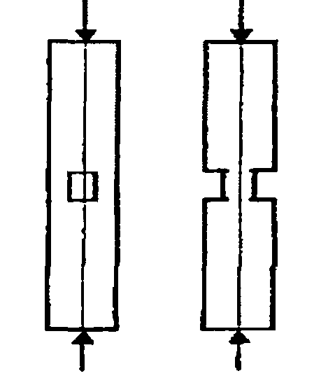

ա- եզրերի վրա դուրս չեկող, բ- եզրերի վրա դուրս եկող
Գծապատկեր 2. Սեղմված տարրերի թուլացում

63. Երկայնական ծռման գործակիցը φ պետք է որոշվի բանաձևերով.
1)70 տարրի ճկունությամբ

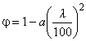 (14),
2) >70 տարրի ճկունությամբ

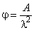 (15),
որտեղ գործակիցը α=0,8 փայտի համար և α = 1,0 LVL-ի և նրբատախտակի համար,
գործակից A=3000 փայտի համար և A=2500 նրբատախտակի (ֆաներ) և փայտե միակողմանի նրբատախտակից:
64. Ամբողջական հատվածքի տարրերի ճկունությունը որոշվում է բանաձևով
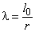 (16),
որտեղ ℓ₀ – տարրի հաշվարկային երկարությունն է.
r - տարրի հատվածքի իներցիայի շառավիղը՝ x և y առանցքների նկատմամբ առավելագույն բրուտտո չափերով:
65. Տարրի հաշվարկային երկարությունը ℓ₀ պետք է որոշվի՝ դրա ազատ երկարությունը բազմապատկելով μ₀ գործակցով, համաձայն կետ 92-94:

ℓ₀ =ℓμ₀ (17)
66. Ընկրկելի միացությունների վրա բաղկացուցիչ տարրերը, որոնք հենված են ամբողջ հատվածքով, պետք է հաշվարկվեն ամրության և կայունության վրա համաձայն (12) և (13) բանաձևերի, ընդ որում F_{նտ} և F_{հաշ} սահմանվում են որպես բոլոր ճյուղերի ընդհանուր մակերեսներ: Բաղադրյալ տարրերի ճկունությունը λ պետք է որոշվի, հաշվի առնելով միացությունների ընկրկելիությունն ըստ բանաձևի:

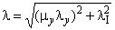, (18)

որտեղ λ_{y} – ամբողջ տարրի ճկունությունն է y առանցքի նկատմամբ (գծապատկեր 2), հաշվարկված տարրի հաշվարկային երկարութամբ ℓ₀ , առանց հաշվի առնելու ընկրկելիությունը,
λ_{I} – առանձին ճյուղի ճկունությունը I-I առանցքի նկատմամբ (գծապատկեր 2), որը հաշվարկվում է ճյուղի ℓ_{I} հաշվարկային երկարությամբ, երբ λ_{I} –ը փոքր է ճյուղի յոթ h_{I} հաստության, ընդունվում է λ_{I} =0,
μ_{y} - ճկունության բերման գործակիցն է, որը որոշվում է բանաձևով

µ_{y}= $\sqrt{1+{k_{c}\frac{bhn_{կ}}{l_{o}^{2}n_{c}}}^{}}$ (19)

որտեղ b և h - տարրի լայնական հատվածքի լայնությունը և բարձրությունը, սմ,
n_{կ} –տարրի մեջ կարերի հաշվարկված թիվը, որը որոշվում է կարերի քանակով, որոնցով ամփոփվում է տարրերի փոխադարձ տեղաշարժը (գծապատկեր 2ա-ում՝ 4 կար, գծապատկեր 2բ-ում՝ 5 կար),
l₀ - տարրի հաշվարկային երկարությունը, մ,
n_{с} - կապերի հատումների հաշվարկային թիվը 1 կարում 1մ տարրի (տարբեր թվով հատումներ ունեցող մի քանի կարերի համար պետք է հաշվի առնել բոլոր կարերի հատումների միջին թիվը),
k_{с} - միացումների ընկրկելիության գործակիցը, որը պետք է որոշվի աղյուսակ 22-ի բանաձևերով:

Աղյուսակ 22
N | Կապերի տեսակ | Գործակից, k_{с}
N | Կապերի տեսակ | Կենտրոնային սեղմման դեպքում | Սեղմումը ծռման հետ
1 | Մեխեր, փայտապտուտակներ | $$\frac{1}{{10d}^{2}}$$ | $$\frac{1}{{5d}^{2}}$$
2 | Պողպատե գլանաձև փայտամեխեր
3 | 1) միացվող տարրերի ≤1/7 հաստության տրամագծով | $$\frac{1}{{5d}^{2}}$$ | $$\frac{1}{{2,5d}^{2}}$$
4 | 2) միացվող տարրերի >1/7 հաստության տրամագծով | $$\frac{1,5}{ad}$$ | $$\frac{1}{ad}$$
5 | Սոսնձված ձողեր A400-A600 ամրանից | $$\frac{1}{{10d}^{2}}$$ | $$\frac{1}{{5d}^{2}}$$
6 | Կաղնու գլանաձև փայտամեխեր | $$\frac{1}{d^{2}}$$ | $$\frac{1,5}{d^{2}}$$
7 | Կաղնու թերթաձև փայտամեխեր | - | $$\frac{1,4}{δb_{սլ}}$$
8 | Սոսինձ | 0 | 0
9 | Մեխերի, փայտապտուտակների, փայտամեխերի և սոսնձված ձողերի տրամագիծը d, տարրերի հաստությունը α, թերթաձև փայտամեխերի լայնությունը b_{սլ} և հաստությունը δ պետք է արտահայտվեն սանտիմետրերով:

67. k_{с} որոշելու դեպքում մեխերի տրամագիծը պետք է ընդունել միացվող տարրերի հաստության 0,1-ից ոչ ավելի։ Եթե ​​մեխերի տրորված ծայրերի չափը 4d-ից պակաս է, ապա դրանց կից կարերի կտրվածքները հաշվարկում հաշվի չեն առնվում։ պողպատե գլանաձև փայտամեխերի վրա միացումների k_{с} արժեքը պետք է որոշվի միացվող տարրերից ավելի բարակի α հաստությամբ:
68. k_{с} որոշելու դեպքում կաղնու գլանաձև փայտամեխերի տրամագիծը պետք է ընդունել միացվող տարրերից ավելի բարակի ոչ ավելի 0,25 հաստությամբ:
69. Կարերի մեջ գտնվող կապերը պետք է հավասարաչափ տեղակայվեն տարրի երկարությամբ: Հոդակապահենված ուղղագիծ տարրերում թույլատրվում է երկարության միջին քառորդներում դնել կապեր կես քանակությամբ բանաձև (19)-ում հաշվարկի մեջ ներառելով տարրի երկարության եզրային քառորդների համար ընդունված n_{с} արժեքը:

ա բ
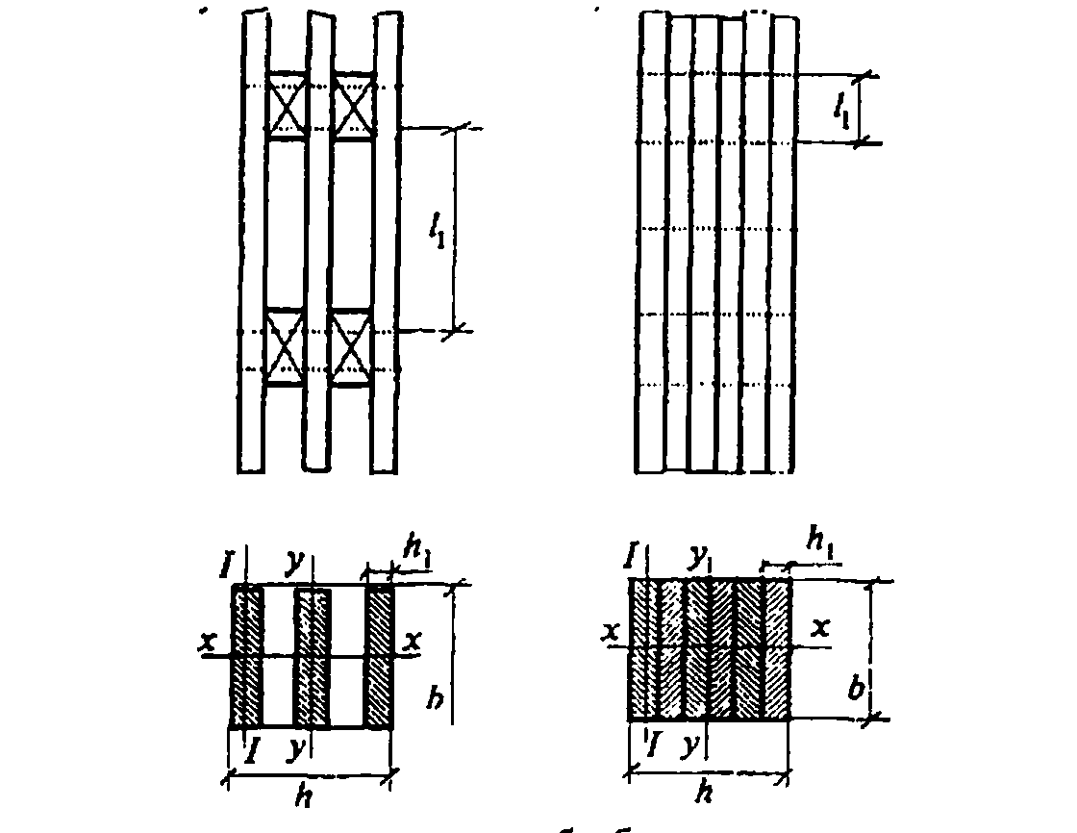

ա- միջադիրներով, բ- առանց միջադիրների
Գծապատկեր 3. Բաղադրյալ տարրերը

70. Բաղադրյալ տարրի ճկունությունը, որը հաշվարկվում է (18) բանաձևով, պետք է ընդունվի ճյուղերի ճկունությունից λ_{I} ոչ ավելի, որը որոշվում է բանաձևով

$λ=\frac{l_{1}}{\sqrt{\sum{\frac{l_{i,բր}}{F_{բր}}}}}$ (20)
որտեղ ∑l_{i,բր} - առանձին ճյուղերի լայնական հատվածքների բրուտտո իներցիայի մոմենտների գումարը սեփական առանցքների նկատմամբ զուգահեռ y առանցքին (գծապատկեր 3),F_{բր} - տարրի հատվածքի բրուտտո մակերեսը, _{I} – տարրի հաշվարկային երկարությունը:
71. Բաղադրյալ տարրի ճկունությունը բոլոր ճյուղերի հատվածների ծանրության կենտրոններով անցնող առանցքի նկատմամբ (x առանցքը գծապատկեր 3-ում) պետք է սահմանվի ինչպես ամբողջական տարրի համար, այսինքն առանց հաշվի առնելու կապերի ընկրկելիությունը, եթե ճյուղերը հավասարաչափ բեռնված են: Անհավասար բեռնված ճյուղերի դեպքում պետք է պահպանել կետ 73-ի պահանջները:
72. Եթե բաղադրիչ տարրի ճյուղերն ունեն տարբեր հատվածքներ, ապա (18) բանաձևում ճյուղի հաշվարկային ճկունությունը պետք է ընդունվի հավասար
$λ_{1}=\frac{l_{1}}{\sqrt{\sum{\frac{l_{i,բր}}{F_{բր}}}}}$ (21),

$l_{1}$ –ի որոշումը տրված է գծապատկեր 3-ում:
73. Ընկրկելի միացումների վրա բաղադրիչ տարրերը, որոնց ճյուղերից մի քանիսը չեն հենվում ծայրերում, կարող են հաշվարկվել ամրության և կայունության համար՝ համաձայն (12), (13) բանաձևերի՝ հետևյալ պայմաններով.
1) տարրի լայնական հատվածքի մակերեսը F_{նտ} և F_{հաշ} պետք է որոշվի հենվող ճյուղերի հատվածքով,
2) տարրի ճկունությունը y առանցքի նկատմամբ (գծապատկեր 3) որոշվում է (12) բանաձևով, ընդ որում իներցիայի մոմենտը հաշվարկվում է բոլոր ճյուղերի հաշվառմամբ, իսկ մակերեսը՝ միայն հենվող ճյուղերի,
3) x առանցքի նկատմամբ ճկունությունը որոշելու դեպքում (գծապատկեր 3) իներցիայի մոմենտը պետք որոշեվի հետևյալ բանաձևով

l=l_{հ}+0,5l_{չհ} (22)
որտեղ l_{հ} և l_{չհ} - լայնական հատվածքների իներցիայի մոմենտներն են, համապատասխանաբար՝ հենված և չհենված ճյուղերի:
74. Փոփոխական բարձրության հատվածքների կենտրոնասեղմված տարրերի կայունության հաշվարկը պետք է իրականացվի բանաձևով

$\frac{N}{φF_{max}k_{N}}≤R_{c } (կամ R_{մ.նրբ}^{սղ})$ (23),
wրտեղ F_{max} - առավելագույն չափսերով լայնական հատվածի բրուտտո մակերեսն է,
k_{N} - գործակից, հաշվի առնող հատվածքի բարձրության փոփոխականությունը, ըստ բաժին 10-ի պահանջների,
φ - ծռման գործակից, որը որոշվում է ըստ կետ 63-ի՝ ճկունության համար, համապատասխանող առավելագույն չափսերով հատվածքին:

8.2 ԾՌՎՈՂ ՏԱՐՐԵՐ

75. Ծռվող տարրերի հաշվարկը, որոնք ապահովված են դեֆորմացիայի հարթ ձևի կայունության կորստից (տես կետ 81 և 82), ամրությանն ըստ նորմալ լարումների պետք է կատարվի բանաձևով

$\frac{M}{W_{հաշ}}≤R_{ծ}$ (կամ ≤ $R_{մ.նրբ}^{ծ}$ ) (24)

որտեղ -հաշվարկային ծռող մոմենտ,
$R_{ծ}$-հաշվարկային դիմադրությունը ծռմանը,
$R_{մ.նրբ}^{ծ}$- միակողմանի նրբատախտակից փայտի ծռման հաշվարկային դիմադրությունը,
$W_{հաշ}$- տարրի լայնական հատվածքի հաշվարկային դիմադրության մոմենտը, ամբողջական տարրերի համար W_{հաշ}=W_{նտ}:
76. Ընկրկելի միացումների վրա բաղադրիչ տարրերի ծռման համար հաշվարկային դիմադրության մոմենտը պետք է հավասար լինի դիմադրության նետտո մոմենտին W_{նտ}՝ բազմապատկած գործակցով: արժեքները տարրերի համար, որոնք կազմված են միևնույն շերտերից՝ տրված են աղյուսակ 23-ում: 200 մմ-ից ոչ ավելի երկարությամբ տարրի հատվածի վրա տեղակայված հատվածքների թուլացումը W_{նտ} որոշելիս՝ ընդունվում են համատեղված մեկ հատվածքում:
Աղյուսակ 23
N | Գործակից | Շերտերի թիվը տարրում | Գործակցի արժեքը ծռվող բաղադրիչ տարրերի հաշվարկման համար բացվածքների դեպքում, մ
N | Գործակից | Շերտերի թիվը տարրում | 2 | 4 | 6 | 9 և ավելի
1 | k_{ω} | 2 | 0,7 | 0,85 | 0,9 | 0,9
2 | k_{ω} | 3 | 0,6 | 0,8 | 0,85 | 0,9
3 | k_{ω} | 10 | 0,4 | 0,7 | 0,8 | 0,85
4 | k | 2 | 0,45 | 0,65 | 0,75 | 0,8
5 | k | 3 | 0,25 | 0,5 | 0,6 | 0,7
6 | k | 10 | 0,07 | 0,2 | 0,3 | 0,4
7 | Բացվածքի և շերտերի քանակի միջանկյալ արժեքների համար գործակիցները որոշվում են միջարկմամբ
8 | Կոմպոզիտային հեծանների համար թեք սոսնձված կապերի վրա, որոնց քանակով շերտերի թիվը չի գերազանցում 4-ը, անկախ բացվածքից, պետք է վերցնել =0,95, =0,9

77. Ծռվող տարրերի հաշվարկը ճեղքման ամրությանը պետք է կատարվի ըստ բանաձևի

$\frac{{QS}_{բր}}{l_{բր}b_{հաշ}}≤{ R_{ճեղ} ( կամ R}_{մ.նրբ}^{ճեղ})$ (25)
որտեղ Q - հաշվարկային լայնական ուժը,
S_{բր} - չեզոք առանցքի նկատմամբ տարրի լայնական հատվածքի տեղաշարժվող (սահող) մասի համախառն ստատիկ բրուտտո մոմենտը,
B_{հաշ} - տարրի հատվածքի հաշվարկային լայնությունը,
R_{ճեղ}- ծռման ժամանակ ճեղքման հաշվարկային դիմադրությունը,
$R_{մ.նրբ}^{ճեղ}$ - միակողմանի նրբատախտակից փայտի ծռման ժամանակ ճեղքման հաշվարկային դիմադրությունը:
78. Կապերի կտրման քանակը n_{կտ}, որոնք հավասարաչափ տեղակայված են բաղադրյալ տարրի յուրաքանչյուր կարի մեջ' լայնակի ուժերի միանիշ էպյուր ունեցող հատվածամասում, պետք է որոշվի բանաձևով

$n_{կտ }≥ \frac{{1,5(M}_{B}-M_{A)}S_{բր}}{{Tl}_{բր}}$, (26)
որտեղ , - դիտարկվող հատվածամասի սկզբնական A և վերջնական B հատվածներում ծռման մոմենտները,
- կապի միացման հաշվարկային կրող ունակությունը տվյալ կարում.

- եթե ​​կարի մեջ կան կապեր տարբեր կրող ունակությամբ, բայց աշխատանքի նույն բնույթով (օրինակ՝ փայտամեխեր և մեխեր), ապա պետք է միագումարվեն դրանց կրող ունակությունները։
79. Ամբողջական հատվածքի տարրերի ամրության հաշվարկը թեք ծռման ժամանակ պետք է կատարվի ըստ բանաձևի

$\frac{M_{x}}{W_{x}}$ +$\frac{M_{y}}{W_{y}} ≤R_{ծ}$(կամ $R_{մ.նրբ}^{ծ}$), (27)
որտեղ $M_{x}$և $M_{y}$- հատվածի հիմնական x և y առանցքների համար հաշվարկային ծռման մոմենտի բաղադրիչները,
$W_{x}$և $W_{y}$- լայնական նետտո հատվածքի դիմադրության մոմենտները հիմնական x և y առանցքների նկատմամբ:
80. Սոսնձված փայտե կոնստրուկցիաների կորագծային (կորացված) հատվածները (գծապատկեր 4), որոնք թեքվում են իրենց կորությունը նվազեցնող մոմենտով, պետք է հաշվարկվեն կոր չորսուների բանաձևերով.
1) չորսուի ներքին և արտաքին եզրերի վրա տանգենցիալ (շոշափողական) նորմալ լարումներով

$σ_{θ,ն}$ = M ·($r_{0}-r_{1}$)/(${Fγ}_{0 }r_{1}$) $≤R_{ծ}$ (28)

$σ_{θ,արտ}$ = M ·($r_{2}-r_{0}$)/(${Fγ}_{0 }r_{2}$) $≤R_{ծ}$ (29)

որտեղ $σ_{θ,ն}$ և $σ_{θ,արտ}$ - ներքին և արտաքին եզրերի վրա համապատասխանաբար տանգենցիալ (շոշափողական) նորմալ լարումներով,
M - հաշվարկային ծռող մոմենտ,
r, r_{0,} r₁ և r₂ - համապատասխանաբար, շառավիղները երկրաչափական առանցքի կորության, չեզոք շերտի, չորսուի ստորին (ամենամոտ կորության կենտրոնին) և վերին եզրերի,
F - կորացված չորսուի լայնական հատվածքի մակերեսը,
γ₀=I/(F_{r}) չեզոք շերտի տեղաշարժը կորագծային հատվածամասի երկրաչափական առանցքից,
I- կորացված չորսուի լայնական հատվածքի իներցիայի մոմենտը,
$R_{ծ}-$փայտի հաշվարկային դիմադրությունը ծռմանը,
2) առավելագույն շառավղային նորմալ լարումներով

$σ_{r max}=\left(\frac{M}{{Fγ}_{0}}\right)∙\left[\frac{r_{0}}{r_{1}}-In\left(\frac{r_{0}}{r_{1}}\right)-I\right]≤R_{ձգ90}$ (30)

որտեղ R_{ձգ90} - հաշվարկային դիմադրությունը փայտե կոնսրտրուկցիաների ձգմանը թելքերի լայնքով (աղյուսակ 7 կետ 21, R_{ձգ90}):

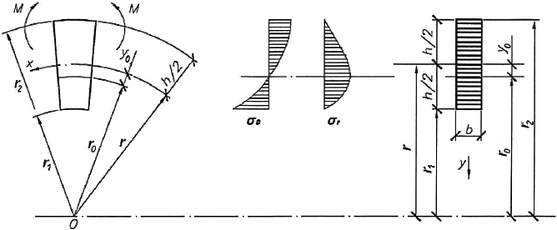
Գծապատկեր 4. Մաքուր ծռման դեպքում կոր չորսուի հաշվարկային սխեման (գծապատկեր)

3) Եթե ​​(29) բանաձևի պայմանը չի բավարարվում, ապա թույլատրվում է ամրացում կատարել՝ տեղադրելով սոսնձված կամ ներպտուտակավող ձողեր, որոնք նախատեսված են ձգման ճիգերի ընկալման համար՝ հետևյալ ​​բանաձևով

N_{s}=5($σ_{r,max}-0,8R_{ձգ90}$)$\frac{{bh}^{2}}{l_{2}}$ (30ա)
որտեղ l₂ - կորագծային հատվածամասի լարագծի (хорда) երկարությունը, որի վրա (29) բանաձևով պայմանը չի բավարարվում:
81. Ուղղանկյուն հաստատուն հատվածքի ծռվող տարրերի դեֆորմացիայի հարթ ձևի կայունության հաշվարկը պետք է իրականացվի ըստ բանաձևի
$\frac{M}{φ_{M}W_{բր}}$ $≤R_{ծ} (կամ ≤R_{մ.նրբ}^{ծ})$ (31)

որտեղ M- առավելագույն ծռման մոմենտը դիտարկվող հատվածամասում, l_{դ},
W_{բր} առավելագույն բրուտտո դիմադրության մոմենտը դիտարկվող հատվածամասում, l_{դ.}

1) ուղղանկյուն հաստատուն լայնական հատվածքի ծռվող տարրերի համար $φ_{M}$ գործակիցը, հոդակապվող ամրացված ծռման հարթությունից տեղաշարժից և հենարանային հատվածքներում ամրացված երկայնական առանցքի շուրջ պտտվելուց, պետք է հաշվարկվի բանաձևով

$φ_{M}=140 \frac{b^{2}}{l_{դ}h}k_{ձ}$ (32)
որտեղ $l_{դ}$- տարրի հենարանային հատվածքների միջև հեռավորությունը, իսկ միջանկյալ կետերում տարրի սեղմված եզրը ծռվող հարթությունից տեղաշարժից ամրացման դեպքում՝ այդ կետերի միջև հեռավորությունը,
b – լայնական հատվածքի լայնությունը,
h - $l_{դ}$ հատվածմասում լայնական հատվածքի առավելագույն բարձրությունը,
$k_{ձ}$- գործակից, կախված $l_{դ}$հատվածմասում ծռող մոմենտների էպյուրի ձևից, որը որոշվում է աղյուսակ 26-ի համաձայն,
2) երկայնքով գծային փոփոխվող բարձրությամբ և լայնական հատվածքի հաստատուն լայնությամբ ծռվող տարրերը հաշվարկելիս, որոնք չունեն հարթությունից դուրս ամրացումներ M մոմենտից ձգված եզրի երկայնքով, կամ m<4 դեպքում բանաձևի (32) $φ_{M}$ գործակիցը պետք է բազմապատկել լրացուցիչ k_{M} գործակցով: Արժեքները k_{M} տրված են աղյուսակ 27-ում, m≥ 4 դեպքում՝ k_{M}=1,
3) երբ ամրացվում են $l_{դ}$ հատվածամասի ծռման հարթությունից տարրի ձգված եզրի միջանկյալ կետերում, հաշվարկված բանաձև (32) $φ_{M}$գործակիցը պետք է բազմապատկվի k_{մ.M} գործակցով

k_{մ.M}=1+ $\left[0,142\frac{l_{դ} }{h}+1,76\frac{h}{l_{դ}}+1,4α_{դ}-1\right]\frac{m^{2}}{m^{2}+1}$ , (33)
որտեղ - $α_{դ}-$կենտրոնական անկյուն (ռադիանով), որը սահմանում է շրջանաձև ուրվագծով տարրի հատվածամասը (ուղղագիծ տարրերի համար $α_{դ}$= 0),
- հատվածամասում ձգված եզրի ամրացված (նույն քայլով) կետերի քանակը,
$l_{դ}$- ( m≥4 դեպքում $\frac{m^{2}}{m^{2}+1}$ արժեքը ընդունել հավասար 1):
82. Հաստատուն երկտավր կամ տուփաձև լայնական հատվածքի ծռվող տարրերի դեֆորմացիայի հարթ ձևի կայունության ստուգումը պետք է իրականացվի այն դեպքերում, երբ
$l_{դ}≥7b$, (34)
որտեղ b-լայնական հատվածքի սեղմբած գոտու լայնությունը:
83. Հաշվարկը պետք է իրականացվի ըստ բանաձևի

$\frac{M}{{φW}_{բր}}$ ≤R_{սղ} (կամ ≤ $R_{մ.նրբ}^{սղ}$) (35)
որտեղ $φ$- տարրի սեղմված գոտու ծռման հարթությունից երկայնական ծռման գործակիցը, որը որոշվում է ըստ կետ 63-ի,
R_{սղ} -սեղմման հաշվարկային դիմադրություը,
$R_{մ.նրբ}^{սղ}$- միակողմանի նրբատախտակից (LVL) փայտի սեղմման հաշվարկային դիմադրություն,
$W_{բր}$- լայնական հատվածքի բրուտտո դիմադրության մոմենտը, նրբատախտակային պատերի դեպքում՝ բերված դիմադրության մոմենտը տարրի ծռման հարթությունում:

8.3 ՏԱՐՐԵՐ, ՈՐՈՆՔ ԵՆԹԱՐԿՎԱԾ ԵՆ ԾՌՈՒՄՈՎ ԱՌԱՆՑՔԱՅԻՆ ՈՒԺԻ ՆԵՐԳՈՐԾՈՒԹՅԱՆ

84. Արտակենտրոն ձգված և ձգվող-ծռվող տարրերի ամրության հաշվարկը ըստ նորմալ լարումների պետք է իրականացվի ըստ բանաձևի

$\frac{N}{F_{հաշ}}+\frac{M_{ձ}R_{ձգ}}{W_{հաշ}R_{ծ}}≤R_{ձգ}$, (36)
որտեղ M_{ձ}- ծռող մոմենտը երկայնական և լայնական բեռնվածքների ազդեցությունից, որն որոշվում է ձևախախտման սխեմայի հաշվարկից,
$W_{հաշ}$- լայնական հատվածքի դիմադրության հաշվարկային մոմենտը (կետ 75),
$F_{հաշ}$-հաշվարկային հատվածքի նետտո մակերեսը:
85. Արտակենտրոն սեղմված և սեղմված-ծռված տարրերի ամրության հաշվարկը ըստ նորմալ լարումների պետք է իրականացվի ըստ բանաձևի

$\frac{N}{F_{հաշ}}+\frac{M_{ձ}}{W_{հաշ}}≤R_{սղ}$ (կամ $≤ R_{մ.նրբ}^{սղ}$). (37)

- հոդակապահենված սեղմածռված և արտակենտրոն սեղմված տարրերի համար սինուսոիդային, պարաբոլային (զուգորդային), բազմանկյուն և իրենց ուրվագծերին համանման ձևերի ծռման մոմենտների սիմետրիկ էպյուրների դեպքում, ինչպես նաև բարձակային (կոնսոլային) տարրերի համար թույլատրվում է կատարել ըստ բանաձևի
$$M_{ձ}=\frac{M}{ξ}$$
(38)
որտեղ $ξ$ - գործակից, փոփոխվող 1-ից մինչև 0, հաշվի առնելով տարրի ճկվածքի պատճառով երկայնական ուժից հավելյալ մոմենտը, որը հաշվարկվում է բանաձևով
$ξ=1-\frac{N}{{φR}_{սղ}F_{բր}}$ (39)
որտեղ M - հաշվարկային հատվածքում ծռող մոմենտը, առանց հաշվի առնելու լրացուցիչ մոմենտը երկայնական ուժից,
$φ$- գործակից, հաշվարկվող բանաձև (15)-ով,
$R_{սղ}$ - հաշվարկային սեղմման դիմադրությունը փայտի թելքերի երկայնքով կամ միակողմանի նրբատախտակից փայտի,
2) Այն դեպքերում, երբ հոդակապահենված տարրերում ծռող մոմենտի էպյուրները ունեն եռանկյուն կամ ուղղանկյուն ուրվագծեր, գործակիցը ըստ բանաձևի (39) պետք է բազմապատկվի ուղղման (ճշգրտման) գործակիցով k_{կ}.

k_{կ}=α_{կ}+ξ(1-α_{կ}) (40)
Որտեղ α_{կ} - գործակից, որը պետք է հավասար լինի 1,22-ի՝ եռանկյունաձև ծռող մոմենտի էպյուրների դեպքում (կենտրոնացված ուժից) և 0,81՝ ուղղանկյունաձև էպյուրների համար (հաստատուն ծռող մոմենտից),
3) հոդակապահենված տարրերի ասիմետրիկ բեռնման դեպքում, ծռման մոմենտի $M_{ձ}$ մեծությունը կարող է որոշվել բանաձևով.
$M_{ձ}=\frac{M_{ս}}{ξ_{ս}}$ +$\frac{M_{շս}}{ξ_{շս}}$ (41)
որտեղ $M_{ս}$ և $M_{շս}$- ծռող մոմենտները տարրի հաշվարկային հատվածքում սիմետրիկ և շեղասիմետրիկ բեռի բաղադրիչներից,
$ξ_{ս} և ξ_{շս}$- գործակիցներ, որոնք հաշվարկվում են (39) բանաձևով` երկայնական ծռման սիմետրիկ և շեղասիմետրիկ ձևերին համապատասխանող ճկունության արծեքի դեպքում,
4) տարրերի համար, որոնք փոփոխական են հատվածքի բարձրությամբ, մակերեսը F_{բր} (39) բանաձևում պետք է ընդունվի առավելագույն բարձրությամբ հատվածքի համար, իսկ φ - գործակիցը պետք է բազմապատկվի k_{N} գործակցով, որը տրված աղյուսակի 27-ում,
5) երբ ճկման լարումների և սեղմման լարումների հարաբերակցությունը 0,1-ից փոքր է, սեղմված ծռվող տարրերը նույնպես պետք է ստուգվեն կայունության համար՝ համաձայն (13) բանաձևի՝ առանց հաշվի առնելու ծռման մոմենտը:
86. Սեղմված-ծռված տարրերի ամրության հաշվարկն ըստ կորտման պետք է կատարվի համաձայն (25) բանաձևի, արտակենտրոնասեղմված տարրերի` ըստ բանաձևի

$\frac{{ԚS}_{բր}}{l_{բր}b_{հաշ}}+∆τ≤R_{ճեղ}$ (42)
որտեղ $Ԛ$- հաշվարկային լայնական ուժը,
N- հաշվարկային երկայնական ուժը,
$S_{բր}$- տարրի լայնական հատվածքի տեղաշարժվող մասի բրուտտո ստատիկ մոմենտը չեզոք առանցքի նկատմամբ,
$l_{բր}$- տարրի լայնական հատվածքի բրուտտո իներցիայի մոմենտը չեզոք առանցքի նկատմամբ,
$∆τ=\frac{{0,75N}_{e}}{{bh}^{2}}$ , $b_{հաշ}$ և$h_{հաշ}$ - տարրի հատվածքի հաշվարկային լայնությունը և բարձրությունը, e - ճիգերի փոխանցման արտակենտրոնությունը, $R_{ճեղ}$- միակողմանի նրբատախտակից փայտի կամ փայտի ծռման ժամանակ ճեղքման հաշվարկային դիմադրությունը:
87. Սեղմված ծռված սոսնձված փայտե կոնստրուկցիաների կորագծային (կորացրած) հատվածամասերը պետք է հաշվարկվեն կոր չորսուների բանաձևերով (տես կետ 80).
1) սեղմված եզրի վրա

𝜎_{θ,k}=N/F+M_{ձ}· (r₀ – r₁) /Fy₀r₁ (43)

- ձգված եզրի վրա

𝜎_{θ,b}=-N/F+M_{ձ}· (r₂ – r₀) /Fy₀r₂ (44)

88. Սեղմված-ծռված տարրերի դեֆորմացիայի հարթ ձևի կայունության հաշվարկը պետք է իրականացվի ըստ բանաձևի

$\frac{N}{{φR}_{սղ}F_{բր}}$ +${\left(\frac{M_{ձ}}{{φ_{M}R}_{ծ}W_{բր}}\right)}^{n}≤1$ (45)
որտեղ $F_{բր}$ - բրուտտո մակերեսը տարրի հատվածքի առավելագույն չափսերով $l_{դ}$ հատվածամասում,$φ$ - գործակից, հաշվարկվող բանաձև (15)-ով,
$φ_{M}$- գործակից, հաշվարկվող բանաձև (32)-ով, n=2 դեֆորմացման հարթությունից ձգված գոտին առանց ամրացնելու տարրերի համար, և n=1 նման ամրացումներ ունեցող տարրերի համար:
89. Եթե ​​տարրում$l_{դ}$ հատվածամասում կան ամրացումներ դեֆորմացիայի հարթությունից M մոմենտից ձգված եզրի կողմում,, ապա $φ_{M}$գործակիցը պետք է բազմապատկվի (33) բանաձևով հաշվարկված k_{մ.M} գործակցով, իսկ $φ$- գործակիցը k_{մ.N} գործակցով ըստ բանաձևի

k_{մ.N}=1+$\left[0,75+0,06{\left(\frac{l_{դ}}{h}\right)}^{2}+0,6α_{դ}\frac{լ_{դ}}{հ}-1\right]\frac{m^{2}}{m^{2 }+1}$ (46)
որտեղ $α_{դ}, l_{դ}, h,m-$համապատասխան կետ 81-ի.
1) փոփոխական բարձրությամբ հատվածքի տարրերը հաշվարկելիս, որոնք չունեն հարթությունից դուրս ամրացումներ M մոմենտից ձգված եզրի երկայնքով կամ m$<$4 դեպքում՝$φ$ և $φ_{M}$ գործակիցները, որոնք հաշվարկվում են (15) և (32) բանաձևերով, պետք է լրացուցիչ բազմապատկվեն համապատասխանաբար k_{N} և k_{M} գործակիցներով տրված աղյուսակ 27-ում և 28-ում: Երբ m>4 k_{N} = k_{M} =1.
90. Բաղադրյալ սեղմած-ծռված տարրերում առավել լարված ճյուղի կայունությունը պետք է ստուգվի, եթե դրա հաշվարկային երկարությունը գերազանցում է ճյուղի հաստության յոթապատիկը ըստ բանաձևի
$\frac{N}{F_{բր}}$ +$\frac{M}{W_{բր}}≤$ $φ_{1}R_{սղ}$ (47)
որտեղ $F_{բր},$ $W_{բր}$-տարրի լայնական հատվածքի բրուտտո դիմադրության մակերեսը և մոմենտը, $φ_{1}$- առանձին ճյուղի համար երկայնական ծռման գործակիցը, որը հաշվարկվում է դրա $l_{1}$ հաշվարկային երկարությամբ (տես կետ 66): Ճկման հարթությունից սեղմաճկվող կաղմովի տարրի կայունությունը պետք է ստուգվի բանաձևով (13)՝ առանց ծռման մոմենտը հաշվի առնելու:
91. Կապերի կտրման թիվը n_{կտ}, հավասարաչափ բաշխված յուրաքանչյուր կարի մեջ սեղմած-ծռված բաղադրյալ տարրի լայնակի ուժերի միանշանակ էպյուր ունեցող հատվածքում, երբ ամբողջ հատվածքի վրա սեղմման ուժ է կիրառվում, պետք է հաշվարկվի բանաձևով.

n_{կտ} ≥ $\frac{{1,5M}_{ձ}S_{բր}}{{Tl}_{բր}}$ (48)
որտեղ k_{բեռ} և k_{τ} - գործակիցներ, որոնք որոշվում են գրաֆիկով գծապատկեր 24-ով և 25-ով,
h_{հաշ}- պատի հաշվարկային բարձրությունը, որը պետք է ընդունել հավասար h_{պ} կողերի միջև հեռավորության դեպքում՝ α ≥ h_{պ} և հավասար α երբ α< h_{պ}:

8.4 ՓԱՅՏԵ ԿՈՆՍՏՐՈՒԿՑԻԱՆԵՐԻ ՏԱՐՐԵՐԻ ՀԱՇՎԱՐԿԱՅԻՆ ԵՐԿԱՐՈՒԹՅՈՒՆՆԵՐԸ ԵՎ ՍԱՀՄԱՆԱՅԻՆ ՃԿՈՒՆՈՒԹՅՈՒՆՆՆԵՐԸ

92. Ծայրերում երկայնական ուժերով բեռնված ուղղագիծ տարրերի հաշվարկային երկարությունը որոշելու համար, µ₀ գործակիցը պետք է ընդունվի հավասար.
1) հոդակապով ամրացված ծայրերի դեպքում, ինչպես նաև տարրի միջանկյալ կետերում հոդակապով ամրացմամբ - 1,
2) մեկը հոդակապով ամրացված և մյուսը տրորված ծայրում – 0,8,
3) մեկը տրորված և մյուսը ազատ բեռնված ծայրում – 2,2,
4) երկու տրորված ծայրում -0,65:
93. Տարրի երկարությամբ հավասարաչափ բաշխված երկայնական բեռնվածքի դեպքում գործակիցը պետք է հավասար լինի.
1) երկու հոդակապով ամրացված ծայրերի դեպքում – 0,73,
2) մեկը տրորված և մյուսը ազատ ծայրով – 1,2,
94. Հատման տեղում միմյանց հետ միացված փոխհատվող տարրերի հաշվարկային երկարությունը պետք է ընդունվի հավասար.
1) կոնստրուկցիայի հարթությունում կայունությունը ստուգելիս՝ հանգույցի կենտրոնից մինչև տարրերի հատման կետի հեռավորությանը,
2) կոնստրուկցիայի հարթությունից կայունության ստուգմանը հատման դեպքում.
ա. երկու սողմված տարրերի՝ տարրի ամբողջ երկարության,
բ. սեղմված տարրը ոչ աշխատանքայինի հետ՝ $l_{1}$ արժեքի, բազմապատկված µ₀ գործակցով
µ₀$=\frac{1}{\sqrt{1+\frac{l_{1}λ_{1}^{2}F_{2}}{l_{2}λ_{2}^{2}F_{1}}}}$ (49)
որտեղ $l_{1},$ λ₁, F₁ - ամբողջ երկարությունը, ճկունությունը և սեղմված տարրի լայնական հատվածքի մակերեսը, $l_{2},$ λ₂, F₂ - երկարությունը, ճկունությունը և չաշխատող տարրի լայնական հատվածքի մակերեսը, արժեքը պետք է ընդունել 0,5 ոչ պակաս,
գ. սեղմված տարրը հավասար ուժով ձգված տարրի հետ՝ սեղմված տարրի ամենամեծ երկարությանը, որը չափվում է հանգույցի կենտրոնից մինչև տարրերի փոխհատման կետը: Եթե հատվող տարրերն ունեն բաղադրիչ հատվածք, ապա (49) բանաձևում պետք է փոխարինվեն համապատասխան ճկունության արժեքներով, որոնք հաշվարկվում են (18) բանաձևով:
95. Փայտե կառույցներում տարրերի և դրանց առանձին ճյուղերի ճկունությունը չպետք է գերազանցի աղյուսակ 24-ում նշված արժեքներից:

Աղյուսակ 24
N | Կոնստրուկցիայի տարրերի անվանումը | Սահմանային ճկունությունը, λ_{max}
1 | Սեղմված գոտիներ, հենարանային շեղահենակներ և հենարանային կանգնակներ ֆերմաների, սյուներ | 120
2 | Այլ սեղմված տարրեր ֆերմաների և այլ միջանցիկ կոնստրուկցիաների | 150
3 | Կապերի սեղմված տարրեր | 200
4 | Ուղղաձիգ հարթությունում ֆերմաների ձգված գոտիներ | 150
5 | Այլ ձգված տարրեր ֆերմաների և այլ միջանցիկ կոնստրուկցիաների | 200
6 | Օդային էլեկտրահաղորդման գծերի հենարանների համար.  Հիմնական տարրերը (կանգնակները, կցուրդները, հենարանային շեղահենակները) | 150
7 | Այլ տարրեր | 175
8 | Կապեր | 200
9 | Փոփոխական հատվածքի սեղմված տարրերի համար սահմանային ճկունության արժեքը λ_{max} բազմապատկվում է $\sqrt{k_{N}}$ –ով, որտեղ $k_{N}$գործակիցը ընդունվում է ըստ բաժին 10-ի աղյուսակ 27-ի:

8.5 ՓԱՅՏԻ ՀԵՏ ՆՐԲԱՏԱԽՏԱԿԻՑ ՍՈՍՆՁՎԱԾ ՏԱՐՐԵՐԻ ՀԱՇՎԱՐԿՄԱՆ ԱՌԱՆՁՆԱՀԱՏԿՈՒԹՅՈՒՆՆԵՐԸ

96. Փայտի հետ նրբատախտակից սոսնձված տարրերի հաշվարկը պետք է իրականացվի բերված լայնական հատվածքի մեթոդով:
97. Սալերի (գծապատկեր 5) և պանելների երկարաձգված ֆաներային (նրբատախտակային) պատվածքի ամրությունը պետք է ստուգվի բանաձևով.
$\frac{M}{W_{բեր}}≤m_{նրբ}R_{նրբ.ձգ}$ (50)
որտեղ M- հաշվարկային ծռող մոմենտը,$W_{բեր}$- լայնական հատվածքի դիմադրության մոմենտը, բերված նրբատախտակին (ֆաներին), որը պետք է հաշվարկվի համապատասխան կետ 98-ի,
$m_{նրբ}$- գործակից, որը հաշվի է առնում նախագծային դիմադրության նվազումը ֆաներային (նրբատախտակային) պատվածքի կցվանքներում, որն ընդունվում է հավասար վերցված միտրային միացումների (усовое соединение) կամ երկկողմանի մակադրակների դեպքում՝${ m}_{նրբ}$=0,6 սովորական նրբատախտակի համար և$m_{նրբ}$=0,4 բակալիզացված նրբատախտակի համար, եթե չկան կցվանքներ $m_{նրբ}$=1,
$R_{նրբ.ձգ}$- նրբատախտակի հաշվարկային դիմադրությունը ձգմանը:

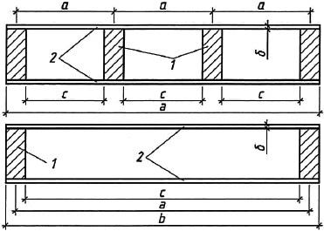

1-երկայնական կողեր, 2- պատվածք
Գծապատկեր 5. Նրբատախտակից և փայտից սոսնձված սալերի լայնական հատվածքը

98. Փայտի հետ սոսնձված նրբատախտակից տարրերի լայնական հատվածքի բերված դիմադրության մոմենտը պետք է որոշվի բանաձևերով.
$W_{բեր}=\frac{I_{բեր}}{y_{0}}$ (51)
որտեղ $I_{բեր}$- նրբատախտակին բերված հատվածքի իներցիայի մոմենտը,
$y_{0}$- հեռավորությունը բերված հատվածքի ծանրության կենտրոնից մինչև դրա ստորին եզրը,
$I_{բեր}=I_{նրբ}+I\frac{E}{E_{նրբ}}$ (52)
I_{նրբ}- նրբատախտակի երեսվածքի լայնական հատվածքի իներցիայի մոմենտը,
I -
E/E_{նրբ} - փայտի և նրբատախտակի առաձգական մոդուլների հարաբերակցությունը.
99. Իներցիայի բերված մոմենտները և դիմադրության բերված մոմենտները որոշելիս նրբատախտակային երեսվածքի հաշվարկային լայնությունը պետք է հավասար լինի b_{հաշ}=0,9b երբ l ≥6α և b_{հաշ}=0,15 bl/α երբ l<6α (l - սալի թռիչքը):
100. Սալերի և պանելների սեղմված երեսվածքի կայունությունը պետք է հաշվարկվի բանաձևով
$\frac{M}{\left(\frac{E}{E_{նրբ}}+φ_{նրբ}J_{նրբ}\right)}\left(h_{սլ}-y_{0}\right)≤R_{նրբ.սղ}$ (53)
որտեղ h_{սլ}- սալի կամ պանելի լայնական հատվածքի բարձրությունը,
$φ_{նրբ}=\frac{1250}{{\left(c/δ\right)}^{2}} երբ \frac{c}{δ}≥$50,
$$φ_{նրբ}=1-\frac{{\left(\frac{c}{δ}\right)}^{2}}{5000} երբ \frac{c}{δ} >50$$

(c - առլույս հեռավորություն կողերի միջև, δ- նրբատախտակի հաստությունը):
101. Սալերի և պանելների հիմնակմախքի կողերի ճեղքման ստուգումը կամ երեսվածքի կարով կողերին հարող տեղերում պետք է իրականացվի բանաձևի համաձայն
$$\frac{{QS}_{բեր}}{I_{բեր}b_{հաշ}}≤R_{ճեղ}$$

(54)
որտեղ Q - հաշվարկային լայնական ուժը,
S_{բեր}- բերված հատվածքի տեղաշարժվող մասի ստատիկ մոմենտը չեզոք առանցքի նկատմամբ,
R_{ճեղ} - արտաքին շերտերի թելքերի երկայնքով փայտի կամ նրբատախտակի երկայնքով ճեղքման (ճեղքման) հաշվարկային դիմադրությունը,
b_{հաշ} - հաշվարկային հատվածքի լայնությունը, որը պետք է հավասար լինի հիմնակմախքի կողերի հանրագումարային լայնությանը:
102. Նրբատախտակային պատերով երկտավր և տուփաձև հատվածքների ծռվող տարրերի գոտիների ամրության հաշվարկը (գծապատկեր 6) պետք է կատարվի համաձայն (24) բանաձևի, ընդունելով W_{հաշ}=W_{բեր}, ընդ որում ձգված գոտում լարումները չպետք է գերազանցեն R_{ձգ}, իսկ սեղմված գոտում՝ φR_{սղ} (φ - ծռման հարթությունից երկայնական ծռման գործակիցը):

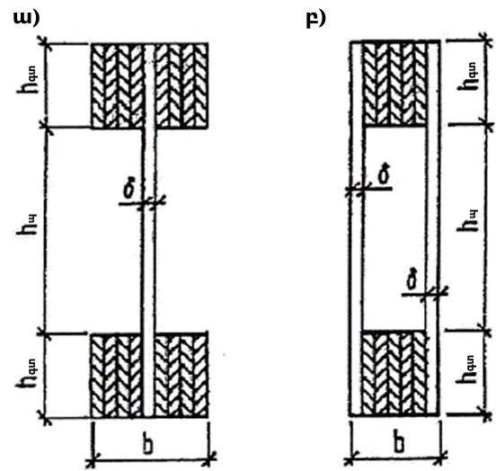h_{սլ}

ա- երկտավր հատվածք, բ- տուփաձև հատվածք

Գծապատկեր 6. Նրբատախտակային հարթ պատով սոսնձված հեծանների լայնական հատվածքները

103. Պատը չեզոք առանցքի երկայնքով կտրելու համար ստուգելիս (54) բանաձևում R_{ճեղ} արժեքը վերցվում է հավասար R_{նրբ.կտ}, իսկ հաշվարկային լայնությունը b_{հաշ} հավասար է
b_{հաշ}=Σδ_{պ} (55)
որտեղ Σδ_{պ} - պատերի հանրագոևմարային հաստությունը:
104. Գոտիների և պատի միջև կարերով ճեղքման համար ստուգելիս (53) բանաձևում R_{ճեղ} արժեքը ընդունվում է հավասար R_{նրբ.ճեղ}, իսկ հատվածքի հաշվարկային լայնությունը ընդունվում է հավասար է

b_{հաշ}=nh_{գտ} (56)
որտեղ n - ուղղահայաց կարերի թիվը,
h_{գտ} - գոտիների բարձրությունը:
105. Վտանգավոր հատվածքում պատի ամրությունը երկտավր և տուփաձև հատվածքների ծռվող տարրերում հիմնական ձգող լարումների ազդեցության տակ պետք է ստուգվի բանաձևով
$\frac{σ_{պ}}{2}+\sqrt{{\left(\frac{σ_{պ}}{2}\right)}^{2}+τ_{պ}^{2}}≤R_{նրբ.ձգ.α}$ (57)

որտեղ $σ_{պ}$- նորմալ լարումը պատում ծռումից գոտիների ներքին եզրի մակարդակում
$σ_{պ}$- պատի մեջ շոշափող լարումը գոտիների ներքին եզրի մակարդակում,
$R_{նրբ.ձգ.α}$- նրբատախտակի հաշվարկային դիմադրությունը α անկյան տակ ձգմանը, որը որոշվում է գծապատկեր 22-ով,
- անկյուն, որոշվող ​​կախվածությունից
tg2α=$\frac{{2τ}_{պ}}{σ_{պ}}$ (58)
106. Արտաքին շերտերի թելքերի երկայնական դասավորվածությամբ պատի կայունությունը տարրի առանցքի նկատմամբ պետք է ստուգվի շոշափող և նորմալ լարումների ազդեցության համար՝ պայմանով
$\frac{h_{պ}}{δ}$ $>50$ (59)
որտեղ h_{պ} - պատի բարձրությունը դարակների ներքին եզրերի միջև,
δ- պատի հաստությունը:
107. Հաշվարկը պետք է կատարվի ըստ բանաձևի

$\frac{σ_{պ}}{k_{բեռ} {\left(\frac{100δ}{h_{պ}}\right)}^{2}}+\frac{τ_{պ}}{k_{τ} {\left(\frac{100δ}{հ_{հաշ}}\right)}^{2}}≤1$ (60)
որտեղ $k_{բեռ}$ և $k_{τ}$- գործակիցներ, որոշվող գծապատկեր 23-ով և 24-ով,
h_{հաշ}- պատի հաշվարկային բարձրությունը,որը պետք է ընդունել հավասար h_{պ} կողերի միջև հեռավորության դեպքում α≥h_{պ} և հավասար α երբ α<հ_{պ}:
108. Երբ նրբատախտակային պատի արտաքին թելքերը գտնվում են տարրի առանցքի նկատմամբ լայնակիորեն, կայունության ստուգումը պետք է իրականացվի համաձայն բանաձևի (60) միայն շոշափող լարումների ազդեցությանը այն դեպքերում, երբ
$\frac{h_{պ}}{δ}$ >80 (61):

  - ՓԱՅՏԵ ԿՈՆՍՏՐՒԿՑԻԱՆԵՐԻ ՏԱՐՐԵՐԻ ՀԱՇՎԱՐԿԸ ԸՍՏ 2-ԻՆ ԽՄԲԻ ՍԱՀՄԱՆԱՅԻՆ ՎԻՃԱԿՆԵՐԻ

109. Փայտե կոնստրուկցիաների կամ դրանց առանձին տարրերի ձևախախտումները պետք է որոշվեն, հաշվի առնելով միացումների տեղաշարժը և ընկրկելիությունը: Ընկրկելի միացման ձևախախտումների մեծությունը, դրա կրող ունակության լիարժեք օգտագործմամբ, պետք է ընդունվի ըստ աղյուսակ 25-ի, իսկ ոչ լիարժեքի դեպքում' միացման վրա գործող ուժի համամասնական: Ընկրկելի միացման ձևախախտումների արժեքը պետք է բաժանվի աշխատանքային պայմանների գործակիցների վրա m_{գ}, m_{եր}, m_{բեռ} և m_{ծ.ժ}:
Աղյուսակ 25
N | Միացման տեսակը | Միացման ձևախախտումները, մմ
1 | Ճակատային ներհատվածների վրա և կողաճակատը կողաճակատում | 1,5
2 | Լայնակի թելքերի կիպ մոտեցումներում | 3
3 | Բոլոր տեսակի փայտամերի վրա | 2
4 | Մետաղական ատամավոր թիթեղների վրա ՄԶՊ (МЗП) | 1,5
5 | Միացման հարթությանը ուղղահայաց սոսնձված ձողերի վրա | 1,5
6 | Թեք սոսնձված ձողերի վրա | 0,5
7 | Սոսնձված ձողերում | 0

110. Կոնստրուկցիայի տարրերի ճկվածքը և տեղաշարժումը չպետք է գերազանցեն սահմանայինը ըստ ՀՀ քաղաքաշինության կոմիտեի նախագահի 2024 թվականի փետրվարի 9-ի N 07-Ն հրամանով հաստատված ՀՀՇՆ 20-02-2024 «Բեռնվածքներ և ազդեցություններ» շինարարական նորմերի:
111. Ծռվող տարրերի ճկվածքը պետք է որոշվի բրուտտո լայնական հատվածքի իներցիայի մոմենտով: Բաղադրյալ հատվածքների համար իներցիայի մոմենտը բազմապատկվում է k գործակցով, որը հաշվի է առնում ընկրկելի միացությունների տեղաշարժը և տրված է աղյուսակ 23-ում:
112. Հաստատուն ​​և փոփոխական հատվածքների բարձակային և հոդակապահեն ծռվող տարրերի ամենամեծ ճկվածքը պետք է որոշվի բանաձևով

f =$\frac{f_{0}}{k}$ $\left[1+c{\left(\frac{h}{l}\right)}^{2}\right]$ (62)
որտեղ$f_{0}$- հեծանի ճկվածքը հաստատուն հատվածքի h բարձրությամբ, առանց տեղաշարժի ձևախախտումները հաշվի առնելու,
k - գործակից, հաշվի առնող հատվածքի բարձրության փոփոխակնության ազդեցությունը, որն ընդւնվում է հավասար 1 հաստատուն հատվածքով հեծանների համար, c- գործակից, հաշվի առնող ազդեցությունը տեղաշարժի ձևախախտումների լայնական ուժից, h- հատվածքի առավելագույն բարձրությունը, l- հեծանի թռիչքը:
113. Փայտի հետ նրբատախտակի սոսնձված տարրերի ճկվածքը պետք է որոշվի՝ ընդունելով հատվածքի կոշտությունը հավասար է 0,7EI_{բեր}: Սալերի և պանելների երեսվածքի հաշվարկային լայնությունը, ճկվածքը որոշելու դեպքում, ընդունվում է կետ 98-ի պահանջներին համապատասխան:
114. Սեղմված-ծռված հոդակապահենված սիմետրիկորեն բեռնված տարրերի և բարձակային տարրերի ճկվածքը պետք է որոշվի ձևախախտման սխեմայով հաշվարկից: Թույլատրվում է հաշվարկել f _{N} ճկվածքը բանաձևով
f_{N}= $\frac{f}{ξ}$ (63)
որտեղ f - ճկվածքը, որոշվող բանաձևով (62),
ξ- գործակից, որոշվող բանաձևով (39):

8.7 ՏՎՅԱԼՆԵՐ ՍԵՂՄՎԱԾ, ԾՌՎԱԾ ԵՎ ՍԵՂՄՎԱԾ-ԾՌՎԱԾ ՏԱՐՐԵՐԻ ՀԱՇՎԱՐԿՄԱՆ ՀԱՄԱՐ

115. Գործակցի արժեքը k_{ձ}, որը հաշվի առնելով հատվածքի բարձրության փոփոխականությունը՝ ճկվող տարրերի ձևախախտման հարթ ձևի կայունության հաշվարկների համար, ընդունվում են ըստ աղյուսակ 26-ի:

Աղյուսակ 26
N | Մոմենտների էպյուրաների ձևը | Գործակից k_{ձ}
N | Մոմենտների էպյուրաների ձևը | L_{դ} հատվածամասի՝ միայն ծայրերում ամրացման դեպքում | М մոմենտից՝  երկարաձգության եզրի և ծայրերի ամրացման դեպքում
1 | 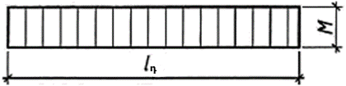 | 1 | 1
2 | 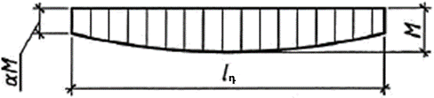 | 1,13-0,13α  0≤α≤1 | 1,13-0,13α  0≤α≤1
3 | 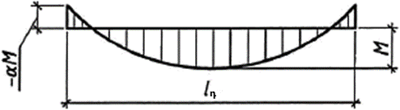 | 1,13-α$×$ (0,12+0,02α)  -2≤α≤0 | 1,13-α$×$ (0,12+0,02α)  -2≤α≤0
4 | 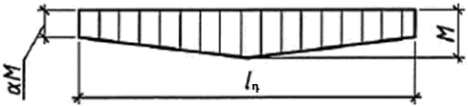 | 1,35-0,35α  0≤α≤1 | 1,35-0,35α  0≤α≤1
5 | 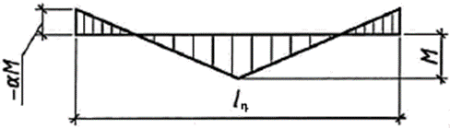 | 1,35-0,35α  -1≤α≤0 | 4/(3+α)  -1≤α≤0
6 | 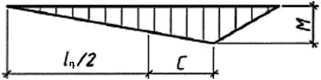 | 1,35+1,45(c/l_{դ}) | 1,35+0,3(c/l_{դ})
7 | 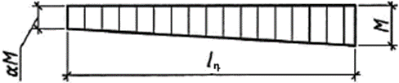 | 1,75-0,75α  0≤α≤1 | 3/(2+α)  0≤α≤1
8 | 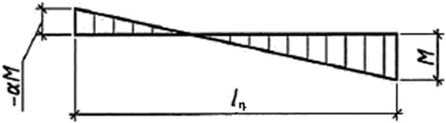 | 1,75-0,75α  -1≤α≤0 | 3/(2+α)  -2≤α≤0
9 | 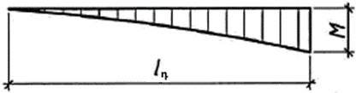 | 2,54 | 2,32
10 | 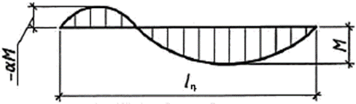 | 1,13-α$×$ (1,4+1,27α)  -1≤α≤0 | 1,13-α$×$ (0,57+0,2α)  -1≤α≤0

116. Փոփոխական բարձրությամբ և հաստատուն հատվածքի լայնությամբ սեղմված և սեղմված-ծռված տարրերի հաշվարկման գործակցի k_{N} արժեքը ընդունվում են ըստ աղյուսակ 27-ի:
Աղյուսակ 27
N | Տարրերի հենման պայմանները | k_{N} ստուգման դեպքում
N | Տարրերի հենման պայմանները | ուղղանկյուն հատվածքով տարրերի |  | երկտավր և տուփաձև հատվածքների հաստատուն բարձրության գոտիներով տարրերի
N | Տարրերի հենման պայմանները | 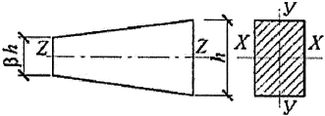 |  | 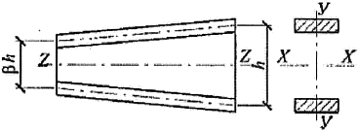
N | Տարրերի հենման պայմանները | yz հարթությունում | xz հարթությունում | yz հարթությունում | xz  հարթությունում
1 | 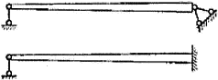 | (0,4+0,6β)β | 0,4+0,6β | β | 1
2 | 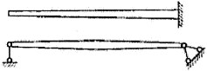 | 0,07+0,93β | 0,66+0,34β | 0,35+0,65β | 1

117. Փոփոխական բարձրությամբ և հատվածքի մշտական լայնությամբ սեղմված-ծռված տարրերի ձևախախտման հարթ ձևի կայունության հաշվարկման k_{N} գործակիցների արժեքը ընդունվում են ըստ աղյուսակ 28-ի:
Աղյուսակ 28
N | Մոմենտների էպյուրաների ձևը | k_{N}
N | Մոմենտների էպյուրաների ձևը | 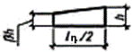 | 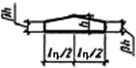
1 | 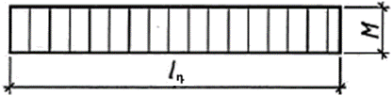 | β^{1/2} | β^{1/2}
2 | 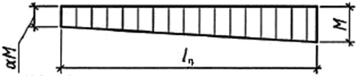 | $$\frac{1}{β^{3-d}}$$ | β^{1/2}
3 | 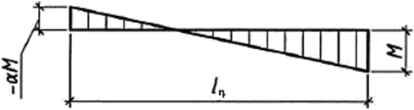 | $$\frac{1}{β^{3-d}}$$ | β^{1/2}
4 | 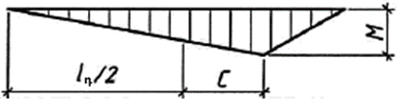 | $$\frac{1}{β^{3-2c/l_{դ}}}$$ | $$\frac{1}{β^{3-2c/l_{դ}}}$$
5 | 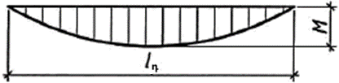 | β^{1/2} | Β^{2/5}
6 | 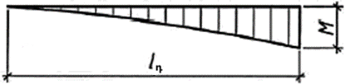 | β^{1/4} | β^{1/2}

118. Գործակիցների k և c արժեքները և հեծանների ճկվածքները հաշվարկելու համար՝ հաշվի առնելով հատվածքի փոփոխականությունը և տեղաշարժի ձևախախտումները, ընդունվում են ըստ աղյուսակ 29-ի:
Աղյուսակ 29
N | Հեծանի լայնական հատվածքը | Հաշվարկային սխեման | k | c
1 | Ուղղանկյուն | 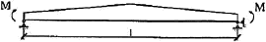 |  | 0
2 | Ուղղանկյուն | 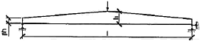 | 0,23+0,77β | 16,4+7,6β
3 | Ուղղանկյուն | 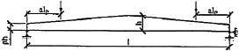 | 0,5α+(10,5α)β | $$\left[45-24α\left(1-β\right)+3β\right]×\frac{1}{3-4α^{2}}$$
4 | Ուղղանկյուն | 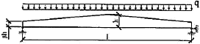 | 0,15+0,85β | 15,4+3,8β
5 | Երկտավր | 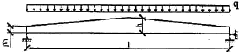 | 0,4+0,6β | (45,3+6,9β)γ
6 | Ուղղանկյուն | 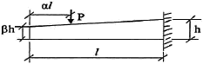 | 0,23+0,77β+  +0,6α (1-β) | $$\left[8,2-2,4\left(1-β\right)α+3,8β\right]×\frac{1}{(2+α)(1-α)}$$
7 | Ուղղանկյուն | 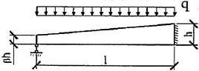 | 0,35+0,65β | 5,4+2,6β
8 | γ - գոտու մակերեսի հարաբերակցությունը երկտավրային հեծանի պատի մակերեսին (պատի բարձրությունը ընդունվում է գոտիների ծանրության կենտրոնների միջև)

- ՓԱՅՏԵ ԿՈՆՍՏՐՈՒԿՑԻԱՆԵՐԻ ՏԱՐՐԵՐԻ ՄԻԱՑՈՒՄՆԵՐԻ ՀԱՇՎԱՐԿ
9.1 ԸՆԴՀԱՆՈՒՐ ԴՐՈՒՅԹՆԵՐ

119. Միացման (կապի) վրա գործող ճիգը (լարումը) չպետք է գերազանցի միացման (կապի) հաշվարկային կրող ունակությունը T:
120. Տրորման և ճեղքման վրա աշխատող միացումների նախագծային կրող ունակությունը պետք է որոշվի ըստ բանաձևերի.
1) փայտի տրորման պայմանից
T=R_{տրα}F_{տր} (64)
2) փայտի ճեղքման պայմանից

T=R^{միջ}_{ճեղ}F_{ճեղ} (65)
որտեղ F_{տր} - տրորման հաշվարկային մակերեսը,
F_{ճեղ} - ճեղքման հաշվարկային մակերեսը,
R_{տրα}- փայտի կամ ԼՎԼ-ի (LVL) հաշվարկային դիմադրությունը թելքերի ուղղությամբ անկյան տակ տրորմանը,
R^{միջ}_{ճեղ}- միջին ըստ ճեղքման մակերեսի հաշվարկային դիմադրությունը փայտի կամ LVL-ի (LVL) թելքերի երկայնքով, որը որոշվում ​​է կետ 120-ով:
121. Փայտի ըստ ճեղքման մակերեսի միջին հաշվարկային դիմադրությունը կամ LVL-ի՝ (LVL) ճեղքմանը պետք է որոշվի բանաձևով

$R_{ճեղ}^{միջ}=\frac{R_{ճեղ}}{1+β\frac{l_{ճեղ}}{e}}$ (66)
R_{ճեղ}-- թելքերի երկայնքով ճեղքման (ճեղքման) հաշվարկային դիմադրությունը (առավելագույն լարմամբ հաշվարկելիս), որը որոշվում է ըստ կետ 38-39-ի, 42-ի կամ 43-ի,
β - գործակիցը, որն ընդունվում է հավասար է 0,25-ի, երբ հաշվարկվում է 6դ գծապատկերում ներկայացված սխեմայի համաձայն գործող միացումները և β=125, երբ հաշվարկվում է ըստ 6գ սխեմայի համաձայն գործող միացումների, եթե ապահովված է ճեղքվող հարթությունների շրջասեղմում,
l_{ճեղ}- ճեղքվող հարթության հաշվարկային երկարությունը, որը վերցված է տարրի մեջ ճեղքման խորությունից 10 անգամից ոչ ավելի,
e - ճեղքող ուժերի բազուկը, որը ընդունվում է հավասար 0,5h, երբ հաշվարկում են միացումներում տարրերի ասիմետրիկ ճեղքմամբ առանց տարրերի միջև բացվածքի (գծապատկեր 7ա) և 0,25h, երբ հաշվարկում են սիմետրիկ բեռնված տարրերը սիմետրիկ ճեղքմամբ (գծապատկեր 7բ), (h - տարրի լայնական հատվածքի ամբողջական բարձրությունը), հարաբերակցությունը $\frac{l_{ճեղ}}{e}$ պետք է լինի 3-ից ոչ պակաս:

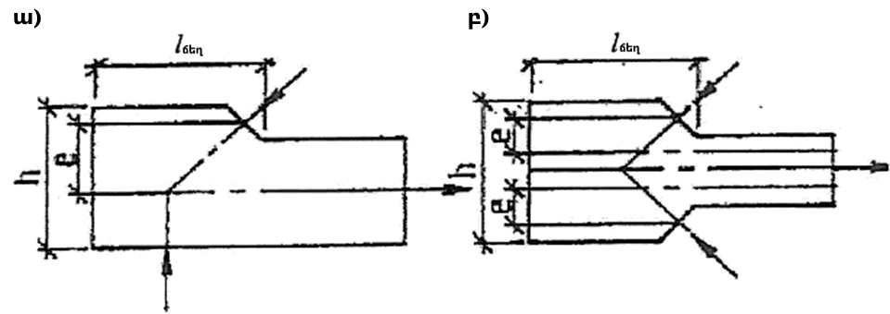
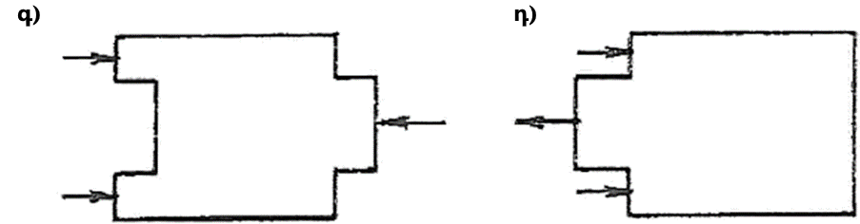

ա- ասիմետրիկ, բ-սիմետրիկ, գ, դ- միացումներում ճեղքման սխեմաները
Գծապատկեր 7. Միացումներում տարրերի ճեղքոումները

9.2 ՍՈՍՆՁԱՅԻՆ ՄԻԱՑՈՒՄՆԵՐԸ

122. Կոնստրուկցիաները հաշվարկելիս սոսինձային միացումները պետք է դիտարկվեն որպես ոչ ընկրկելի միացումներ:
123. Սոսնձային միացումները պետք է օգտագործվեն.
1) ատամնավոր միացումների վրա առանձին շերտերի ծայրակցման համար (գծապատկեր 8ա),
2) հատվածքի բարձրությամբ և լայնությամբ շերտերի կիպկցման միջոցով հոծ հատվածքի (փաթեթների) առաջացումով: Ընդ որում, փաթեթի լայնությամբ հարակից շերտերում սոսնձված եզրերի կարերը պետք է տեղաշարժվեն միմյանց նկատմամբ ոչ պակաս δ շերտի հաստության (գծապատկեր 8բ): Գործառնական (ֆունկցիոնալ) պատասխանատվության 1-ին և 2ա դասերի կոնստրուկցիաների համար ատամնավոր բութակները չպետք է համընկնեն փաթեթի մեկ հատվածքի շերտերի ավելի քան 25%-ում, իսկ ծռվող, ձգվող-ծռվող և սեղմած-ծռված տարրերի համար ոչ ավելի քան շերտերի 25%-ում ձգված գոտու հատվածքներում, ընդ որում որպես մեկ հատվածք ընդունվում է 10 շերտի հաստությամբ երկարության հատվածամաս,
3) միացումներ սոսնձված ձողերի վրա:

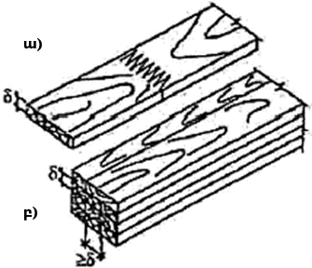

ա -դուրս եկող սղոցամակերևույթի վրա ատամնավոր բութակներով առանձին շերտերը երկարությամբ ծայրակցելու դեպքում , բ - փաթեթների ձևավորման և սղոցամակերևույթի և եզրի կապկցման դեպքում
Գծապատկեր 8. Սոսնձային միացումներ

124. Նրբատախտակի համար արտաքին շերտերի թելքերի երկայնքով թույլատրվում է բեղաձև միացումների (усовое соединение) կիրառում: Բեղաձև միացումների (усовое соединение) երկարությունը պետք է ընդունվի կիպակցվող տարրերի 10-պատիկ հաստությանից ոչ պակաս:
125. Սոսնձվող շերտերի հաստությունը տարրերում պետք է լինի 33մմ-ից ոչ ավելի: Ուղղագծային տարրերում թույլատրվում է 42 մմ-ից ոչ ավելի շերտի հաստություն, դրանցում երկայնական փոխհատուցվող կտրվածցներ տեղադրելու պայմանով:
126. Փայտին սոսնձված նրբատախտակից տարրերում չպետք է օգտագործվեն փայտե տարրեր առանց փոխհատուցվող կտրվածցների, որոնց լայնությունը 100 մմ-ից ավելի է, երբ դրանք սոսնձում են նրբատախտակին և 150մմ-ից ավելի՝ երբ տարրերը միացվում են 30°-ից 45° անկյան տակ:
9.3 ՄԻԱՑՈՒՄՆԵՐ ԹՈՐԾՈՒՄՆԵՐԻ ՎՐԱ

127. Տարրերի հանգույցային միացումները չորսուներից և կլոր փայտանյութից ճակատային թործումների (врубка) վրա պետք է կատարվեն մեկ ատամով (գծապատկեր 9):
128. Տրորման աշխատանքային հարթությունը թործումներում տարրերի միացման ժամանակ, որոնք չեն ենթարկվում լայնակի ծռման, պետք է տեղադրված լինի հարակից սեղմված տարրի առանցքին ուղղահայաց: Եթե ​​հարակից տարրը, բացի սեղմումից ենթարկվում է լայնակի ծռման, ապա տրորման աշխատանքային հարթությունը թործումներում պետք է տեղադրվի համազոր առանցքային և լայնակի ուժերին ուղղահայաց:
129. Ճակատային թործումների վրա միացված տարրերը պետք է ձգված լինեն հեղույսներով:
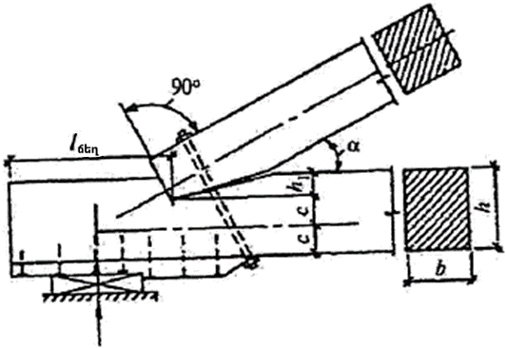

Գծապատկեր 9. Ճակատային թործում մեկ ատամով

130. Ճակատային թործումները պետք է հաշվարկվեն ճեղքմանը՝ համաձայն կետ 120-ի և 121-ի պահանջների, ընդունելով ճեղքման հաշվարկային դիմադրությունն ըստ աղյուսակ 11-ի կետ 5-ի:
131. Ճակատային թործումների ճեղքման հարթության երկարությունը պետք է ընդունվի 1,5h-ից ոչ պակաս, որտեղ h - ճեղքվող տարրի հատվածքի ամբողջական բարձրությունն է: Թործումների խորությունը պետք է ընդունվի 1/4h ոչ ավելի միջանցիկ կառուցվածքների միջանկյալ հանգույցներում և 1/3h ոչ ավելի այլ դեպքերում, ընդ որում չորսուների մեջ թործումների խորությունը h₁ պետք է լինի 2սմ-ից ոչ պակաս, իսկ կլոր փայտանյութում` 3 սմ-ից ոչ պակաս:
132. Ճակատային թործումները մեկ ատամով տրորման հաշվարկը պետք է կատարվի տրորման հարթությամբ (գծապատկեր 9): Փայտի տրորման անկյունը α պետք է հավասար լինի տրորման ճիգի ուղղությունների և տրորված տարրի թելքերի միջև եղած անկյունին:
133. Ճակատային թործումների համար փայտի հաշվարկային դիմադրությունը տրորմանն անկյան տակ պետք է որոշվի (5) բանաձևով՝ անկախ տրորման մակերեսի չափսերից:

9.4 ՄԻԱՑՈՒՄՆԵՐ ԳԼԱՆԱՁԵՎ ՓԱՅՏԱՄԵԽԵՐԻ ՎՐԱ

134. Գլանաձև փայտամեխերն են՝ հեղույսները, գամասեղները, փայտամեխերը, մեխերը, փայտապտուտակները, հաստամեխերը այն միացումներում, որոնք աշխատում են տեղաշարժի (սահքի) վրա:
135. Սոճուց և եղևնուց տարրերի միացումներում, ներառյալ սոսնձված և միակողմանի նրբատախտակից պատրաստված փայտի միացումներում կիպկցման մեկ կարի վրա գլանաձև փայտամեխերի հաշվարկային կրողունակությունը (գծապատկեր 9) թելքերի երկայնքով, ցանկացած անկյան տակ մեխերով և պողպատե փայտամեխերով փոխանցվող ճիգերի ուղղությամբ, որոնք տեղադրված են սոսնձված փայտե սոսնձված տարրերի կողաճակատում պետք է որոշվեն ըստ աղյուսակ 30-ի: Անհրաժեշտ դեպքերում, գլանաձև փայտամեխերի հաշվարկային կրողունակությունը, որոշվող ըստ աղյուսակ 30-ի պետք տեղադրվի, հաշվի առնելով կետ 140-ի պահանջները:

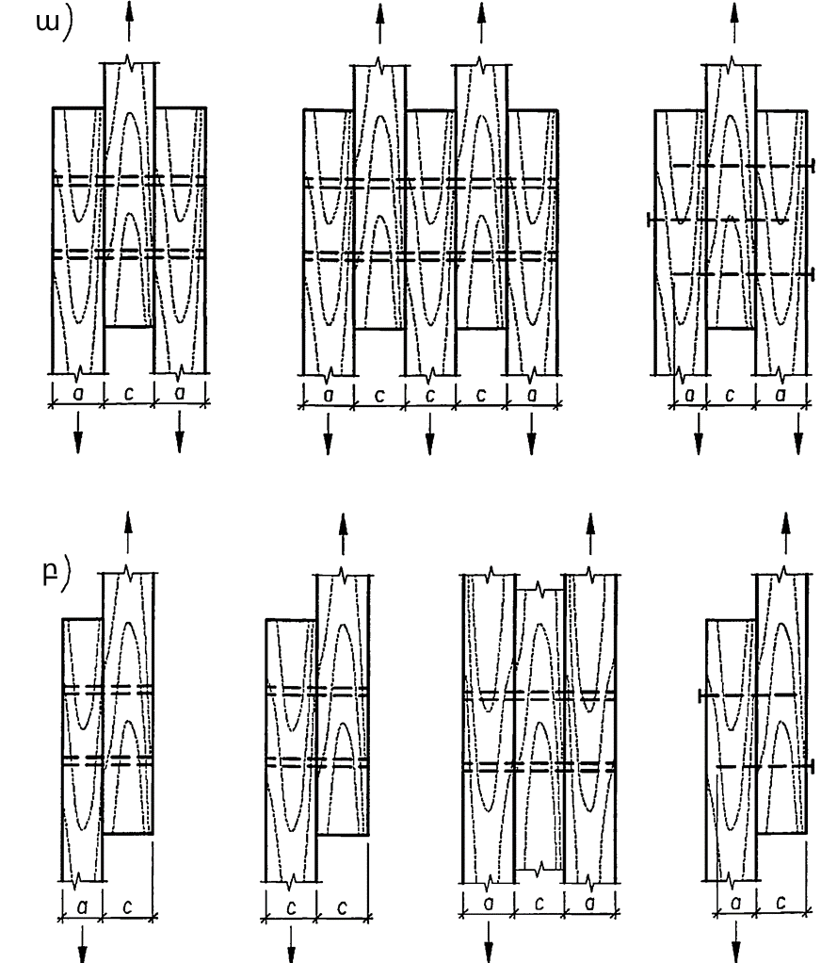

ա-սիմետրիկ, բ - ասիմետրիկ
Գծապատկեր 10. Միացումների տեսակներն ըստ փայտամեխերի և միացվող փայտե տարրերի կոնստրուկտիվ համադրության

Աղյուսակ 30
N | Միացումների սխեման | Միացումների լարված վիճակը | Հաշվարկային կրողունակությունը T կիպկցման մեր կարի (պայմանական կտրում), կՆ
N | Միացումների սխեման | Միացումների լարված վիճակը | մեխի, պողպատե,ալյումինե, ապակեպլաստե փայտամեխի | կաղնու փայտամեխի
1 | Սիմետրիկ միացումներ (գծապատկեր 10ա) | - Տրորում միջին տարրերում | 0,5cd | 0,3cd
2 | Սիմետրիկ միացումներ (գծապատկեր 10ա) | - Տրորում եզրային տարրերում | 0,8ad | 0,5ad
3 | Ասիմետրիկ միացումներ (գծապատկեր 10բ) | 1) Տրորում հավասար հաստության բոլոր տարրերում, ինչպես նաև միակտրվող միացումների ավելի հաստ տարրերում | 0,55cd | 0,3cd
4 | Ասիմետրիկ միացումներ (գծապատկեր 10բ) | 2) Տրորում ավելի հաստ միջին տարրերում երկկտրվող միացումների  α≤0,5c դեպքում | 0,4cd | 0,2cd
5 | Ասիմետրիկ միացումներ (գծապատկեր 10բ) | 3) Տրորում ավելի բարակ եզրային տարրերում α≤0,35c դեպքում | 1,2ad | 0,75ad
6 | Ասիմետրիկ միացումներ (գծապատկեր 10բ) | 4) Տրորում ավելի բարակ եզրային տարրերում միակտրվող միացումների և եզրային տարրերում c>α>0,35c | 1,5k_{բեռ} ad | 1,5 k_{բեռ}ad
7 | Սիմետրիկ և ասիմետրիկ միացումներ | 1) Մեխի ծռում | 3,1d²+0,012α², բայց 5d² ոչ ավելի | -
8 | Սիմետրիկ և ասիմետրիկ միացումներ | 2) Փայտամեխի ծռում C235 պողպատից և A240 ամրանից (R_{ծ}=440ՄՊա) | 2,2d²+0,025α², բայց 3,1d² ոչ ավելի | -
9 | Սիմետրիկ և ասիմետրիկ միացումներ | 3) Փայտամեխի ծռում ալյումինե ձուլվածքից Դ16-Տ (Д16-Т) | 2d²+0,025α², բայց 2,2d² ոչ ավելի | -
10 | Սիմետրիկ և ասիմետրիկ միացումներ | 4) Փայտամեխի ծռում ապակեպլաստիկից ԱԳ-4Ս (АГ-4С) | 1,8d²+0,025α², բայց 2,2d² ոչ ավելի | -
11 | Սիմետրիկ և ասիմետրիկ միացումներ | 5) Փայտամեխի ծռում փայտաշերտային պլաստիկից ԴՍՊԲ (ДСПБ) | d²+0,025α², բայց 1,5d² ոչ ավելի | -
12 | Սիմետրիկ և ասիմետրիկ միացումներ | 6) Կաղնու փայտամեխի ծռում | - | 0,55d²+0,025α², բայց 0,8d² ոչ ավելի
13 | Ճակատային միացումներ մետաղական մակադրակով` փայտամեխերի կոշտ ամրացմամբ (գծապատկեր 11) | Փայտամեխի ծռում C235 պողպատից և A240 ամրանից (R_{ծ} =440ՄՊա) | 2d² | -
14 | c- միջին տարրերի հաստությունը, ինչպես նաև միակտրվող միացումների հավասար հաստությամբ և ավելի հաստ տարրերի, α - եզրային տարրերի հաստությունը,ինչպես նաև միակտրվող միացումների ավելի բարակ տարրերի, d – փայտամեխի տրամագիծը, բալար չափսերը տրված են սանտիմետրերով
15 | Փայտամեխի հաշվարկային կրողունակությունը ասիմետրիկ երկկտրվող միացումներում ոչ միատեսակ հաստության դեպքումպետք է որոշել , հաշվի առնելով.
16 | 1) փայտամեխի հաշվարկային կրողունակությունը տրորման պայմանից միջին տարրում c-ի հաստությամբ α-ի միջանկյալ արժեքներով c-ի և 0,5c-ի միջակայքում պետք է որոշվի սույն աղյուսակի 3-ի 1)-ի և 3-ի 2)-ի կետերի արժեքների միջարկմամբ
17 | 2) եզրային տարրերի α>c հաստության դեպքում փայտամեխի հաշվարկային կրողունակությունը պետք է որոշվի եզրային տարրերի տրորման պայմանից ըստ սույն աղյուսակի կետ 3-ի 1)-ի , փոխարինվելով c-ն α-ով
18 | 3) փայտամեխի ծռմման պայմաններից հաշվարկային կրողունակությունը որոշելիս եզրային տարրի α հաստությունը սույն աղյուսակի կետ 7-ի պետք է ընդունվի 0,6c-ից ոչ ավելի
19 | Միակտրվող միացումների ավելի բարակ տարրերում տրորման ժամանակ c≥α≥0,35c դեպքում հաշվարկային կրողունակությունը որոշելու համար k_{н} գործակիցների արժեքները տրված են աղյուսակ 32-ում
20 | Դիտարկվող կարի մեջ փայտամեխի հաշվարկային կրողունակությունը պետք է ընդունվի հավասար սույն աղյուսակի բանաձևերից ստացված բոլոր արժեքներից փոքրին
21 | Ճեղքմանը փայտամեխային միացումների հաշվարկը չպետք է իրականացվի, եթե բավարարված են 141-144 և 149-ի կետերի ձայտամեխերի տեղաբաշխման պայմանները
22 | Փայտամեխի տրամագիծը d պետք նշանակվի դրա ծռման կրողունակության լիարժեք օգտագործման պայմանից
23 | Փայտամեխի թիվը n_{н} միացումների մեջ պետք է որոշվի ըստ բանաձևի  $n_{փ}=\frac{N}{{Tn}_{կար}}≥2$ (67)  որտեղ N-հաշվարկային ճիգը, T- նվազագույն հաշվարկային կրողունակությունն ըստ սույն աղյուսակի,n_{կար}-մեկ փայտամեխի հաշվարկային կարերի թիվը
24 | Միացումներում փայտամեխերի թիվը պետք է լինի 2-ից ոչ պակաս
25 | Նախապես փորված անցքերում տեղադրված մեխերի համար, որոնց տրամագիծը հավասար է մեխի տրամագծին, ծռման կրողունակությունն որոշվում է ինչպես C235 պողպատից պատրաստված մեխի համար

136. Գլանաձև փայտամեխերի կրողունակությունը, երբ փայտամեխի կողմից փոխանցվող ուժն ուղղված է թելքերին անկյան տակ, պետք է որոշվի կետ 135-ի համաձայն՝ բազմապատկելով.
1) k_{α} գործակցով (աղյուսակ 31) փայտի տրորումը փայտամեխի բնիկում հաշվարկման ժամանակ,
2) արժեքը $\sqrt{k_{α}}$փայտամեխը ծռմմանը հաշվարկելիս, α անկյունը պետք է հավասար լինի տարրերի փայտամեխով տրորման անկյուններից մեծին, որոնք հարում են դիտարկվող կարին (բացառությամբ կողաճակատում աշխատող փայտամեխի),
3) արժեքը 0,6$\sqrt{k_{α}}$ փայտամեխը ծռմմանը հաշվարկելիս, որը աշխատում է փայտե տարրի կողաճակատում:

Աղյուսակ 31
N | Անկյուն, աստիճան | Գործակից k_{α}
N | Անկյուն, աստիճան | պողպատե, ալյումինե, ապակեպլաստե փայտամեխերի համար տրամագծով, մմ |  |  |  | Կաղնու փայտամեխերի համար
N | Անկյուն, աստիճան | 12 | 16 | 20 | 24 | Կաղնու փայտամեխերի համար
1 | 30 | 0,95 | 0,9 | 0,9 | 0,9 | 1
2 | 60 | 0,75 | 0,7 | 0,65 | 0,6 | 0,8
3 | 90 | 0,7 | 0,65 | 0,55 | 0,5 | 0,7
4 | Արժեքը k_{α} միջանկյալ անկյունների համար որոշվում է միջարկմամբ
5 | Անկյան տակ տրորված ավելի հաստ տարրերի համար միակտրվող միացումները հաշվարկելիս k_{α} արժեքը պետք է բազմապատկվի 0,9 լրացուցիչ գործակցով երբ c/α<1,5 և 0,75-ով երբ c/α>1,5

Աղյուսակ 32
N | Փայտամեխի տեսակը | Արժեքը k_{բեռ} գործակցի միակտրվող միացումների համար α/c դեպքում
N | Փայտամեխի տեսակը | 0,35 | 0,5 | 0,6 | 0,7 | 0,8 | 0,9 | 1
1 | Մեխ, պողպատե, ալյումինե, ապակեպլաստե փայտամեխ | 0,8 | 0,58 | 0,48 | 0,43 | 0,39 | 0,37 | 0,35
2 | Կաղնու փայտամեխ | 0,5 | 0,5 | 0,44 | 0,38 | 0,32 | 0,26 | 0,2

137. Գլանաձև փայտամեխերի համար, փայտամեխի միջոցով թելքերին անկյան տակ փոխանցվող ճիգի ուղղվածության դեպքում, պետք է հաշվի առնել փայտե տարրի ճեղքման հավանականությունը՝ փայտը թելքերի լայնքով ձգող ճիգային բաղադրիչի պատճառով (F_{ձգ}=Fsinα): Ուժը, որը գգում է փայտե տարրը թելքերի լայնքով (գծապատկեր 10ա), պետք է դիտարկել հետևյալ կերպ.

F_{ձգ}< F_{ճեղ,փ,90}^{հաշ} (68)
որտեղ $F_{ձգ}=max\left\{{}_{F_{ձգ,2}}^{F_{ձգ,1}},\right.$
$F_{ձգ,1}$և${ F}_{ձգ,2}$ - միացման յուրաքանչյուր կողմում տեղաշարժող ճիգը,
F_{ճեղ,փ,90}^{հաշ} - փայտանյութի հաշվարկային կրողունակությունը ճեղքմանը թելքերի լայնքով փայտամեխային միացության ազդեցության տակ, H, որը պետք է հաշվարկվի բանաձևով
F_{ճեղ,փ,90}^{հաշ} = F_{ճեղ,փ,90}^{ն}m_{եր}$\prod{{m_{i}}/{γ_{m}}}$ (69)

որտեղ F_{ճեղ,փ,90}^{ն} – նյութի նորմատիվ ամրությունն է, որը որոշվում է 0,95 ապահովվածությամբ, H,
m_{եր} - երկարատև ամրության գործակից, որը համապատասխանում է բեռնման տևողության ռեժիմին (աղյուսակ 8),
$\prod{m_{i}}$- աշխատանքային պայմանների գործակիցների արտադրյալ (կետ 49),
γ_{m}- նյութի հուսալիության գործակից, որը որոշվում է 0,95 ապահովվածությունից 0,99 ապահովվածության անցնելու պայմանից՝ ըստ բանաձև (3)-ի:
138. Փայտի ճեղքման նորմատիվ կրողունակությունը թելքերի լայնքով փայտամեխային միացության ազդեցության տակ պետք է հաշվարկվի բանաձևով.

F_{ճեղ,փ,90} = 14wb$\sqrt{\frac{h_{e}}{\left(1-\frac{h_{e}}{h}\right)}}$ (70)
F_{ճեղ,փ,90} - փայտանյութի նորմատիվ կրողունակությունը ճեղքմանը թելքերի լայնքով փայտամեխային միացության ազդեցության տակ թռիչքի մեջտեղում, կողաճակատային միացությունների համար և բարձակային (կոնսոլային) հեծանի եզրին պետք ընդունվի գործակցով 0,5, H,
$w$ -գործակից, որը պետք է ընդունվի հավասար.
1) փայտամեխերի կոշտ ամրացմամբ պողպատե մակադրակներով միացումների համար - 1,4,
2) մնացած փայտամեխային միացումների համար-1,
b- փայտե տարրի լայնությունը, մմ,
h_{e}- հեռավորությունը փայտե տարրի ծայրից ամենահեռու կենտրոնից մինչև փայտե տարրի եզրը, մմ,
h - փայտե տարրի բարձրությունը, մմ:
139. h_{e} ≥0,7 դեպքում h ձգող ճիգը պետք չի հաշվի առնել, միացության ամրությունը որոշվում է փայտամեխերի կրողունակությամբ: Կողաճակատային միացությունների համար պետք է կատարվի լրացուցիչ ստուգում ճեղքմանը, ընդունելով h_{e} = h_{e,1} (գծապատկեր 11բ):

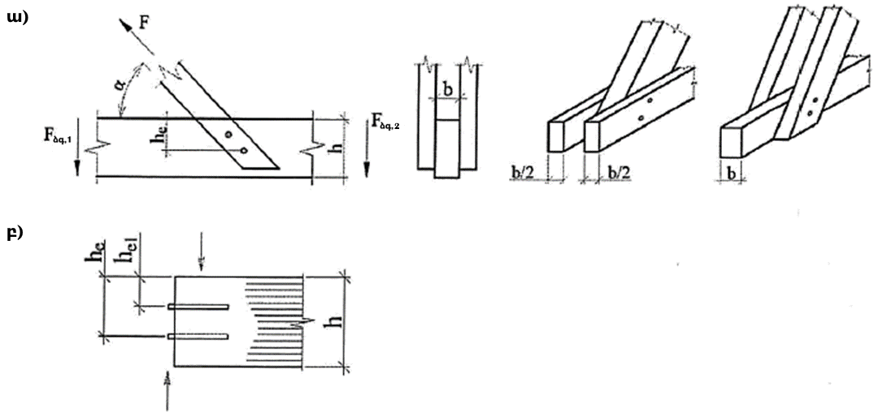

ա- փայտամեխի կողմից փոխանցված ճիգի ուղղությամբ' թելքերին անկյան տակ, բ-կողաճակատային

Գծապատկեր 11. Ճեղքման հաշվարկների համար փայտամեխային միացությունների սխեմաներ

140. Փայտամեխերի հաշվարկային կրողունակությունը այլ տեսակների փայտից կոնստրուկցիայի տարրերի միացումներում, տարբեր շահագործման պայմաններում, բարձր ջերմաստիճանի պայմաններում, միայն հաստատուն և երկարատև բեռնվածքների գործողության ժամանակ, պետք է որոշվի համաձայն 134-136 կետերի հաշվի առնելով կետ 20-ը.
1) փայտամեխային միացումներ հաշվարկելիս փայտամեխի բնիկում փայտի տրորման և ճեղքման պայմանից՝ բազմապատկելով m_{գ}, m_{T}, m_{եր}, m_{բեռ}, m_{ա} և m_{ծ.ժ} գործակիցներով,
2) փայտամեխային միացումներ հաշվարկելիս փայտամեխի ծռման պայմանից՝ բազմապատկելով այդ գործակիցների քառակուսի արմատներով և m_{ծ} գործակցով (կետ 141):
141. R_{ծ}>440ՄՊա ձգման ժամանակավոր դիմադրությամբ պողպատից գլանաձև փայտամեխերի հաշվարկային կրողունակությունը ծռմմանը հաշվարկման դեպքում պետք է բազմապատկվի գործակցով

m_{ծ}=0,048$\sqrt{R_{ծ}}$ (71)
որտեղ R_{ծ}- պողպատի հաշվարկային դիմադրությունը ձգմանը ժամանակավոր դիմադրությամբ, ՄՊա:
142. Հեղույսների կամ խուլ գլանաձև փայտամեխերի վրա պողպատե մակադրակներով և միջադիրներով (գծապատկեր 12, 13) փայտամեխային միացումները կարող են օգտագործվել այն դեպքերում, երբ ապահովված է փայտամեխերի տեղադրման պահանջվող կիպությունը:
143. Խուլ պողպատե գլանաձև փայտամեխերը պետք է ունենան փայտի մեջ փխրախորություն 5 փայտամեխի տրամագծից ոչ պակաս և 12,5 փայտամեխի տրամագծից ոչ պակաս՝ կողաճակատում տեղադրելու դեպում: Վերջին դեպքում անցքի տրամագիծը պետք է լինի փայտամեխի տրամագծից 0,5մմ-ով պակաս:
144. Պողպատե մակադրակներով և միջադիրներով փայտամեխային միացումները պետք է հաշվարկվեն համաձայն 134-137 կետերի պահանջների, իսկ ծռման պայմանից հաշվարկում (աղյուսակ 31-ի 3-րդ կետ) պետք է վերցվի փայտամեխի կրողունակության ամենաբարձր արժեքը:
145. Պողպատե մակադրակները և միջադիրները պետք է ստուգվեն ձգմմանը թուլացած հատվածքով և տրորմանը փայտամեխի տակ՝ ՀՀ քաղաքաշինության կոմիտեի նախագահի 2020 թվականի դեկտեմբեր 28-ի N 104-Ն հրամանով հաստատված ՀՀՇՆ 53-01-2020 «Պողպատե կոնստրուկցիաներ» շինարարական նորմերի պահանջներին համապատասխան:

ա բ գ
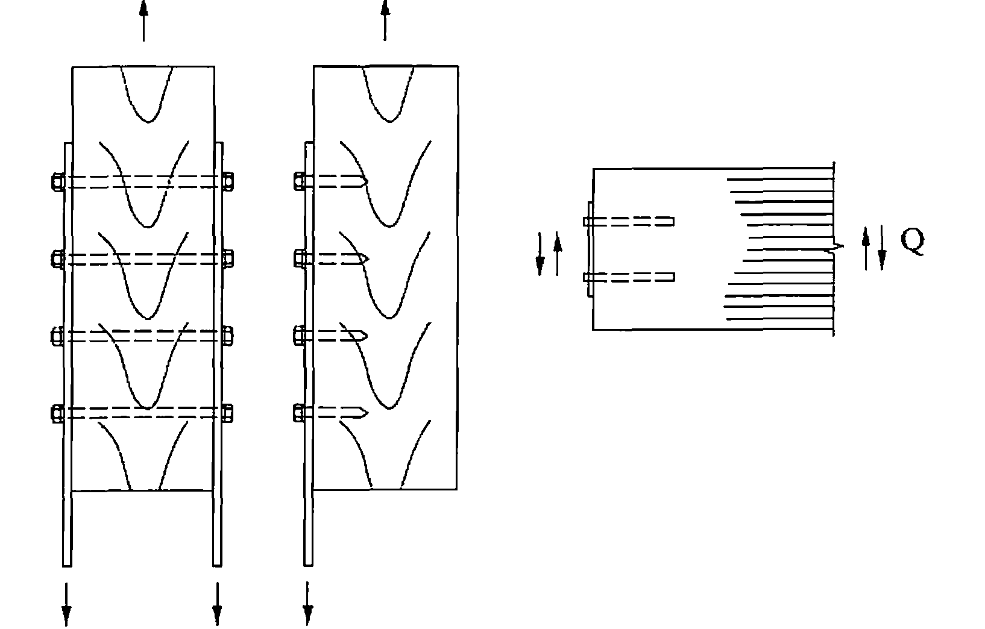

ա- հեղյուսների և գամասեղերի վրա, բ- խուլ գլանաձև փայտամեխերի վրա, գ- խուլ գլանաձև փայտամեխերի վրա, որոնք տեղադրված են սոսնձված տարրի կողաճակատում
Գծապատկեր 12. Մակադրակներով փայտամեխային միացություններ

ա բ
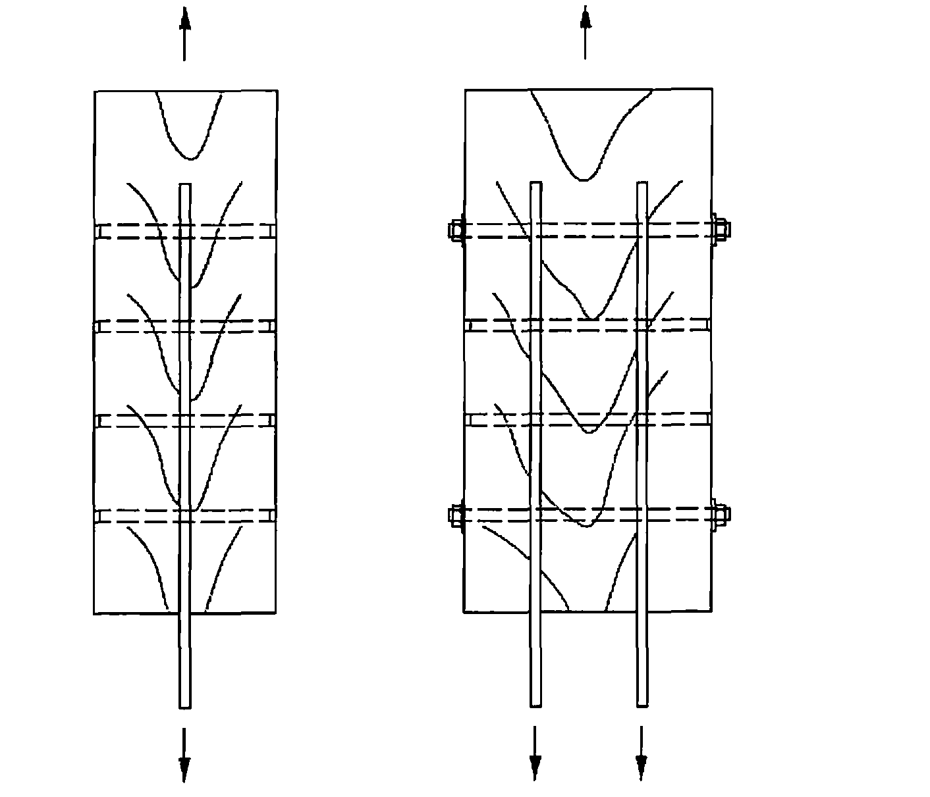

ա-փայտամեխերի վրա, բ -փայտամեխերի և գամասեղերի վրա
Գծապատկեր 13. Միջադիրներով փայտամեխային միացություններ

146. Միևնույն նյութից, բայց տարբեր տրամագծերով գլանաձև փայտամեխերի վրա միացումների կրողունակությունը պետք է որոշվի որպես բոլոր փայտամեխերի կրողունակությունների հանրագումար, բացառությամբ ձգված կցվանքների, որոնց համար կիրառվում է նվազեցման գործակից՝ 0,9:
147. Փայտի թելքերի երկայնքով S₁, թելքերի լայնքով S₂ և տարրի եզրից S₃ (գծապատկեր 13) գլանաձև փայտամեխերի առանցքների միջև հեռավորությունը պետք է ընդունել ոչ պակաս.
1) պողպատե փայտամեխերի համար S₁=7d, S₂=3,5d, S₃=3d,
2) ալյումինե և ապակեպլաստե փայտամեխերի՝ S₁=6d, S₂=3,5d, S₃=3d,
3) կաղնու փայտամեխերի՝ S₁=5d, S₂=3d, S₃=2,5d:
148. Փաթեթի b հաստության 10d-ից ոչ պակասի դեպքում (գծապատկեր 13) և սոսնձված տարրերի համար, ներառյալ LVL-ը, կպչուն կարերին ուղղահայաց փայտամեխերով տեղադրմամբ, պետք է ընդունել.
1) պողպատե, ալյումինե և ապակեպլաստե փայտամեխերի S₁=6d, S₂=3d, S₃=2,5d,
2) կաղնու փայտամեխերի՝ S₁=4d, S₂=S₃=2,5d:
149. Կողաճակտում տեղադրված պողպատե փայտամեխերի համար տեղաբաշխումը պետք է ընդունվի ըստ գծապատկեր 14գ-ի կողաճակատում առանց ամրանավորման տեղադրվող փայտամեխերի համար, և 13դ՝ ուժեղացված ամրանավորմամբ փայտամեխերի համար:

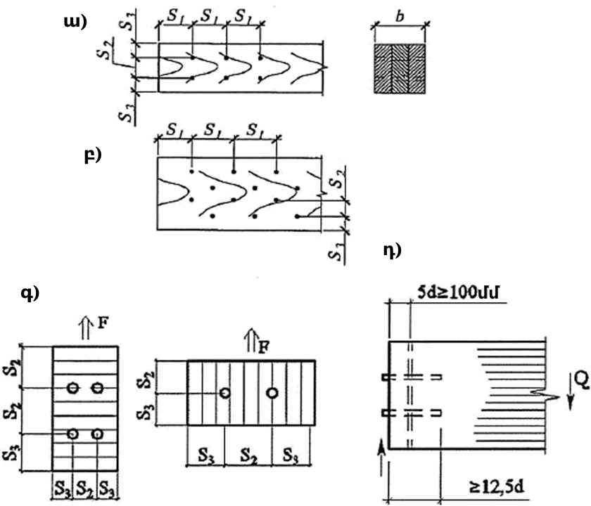

ա-ուղիղ, բ–շախմատային կարգով, գ- տեղադրված կողաճակատում առանց ամրանավորման, դ- նույնը, ուժեղացված ամրանավորմամբ
Գծապատկեր 14.Փայտամեխերի տեղաբաշխումը

150. Ամբողջական փայտից կոնստրուկցիաների ձգված կցվանքների փայտամեխերը պետք է տեղադրվեն 2 կամ 4 երկայնական շարքերով, կլոր փայտանյութից՝ փայտամեխերի շախմատային դասավորվածությամբ 2 շարքով փայտամեխերի առանցքների միջև թելքերի երկայնքով 2S₁, իսկ թելքերի լայնքով՝ S₂=2,5d:
151. 1-ին և 2ա դասի գործառնական նշանակության շենքերում և շինություններում կողաճակատային փայտամեխային միացումները պետք է օգտագործվեն ամբողջ երկարությամբ սոսնձված ձողերով կամ պարուրակավոր պտուտակներով ուժեղացված ամրանավորմամբ, ինչպես տրված է գծապատկեր 13դ-ում:
152. Մեխի ծայրի ամրակցման հաշվարկային երկարությունը որոշելիս պետք չէ հաշվի առնել 1,5d երկարությամբ մեխի սրված հատվածը, բացի այդ, միացվող տարրերի միջև յուրաքանչյուր կարի համար մեխի երկարությունից պետք է հանվի 2մմ:
153. Եթե ​​ մեխի ծայրի ամրակցման հաշվարկային երկարությունը 4d-ից պակաս է, ապա դրա աշխատանքը հարակից կարի մեջ պետք չէ հաշվի առնել։ Փաթեթից մեխի ազատ ելքի դեպքում վերջին տարրի նախագծային հաստությունը պետք է նվազեցնել 1,5d-ով (գծապատկեր 15): Մեխերի տրամագիծը պետք է լինի ծակվող տարրերի 0,25 հաստությունից ոչ ավելի։

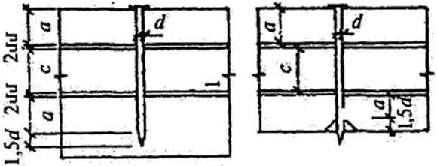

Գծապատկեր 15. Մեխի ծայրի ամրակցման հաշվարկային երկարության որոշում

154. Փայտի թելքերի երկայնքով մեխերի առանցքների միջև հեռավորությունը պետք է լինի ոչ պակաս.
1) S₁=15d ծակվող տարրի c≥10d հաստության դեպքում,
2) S₁=25d ծակվող տարրի c≥4d հաստության դեպքում:
155. Միջանկյալ հաստության c արժեքների համար նվազագույն հեռավորությունը պետք է որոշվի միջարկմամբ:
156. Այն տարրերի համար, որոնք հնարավոր չէ միջաթափանց ծակել մեխերով, անկախ դրանց հաստությունից, մեխերի առանցքների միջև հեռավորությունը պետք է հավասար լինի S₁≥15d:
157. Փայտի թելքերի երկայնքով հեռավորությունը մեխից մինչև տարրի կողաճակատը բոլոր դեպքերում պետք է ընդունել S₁=15d ոչ պակաս:
158. Մեխերի ուղիղ դասավորվածության դեպքում փայտի թելքերի լայնքով մեխերի առանցքների միջև հեռավորությունը պետք է ընդունել առնվազն S₂=4d, շախմատային կարգով դասավորվածության կամ α≤45° անկյան տակ շեղ շարքերով դասավորվածության դեպքում (գծապատկեր 16) հեռավորությունը կարող է մինչև 3d կրճատվել:

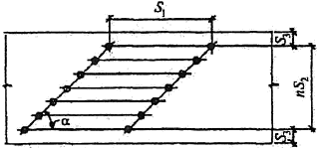

Գծապատկեր 16. Դասավորվածություն մեխերի շեղ շարքերով

159. 6մմ-ից ավելի տրամագծով մեխերը, ինչպես նաև կվենու (փիճու) և սառած փայտի մեջ տեղադրված մեխերը խփվում են նախապես գայլիկոնով (շաղափով) 0,9d տրամագծով ծակված անցքերի մեջ։
160. Նախապես գայլիկոնով (շաղափով) ծակված անցքերի մեջ խփված մեխերը, որոնց տրամագիծը հավասար է մեխի տրամագծին, հաշվարկվում են որպես փայտամեխեր, մեխերի առանցքների միջև նվազագույն հեռավորությունները ընդունվում է ինչպես փայտամեխերի համար:
161. Պտուտակներ, ինքնակտրող պտուտակներ և հաստամեխեր որպես տեղաշարժի վրա աշխատող փայտամեխեր օգտագործման դեպքում, դրանց առանցքների միջև հեռավորությունները պետք է ընդունվի համաձայն 142-145 կետերի պահանջների, ինչպես պողպատե գլանաձև փայտամեխերի համար:

9.5 ՄԻԱՑՈՒՄՆԵՐ ՄԵԽԵՐՈՎ ԵՎ ՊՏՈՒՏԱԿՆԵՐՈՎ, ՈՐՈՆՔ ԱՇԽԱՏՈՒՄ ԵՆ ԴՈՒՐՍ ՔԱՇՄԱՆ ՎՐԱ

162. Մեխերի դիմադրությունը դուրս քաշելուն կարող է հաշվի առնվել երկրորդական տարրերում (երեսարների, առաստաղի ենթերեսվածքների և այլն) կամ այն ​​կոնստրուկցիաներում, որոնցում մեխերի դուրս քաշումը ուղեկցվում է դրանց միաժամանակյա աշխատանքով որպես փայտամեխեր։
163. Փայտի մեջ խփված մեկ մեխի դուրս քաշման հաշվարկային կրողունակությունը T_{в.г}, ՄՆ, այդ թվում միակողմանի նրբատախտակից պատրաստված փայտից, պետք է որոշվի բանաձևով.
T_{մ.դ.ք}=R_{մ.դ.ք}πdl₁m_{եր} $\prod{m_{i}}$ (72)
որտեղ R_{մ.դ.ք} -մեխի փայտի հետ շփման մակերևույթի միավորի վրա հաշվարկային դիմադրությունը քաշմանը, որը պետք է հավասար լինի 0,3ՄՊա օդաչոր փայտի համար, իսկ խոնավ փայտի, որը չորանում է կոնստրուկցիայում՝ 0,1ՄՊա,
d- մեխի տրամագիծը, մ,
h- ամրակցման հաշվարկային երկարությունն, որը դիմադրում է մեխի մասի դուրս քաշմանը, համաձայն 151-152 կետերի, m_{եր} և $\prod{m_{i}}$- համապատասխան կետ 38-ի,
1) hեռավորությունը S₃ մեխերի ամենահեռավոր շարքից մինչև տարրի երկայնական եզրը պետք է լինի 4d-ից ոչ պակաս,
2) կաղամախից, լաստենուց և բարդիից պատրաստված տարրերում փայտի թելքերի երկայնքով մեխերի միջև հեռավորությունը պետք է ավելացվի 50%-ով` համեմատած վերը նշվածների հետ,
3) բարձր խոնավության կամ ջերմաստիճանի պայմաններում, ինչպես նաև կարճաժամկետ կամ հաստատուն ​​և երկարաժամկետ ժամանակավոր բեռնվածքների ազդեցությունը հաշվարկելիս, օդաչոր փայտի համար հաշվարկային քաշման դիմադրությունը պետք է բազմապատկվի աղյուսակ 13-ում տրված գործակիցներով,
4) 5մմ-ից ավելի տրամագծով մեխերի համար հաշվարկի մեջ մուտքագրվում է 5 մմ հավասար տրամագիծ:
164. Մեխի ամրակցված մասի երկարությունը պետք է լինի 10d-ից ոչ պակաս: Դուրս քաշման համար աշխատող մեխերի տեղաբաշխումը պետք է կատարվի տեղաշարժի վրա աշխատող մեխերի տեղադրման պահանջներիի համաձայն (կետ 154-156): Թեք անկյան տակ խփման դեպքում մինչև բեռնված եզրի հեռավորությունը պետք է լինի 10d-ից ոչ պակաս (գծապատկեր 17):
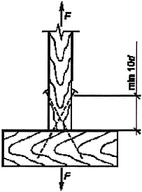
Գծապատկեր 17. Մեխերի թեք խփում

165. Հաշվարկային կրողունակությունը դուրս քաշմանը մեկ պտուտակի կամ հաստամեխի T_{պ}._{դ.ք} , ՄՆ, որի հարաչափերը բերված են 166-168 կետերում, փայտի մեջ պտուտակված, այդ թվում փայտի մեջ միակողմանի նրբատախտակից թելքերի լայնքով, պետք է որոշվի բանաձևով.
T_{պ}._{դ.ք} = R_{պ.դ.ք}πdl₁m_{եր} $\prod{m_{i}}$ (73)
որտեղ R_{պ.դ.ք} - հաշվարկային դիմադրությունը դուրս քաշմանը պտուտակի կամ հաստամեխի պտուտակի պարուրավոր մասի փայտի հետ շփման մակերևույթի մեկ միավորի վրա, որը պետք է ընդունվի օդաչորացրած փայտի համար հավասար 1ՄՊա, հաշվարկված դիմադրությունը դուրս քաշմանը պետք է բազմապատկվի համապատասխան դեպքերում կետ 49-ի և աղյուսակ 8-ում բերված գործոններով,
d- պտուտակի պարուրավոր մասի տրամագիծը,
ℓ₁- երկարությունը պտուտակի պարուրավոր մասի, որը դիմադրում է դուրս քաշելուն,մ (սմ), հեռավորությունը պտուտակների առանցքների միչև պետք է լինի՝ S₁=5d, S₂=S₃=4d (գծապատկեր 13),
m_{дл} և Пm_{i} - հմապատասխան կետ 38-ի:
166. Պտուտակների կառուցվածքը և չափսերը, այդ թվում փայտի հաստամեխերի՝ վեցանիստ գլխիկով պտուտակները բերված են գծապատկեր 18-ում:

ա բ
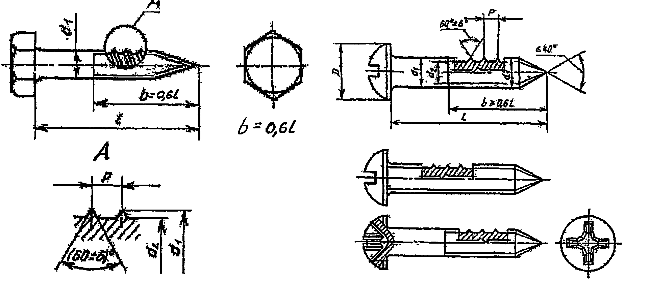

գ դ

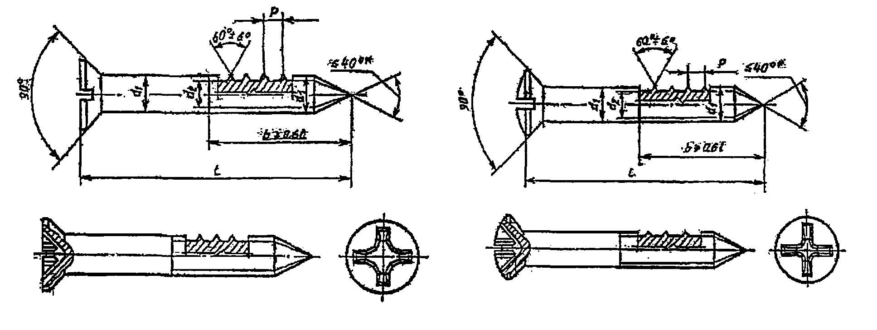
ա-հաստամեխ, բ, գ, դ- պտուտակներ, կիսակլոր, գաղտնաագլխիկով և կիսագաղտնաագլխիկով

Գծապատկեր 18. Կոմպոզիտային հատվածքով հեծան

167. Պտուտակների պարուրավոր հատվածը պատրաստվում է գլանաձև կամ կոնաձև, որը վերջում պետք է ունենա սրածայր հատված (գչրակ): Պտուտակների համար՝ պարուրակի արտաքին տրամագիծը, իսկ կոնաձև պարուրակային մասով պարուրակի առավելագույն արտաքին տրամագիծը պետք է հավասար լինի պտուտակի անվանական տրամագծին:
168. Պտուտակների կառուցվածքային հարաչափերը տրված են աղյուսակ 33-ում:

Աղյուսակ 33
1 | Պարուրակի արտաքին տրամագիծը, մմ | 3,5 | 4 | 5 | 6 | 8 | 10 | 12 | 16 | 20
2 | Պարուրակի ներքին տրամագիծը, մմ | 2,4 | 2,8 | 3,5 | 4,2 | 5,6 | 7,0 | 9,0 | 12,0 | 15,0
3 | Պարուրակի քայլը, մմ | 1,5 | 1,75 | 2,0 | 2,5 | 3,5 | 4,5 | 5,0 | 6,0 | 7,0

9.6 ԹԻԹԵՂԱՎՈՐ ՓԱՅՏԱՄԵԽԵՐՈՎ ՄԻԱՑՈՒԹՅՈՒՆՆԵՐ

169. Կաղնու կամ կեչու թիթեղավոր փայտամեխերի օգտագործումը թույլատրվում է կոմպոզիտային տարրերում չորսուների կիպկցման համար շինարարական հավելաճկվածքով, որոնք աշխատում են ծռմմանը և ծռման հետ սեղմմանը: Դրանց համար թիթեղների և բնիկների չափսերը, ինչպես նաև դրանց կիպկցման տարրերի մեջ տեղաբաշխումը պետք է ընդունվեն ըստ գծապատկեր 19-ի: Թիթեղների թելքերի ուղղությունը պետք է լինի ուղղահայաց տարրերի կիպկցման հարթությանը: Չի թույլատրվում հատվածքի բարձրության վրա երեքից ավելի տարրերի կիպկցում, ինչպես նաև երկարությամբ միացված տարրերի օգտագործում:
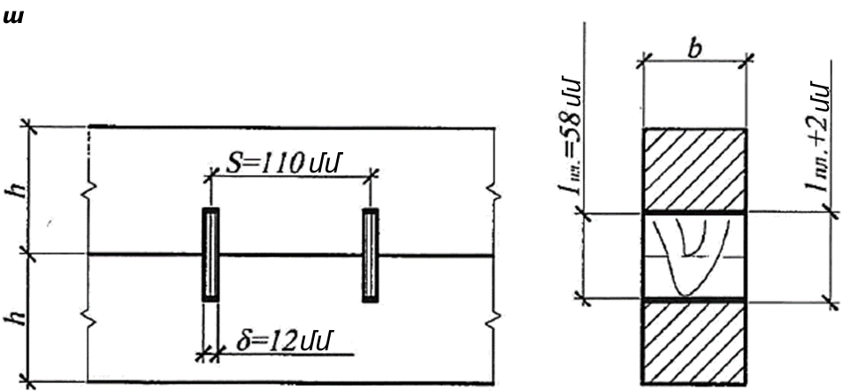

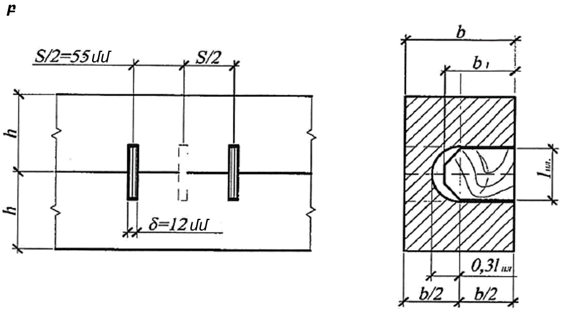

ա-միջանցիկ թիթեղներով, բ- խուլ թիթեղներով

Գծապատկեր 19. Թիթեղավոր փայտամեխերով միացումներ

170. Սոճուց և եղևնուց պատրաստված տարրերի միացումներում կաղնու կամ կեչու թիթեղավոր փայտամեխերով հաշվարկային կրողունակությունը T,կՆ, համաձայն գծապատկեր 20-ի չափսերով, պետք է որոշվի բանաձևով.
T = 1,5b_{թ}m_{եր} $\prod{m_{i}}$ (74)
որտեղ b_{թ} - թիթեղավոր փայտամեխի լայնությունը, սմ, որը պետք է ընդունել հավասար կիպկցվող տարրերի լայնությանը b_{թ}=b միջանցիկ թիթեղների դեպքում, b_{թ}=0,5b խուլ թիթեղների դեպքում,
m_{եր} և $\prod{m_{i}}$ - հմապատասխան կետ 38-ի:
171. Այն դեպքերում, երբ փայտի այլ տեսակների տարրերն օգտագործվում են կիպկցման համար, պետք է կիրառվի ուղղիչ գործակից ըստ աղյուսակ 7-ի (ճեղքման լարումների համար):
172. Բարձր խոնավության պայմաններում կոնստրւկցիաների համար կամ ջերմաստիճանի, որոնք հաշվարկվում են կարճաժամկետ կամ հաստատուն ​​և երկարաժամկետ ժամանակավոր բեռնվածքների ազդեցության վրա, թիթեղավոր փայտամեխերի հաշվարկային կրողունակությունը պետք է բազմապատկվի ուղղիչ գործակիցներով ըստ աղյուսակներ 11-ի,12-ի և կետ 49-ի 2), 3) ենթակետերի:

9.7 ՄԻԱՑՈՒՄՆԵՐ ՍՈՍՆՁՎԱԾ ՁՈՂԵՐԻ ՎՐԱ
9.7.1 Ընդհանուր պահանջներ միացություններին սոսնձված ձողերի վրա
173. Սոսնձված ձողերով միացումները կապի ունիվերսալ տեսակի միացումներ են: Սոսնձված ձողեր օգտագործվում են.
1) հարթ և տարածական կոնստրուկցիաների տարրերի հանգուցային կցորդումների տեղադրման համար (հենարանային հանգույցներ, գոտիներ և վանդակներ ֆերմաներում, գագաթի հոդակապեր կամարներում, շրջանակներում և այլն),
2) հավաքովի ծռվող, ձգվող, սեղմվող-ծռվող, ձգվող-ծռվող տարրերի (հեծանների, կամարներ, ֆերմաներ, շրջանակներ, սեղմված հենարաններ, կոշտ թելեր, գմբեթներ, թաղեր և այլն) կոշտ հավասարաամուր կցվանքների տեղադրման համար,
3) խարսխավորման համար միջադիր մանրամասերի, որոնք ընկալում են տարբեր ուղղությունների ճիգեր,
4) հենարանային գոտիներում նորմալ սեղմող ճիգերի և կենտրոնացված բեռնվածքների կիրառման տեղերում թելքերին լայնքով և անկյան տակ ընկալումների համար,
5) հանգույցների միացումներում, որոնք ընկալում են տեղաշարժը,
6) սոսնձված փայտե կոնստրուկցիաների մերձհենարանային գոտիներում և մեծ կենտրոնացված բեռնվածքների մոտակայքում հիմնական ձգող լարումների տեղայնացում,
7) կոնստրուկցիաների այն հատվածամասերի կրողունակության բարձրացման համար, որոնցում գործում են նորմալ ձգող լարումները թելքերի լայնքով և շոշափող լարումները (բարձր հեծանների մերձհենարանային գոտիներում, կտրվածքների խորը գոտիներում կամ թուլացում մակահատումներում, կոր առանցքով ծռվող տարրերում և այլն),
8) սոսնձված փայտե կոնստրուկցիաների կիպկցման համար, որոնց լայնական հատվածքը բաղկացած է 2 կամ ավելի տարրերից,
9) թեք սոսնձված ձողերի տեսքով, որպես տեղաշարժի կապեր փայտե կոնստրուկցիաների բաղադրիչների, այդ թվում փայտե հեծաններով համակցված կոնստրուկցիաների համար կողերի տեսքով և միաձույլ երկաթբետոնե սալերի համար,
10) սոսնձված փայտե կոնստրուկցիաների լայնակի և թեք ամրանավորման համար՝ դրանց տեղաշարժվող ամրությունը ու հուսալիությունը բարձրացնելու համար, այդ թվում փոփոխական ջերմաստիճանախոնավային աշխատանքային պայմանների դեպքում,
11) թեք ամրանավորման համար՝ տեղաշարժվող դիմացկունությունը բարձրացնելու նպատակով:
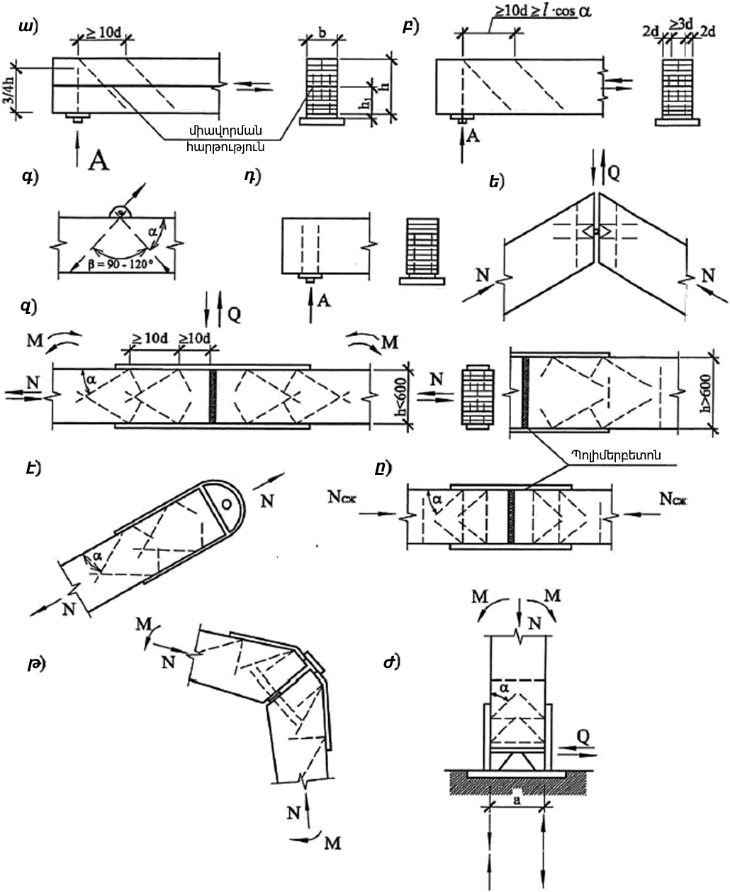
A-հենարանային հակազդումը հաշվարկային բեռնվածքից, ա-բաղադրիչ տարրերի կապերի տեսքով, բ- սոսնձված հեծանի տեղաշարժային ամրությունը բարձրացնելու համար, գ-միջադիր մանրամասերի որմնակապման համար, դ, ե- կոնստրուկցիաների հենարանային և այլ հանգույցներում, զ- տարրերի 500-ից ավելի և 600-ից պակաս հատվածքով սիմետրիկ ունիվերսալ կոշտ կցվանքների սխեմա, է- ձգված տարրերի համար, ը- պոլիմերբետոնով սեղմված տարրերի համար, թ- բազմանկյուն տարրերի համար, ասիմետրիկ սխեմա (շրջանակի քիվը), ժ- կանգնակների ամրակցման հանգույցների համար
Գծապատկեր 20. Միացությունների օրինակներ թեք սոսնձված ձողերի վրա

174. Սկզբունքային կառուցվածքային սխեմաները միացումների տարրերի հանգույցներում և կցվանքներում տարբեր լարվածաձևախախտային վիճակների համար բերված են գծապատկեր 20-ում:
175. Ձողերի սոսնձման ժամանակ փայտի խոնավության պարունակությունը պետք է լինի 8%-ից մինչև 14% միջակայքում (կախված կոնստրուկցիայի շահագործման պայմաններից, տես կետ 5-11): Չի թույլատրվում սոսնձված ձողերի օգտագործումը փոխհատուցվող կտրվածքներով սոսնձված փաթեթների համար (կետ 125):
176. Սոսնձման համար օգտագործվում են էպոքսիդային սոսինձներ: Երբ շրջակա միջավայրի ջերմաստիճանը 35°C-ից բարձր է կամ անհրաժեշտ է ապահովել միացումների բարձրավուն հրակայունություն, պետք է օգտագործվեն հատուկ կազմի էպոքսիդային սոսինձներ 60°C և ավելի ապակիանցման ջերմաստիճանով:
177. Ձողերի սոսնձման համար այլ ապրանքանիշերի սոսինձի և լցանյութի տեսակների օգտագործման հնարավորությունը պետք է հիմնավորվի համապատասխան փորձարկումներով, որոշելով ֆիզիկակամեխանիկական բնութագրերը և տեխնոլոգիամիտությունը:
178. Անցքի տրամագիծը փայտում պետք է գերազանցի սոսնձված ձողի տրամագծին 4-6մմ-ով A300-A600 դասերի ամրանների համար և 2մմ-ով A240 դասի ամրանների համար, կլոր պողպատե և ապակեպլաստե ձողերի համար:

9.7.2 Սոսնձված թելքերի երկայնքով ձողերի վրա միացություններ

179. Միացությունները ձողերի վրա, սոսնձված փայտի թելքերի երկայնքով թույլատրվում են միայն լայնակի կամ թեք սոսնձված ձողերի հետ համակցությամբ: Ձողերը սոսնձվում են կլոր անցքերում կամ ուղղանկյուն ակոսներում կողմնանիստերի վրա՝ 2 ձողի տրամագծով խորացված, բայց 25մմ-ից ոչ պակաս (գծապատկեր 21):

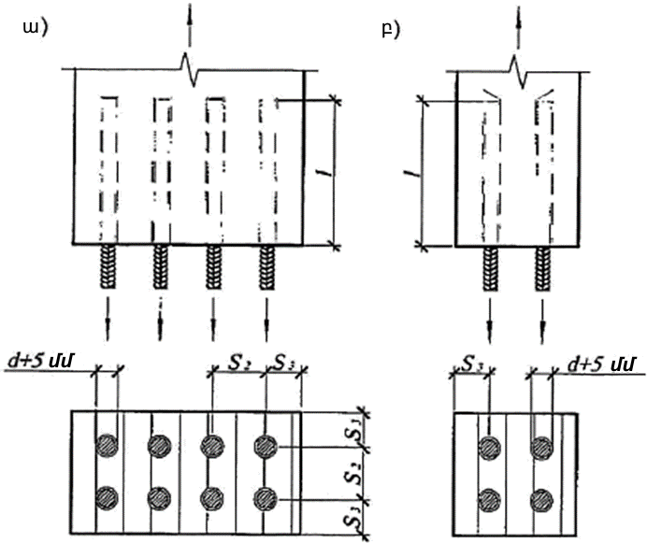

ա-գլանաձև անցքեր, բ- ֆրեզավորված ակոսներ
Գծապատկեր 21. Միացություններ պարբերական տրամատով ամրանից ձողերի վրա, սոսնձված թելքերի երկայնքով

180. Հաշվարկային կրողունակությունը, T, ՄՆ, սոսնձվող ձողի դուրս քաշմանը կամ արտամղմանը թելքերի երկայնքով սոճուց և եղևնուց պատրաստված փայտե կոնստրուկցիաների տարրերի ձգված և սեղմված կցվանքներում, պետք է որոշվի բանաձևով.
T = R_{ճեղ}d₁πlk_{տ}m_{եր} $\prod{m_{i}}$ (75)
որտեղ R_{ճեղ} - հաշվարկային դիմադրությունը ճեղքմանը, ՄՊա, որը որոշվում է աղյուսակ 7-ի կետ 13-ի 4)-րդ ենթակետով,
d_{I}- անցքի տրամագիծը,մ,
l- ձողի ամրակցվող մասի երկարությունը,մ (սմ), որը պետք է ընդունել հաշվարկով, բայց 10d-ից ոչ պակաս և 30d-ից ոչ ավել,
k_{տ}- գործակից, որը հաշվի է առնում տեղաշարժող լարումների անհավասարաչափ բաշխումը` կախված ձողի ամրակցվող մասի երկարությունից, որը պետք է որոշվի բանաձևով
k_{տ} =1,2-0,002 $\frac{l}{d}$ (76)
m_{եր} և $\prod{m_{i}}$ - հմապատասխան կետ 38-ի:
181. Սոսնձված ձողերի առանցքների միջև հեռավորությունը, որոնք աշխատում են թելքերի երկայնքով դուրս քաշմանը կամ արտամղմանը, պետք է ընդունել ոչ պակաս S₂=3d, իսկ մինչև արտաքին նիստերը` ոչ պակաս S₃=2d:

9.7.3 Միացումներ ձողերի վրա, որոնք սոսնձված են թելքերին անկյան տակ

182. Հաշվարկային կրողունակությունը, T, ՄՆ, ձողի թելքերին անկյան տակ սոսնձված՝ դուրս քաշմանը կամ արտամղմանը սոսնձված փայտե կոնստրուկցիաների կցվանքներում պետք է որոշվի բանաձևով
T = R^{A}πd₁l_{հաշ}k_{տ}k∏ m_{d} m_{եր} $\prod{m_{i}}$≤ F_{α}R_{α} (77)
որտեղ R^{A}- փայտի հաշվարկային դիմադրությունը սոսնձված ձողի դուրս քաշմանը կամ արտամղմանը, ՄՊա, որն ընդունվում է հավասար 6,8ՄՊա,
d_{I}- անցքի տրամագիծը,մ,
l_{հաշ} - ձողի հաշվարկային երկարությունը,մ,
l_{հաշ}= l- l₀ ≤ 30d (78)
l₀=3d - եռակցման ժամանակ սոսինձի շերտի ամրության հնարավոր նվազեցման խորությունը, առանց եռակցման ձողերի համար՝ l₀=0,
d – սոսնձվող ձողի տրամագիծը,մ,
k_{տ} - գործակից, որը հաշվի է առնում տեղաշարժող լարումների անհավասարաչափ բաշխումը` կախված ձողի ամրակցվող մասի երկարությունից, որը պետք է որոշվի բանաձևով
k_{տ}=1,2-0,002$\frac{{ l}_{հաշ}}{d}$ (79)
k∏ - գործակից, որը կախված է թելքերի երկայնքով նորմալ լարումների նշանից ձողերի տեղադրման գոտում,
m_{d}- գործակից, որը հաշվի առնում հաշվարկային դիմադրության կախվածությունը ձողի տրամագծից
m_{d}=1,12-0,1d (80)
F_{α}- ձողի հատվածքի մակերեսը, մ²,
R_{α}- ձողի նյութի հաշվարկային դիմադրությունը, ՄՊա:
183. Ձողերի համար, որոնք աշխատում են դուրս քաշմանը ձգող լարումների գոտում, ազդող կոնստրուկցիայի տարրի փայտի թելքերի երկայնքով, K_{П} գործակցի արժեքները պետք է որոշվեն բանաձև (81)-ով: Սեղմված գոտում աշխատելու դեպքում, ինչպես նաև արտամղմանը աշխատող ձողերի համար k_{σ}=1:
k_{σ}=1-0,001σ (81)
որտեղ σ- առավելագույն ձգող լարումները, ՄՊա:
184. Նվազագույն հեռավորությունը փաթեթի կողային նիստերից մինչև ձողի առանցքը ընդունվում է 2d-ից ոչ պակաս և 30մմ-ից ոչ պակաս, փաթեթի լայնությամբ ձողերի առանցքների միջև հեռավորությունը պետք է լինի 2d-ից ոչ պակաս, փաթեթի կողաճակատից թելքերի երկայնքով մինչև ձողի առանցքը` 100մմ-ից ոչ պակաս, միջև ձողերի թելքերի երկայնքով α անկյան տակ ձողերի թեքությամբ թելքերի ուղղություններին 30° ոչ ավելի 14d-ից ոչ պակաս, α-ն 30°-ից մինչև 60° դեպքում՝ 10d, α-ն 60°-ից ավելի՝ 7,5d:
185. Կոնստրուկցիաներում կոշտ կցվանքներ տեղադրելու դեպքում օգտագործվում են 2 տեսակի միացումներ թեք սոսնձված ձողերի վրա:
186. Համապիտանի (ունիվերսալ) են համարվում V-աձև որմնակապերը, որոնք հանդիսանում են համադրություն առնվազն 2 ձողերից, թեքորեն սոսնձված փայտի թելքերի ուղղությամբ և կազմող միմիյանց միջև ներքին անկյուն:
187. Ձգված կցվանքներում կամ կցվանքների ձգված գոտիներում թույլատրվում է կիրառել մի ուղղությամբ թեք սոսնձված միացումներ ձողերի վրա, որոնք աշխատում են դուրս քաշմանը և միացված են եռակցմամբ պողպատե թիթեղներին, որոնք փոխանցում են փայտին սեղմման ճիգերը, առաջացող թեք ձողերում ձգող ճիգերի տրոհումից: Այդպիսի հանգույցներում ձողերի աշխատանքը արտամղմանը (սեղմմանը) չի թույլատրվում:
188. V-աձև որմնակապերի հաշվարկային կրողունակությունը որոշվում է սոսնձված որմնակապերի ձողերի հաշվարկային կրողունակության հիման վրա՝ որը որոշվում է (75)​​բանաձևով: Որմնակապերի յուրաքանչյուր ճյուղում ճիգերը որոշվում են ճյուղերի ուղղություններով արտաքին բեռնվածքից ճիգերի տրոհման միջոցով: Որմնակապերի ճյուղերի միջև ներքին անկյունը ընդունվում է 45°-ից մինչև 120°:
189. Որմնակապերի, եռակցման կարերի, միացվող թիթեղների և այլ պողպատե տարրերի ամրության փորձարկումն իրականացվում է մետաղական կոնստրուկցիաների նախագծման չափանիշներին համապատասխան:
190. Տեղաշարժի վրա աշխատող միացումներում, թեք սոսնձված կապի T_{կ} կրողունակությունը, բացառությամբ կետ 188-ում նշված դեպքի, հաշվարկվում է բանաձևով
T_{կ}=Tcosα (82)
որտեղ T- դուրս քաշման վրա աշխատող ձողի կրողունակությունը (կետ 178),
α- սոսնձված կապի թեքության անկյունը տեղաշարժի հարթությունին:
191. Տեղաշարժի վրա աշխատող միացումում, թեք սոսնձված կապի կրողունակությունը T_{c}, որն աշխատում է արտամղմանը (սեղմմանը) վրա, դուրս քաշմանը (ձգմանը) աշխատող մոտակա սոսնձված կապի բացակայության դեպքում, ստուգվում ըստ բանաձևի
(N_{հաշ}/ T_{α})²+Q/T_{ծ} ≤ 1 (83)
որտեղ N_{p}=T_{c}cosα - հաշվարկային ճիգի բաղադրիչը 1 ձողի վրա, ՄՆ, որն առաջացնում է ձգման լարումներ թեք ձողերում,
T_{α}=F_{α}R_{α} - 1 ձողի հաշվարկային կրողունակությունը ձգման վրա ամրության պայմանով, ՄՆ,
F_{α}-ձողի հատվածքի մակերեսը, մ²,
R_{α}- ձգման հաշվարկային դիմադրությունը ամրանային պողպատի՝ A300-ի համար R_{α}=285ՄՊա և A400-ի համար R_{α}=375ՄՊա,
Q=T_{կ}sinα - նույն ճիգի T_{կ} բաղադրիչը, որն առաջացնում է թեք ձողերում ծռմման լարումներ,
D - ձողի անվանական տրամագիծը, մ,
T_{ծ} - 1 կարի վրա հաշվարկային կրողունակությունը ծռմման վրա դրա աշխատանքի պայմանից, ՄՆ,ընդունվում է.
1)սոսնձված ձողի կոշտ (եռակցված) միացման դեպքում պողպատե մակադրակով կամ որմնակապի շերտի հետ,
ա. T_{ծ}=80d²m_{եր}∏m_{i} A300-ի ամրանի համար,
բ. T_{ծ}=105d²m_{եր}∏m_{i} A400-ի ամրանի համար,
2) սոսնձված ձողի ոչ կոշտ հեղուսային միացմամբ պողպատե մակադրակով
ա. T_{ծ}=60d²m_{եր}∏m_{i} A300-ի ամրանի համար,
բ. T_{ծ}=75d²m_{եր}∏m_{i} A400-ի ամրանի համար:
192. Սոսնձված ձողերի կամ որմնակապերի քանակը որոշելու դեպքում անհրաժեշտ է հաշվի առնել դրանց համատեղ աշխատանքի գործակիցը k_{հ.ա}
1) 1 որմնակապի կամ 1 թեք ձողի կցվանքի մի կողմում և մեկ նիստի դեպքում k_{հ.ա}=1,
2) 2 որմնակապերի կամ 2 թեք ձողերի դեպքում k_{հ.ա}=0,9,
3) շատ քանակությամբ որմնակապերի կամ ձողերի դեպքում k_{հ.ա}=0,75:
193. Կոնստրուկցիաների կցվանքների կամ հանգույցների նախագծման ժամանակ անհրաժեշտ է հաշվի առնել կառուցվածքային սխեմայի առանձնահատկությունները: Բեկյալ հատվածքի սեղմված-ծռված տարրերի սեղմված և ձգված կցվանքների գոտիների կառուցվածքային տարբերակները սկզբունքորեն տարբեր են, օրինակ, շրջանակների քիվային հանգույցներում և այլն:
194. Թեք ներսոսնձված ձողերը դասավորված են միացումներում այնպես, որ դրանց մեջ առաջանան (հիմնականում) ձգող ճիգեր։ Այդ դեպքում առաջացող (ուժերի վերածումից) սեղմող ճիգերը պետք է փոխանցվեն փայտին միացնվող կոշտ թիթեղներով կամ հատուկ ներսոսնձված ձողերով՝ համապատասխան ստուգող հաշվարկով:
195. Միացումների ընկրկելիությունը թեք ներսոսնձված ձողերի վրա կազմում է 0,001 մմ/կՆ:

9.7.4 Միացումներ սոսնձված պողպատե փայտամեխերի վրա

196. Պարբերական պրոֆիլի պողպատե ամրանից փայտի մեջ սոսնձված գլանաձև փայտամեխի տեղաշարժման հաշվարկային կրողունակությունը T_{ծ}, կՆ (Գծապատկեր 22) միացության 1 կարի վրա սոճուց և եղևնուց տարրերի համար l_{ծ} ≥6d ամրակցման խորությամբ, թելքերի երկայնքով ճիգերի ուղղությամբ պետք է որոշվի ըստ աղյուսակ 34-ի, հաշվի առնելով կետ 136-ը: Առավելագույն արժեքներին T_{ծ} համապատասխանում է l_{ծ}≥8d, որտեղ d ձողի անվանական տրամագիծն է և l ,սմ ամրակցման խորությունն է:

ա բ
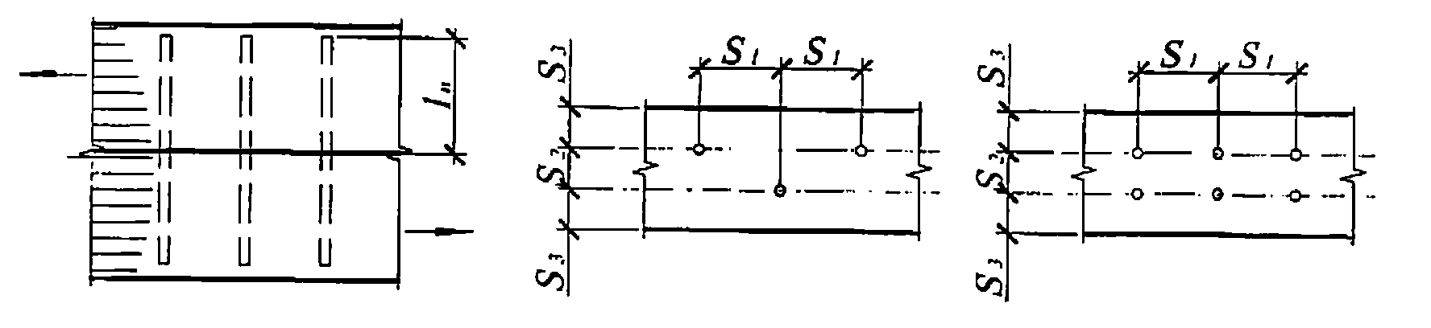

ա-շախմատային դասավորություն, բ- երկշարք դասավորություն
Գծապատկեր 22. Պողպատե փայտամեխերի վրա սոսնձված միացումներ

Աղյուսակ 34
N | Միացումների սխեմա | Միացման լարված վիճակը | Հաշվարկային կրողունակությունը, T, կիպկցման 1 կարի վրա (պայմանական կտրվածք), կՆ
1 | Սիմետրիկ միացություններ | 1) Տրորում միջին տարրերում | 0,75cd₀
2 | Սիմետրիկ միացություններ | 2) Տրորում եզրային տարրերում | 1,2αd₀
3 | Ասիմետրիկ միացումներ | 1) Տրորում հավասար հաստության բոլոր տարրերում, ինչպես նաև միակտրվող միացումների ավելի հաստ տարրերում | 0,53cd₀
4 | Ասիմետրիկ միացումներ | 2) Տրորում ավելի հաստ միջին տարրերում երկկտրվող միացումների  α≤0,5c դեպքում | 0,38cd₀
5 | Ասիմետրիկ միացումներ | 3) Տրորում ավելի բարակ եզրային տարրերում α≤0,35c դեպքում | 0,8αd₀
6 | Ասիմետրիկ միացումներ | 4) Տրորում ավելի բարակ եզրային տարրերում միակտրվող միացումների և եզրային տարրերում c>α>0,35c | 1,5 k_{բեռ}αd₀
7 | Սիմետրիկ և ասիմետրիկ միացություններ | 1)Փայտամեխի ծռում A300-ի ամրանից | 2,5d²+0,025 l²н, բայց 3,9d² ոչ ավելի
8 | Սիմետրիկ և ասիմետրիկ միացություններ | 2)Փայտամեխի ծռում A400-ի ամրանից | 3,1d²+0,025 l ²н, բայց 4,5d² ոչ ավելի
9 | Սույն աղյուսակում բերված են հետևյալ նշանակումները՝ c-միջին տարրերի հաստությունը, ինչպես նաև հավասար հաստության կամ միակտրվող միացումների ավելի հաստ տարրերում, α- եզրային տարրերի հաստությունը, ինչպես նաև ավելի բարակ եզրային տարրերի միակտրվող միացումների, d-սոսնձված ձայտամեխի անվանական տրամագիծը, d_{օ}-անցքի տրամագիծը, բոլոր չափսերը տրված են սմ-ով
10 | Ճեղքման համար փայտամեխային միացումների հաշվարկը չպետք է կատարել, եթե բավարարված են կետ 198-ին համապատասխան փայտամեխերի դասավորվածության պայմանները

197. Փայտի թելքերին անկյան տակ գտնվող տարրերի միացումներում սոսնձված փայտամեխերի կրողունակությունը, T_{ծ},հաշվարկվում է կետ 136-ի համաձայն:
198. Սոսնձված փայտամեխերի առանցքների միջև հեռավորությունները դրանց տեղաբաշխման ժամանակ պետք է ընդունվեն S₁ փայտի թելքերի երկայնքով 8d₀-ից ոչ պակաս, S₂ թելքերի լայնքով՝ 3d₀-ից ոչ պակաս և S₃ տարրի եզրից՝ 3d₀-ից ոչ պակաս: Փայտամեխերի շախմատային դասավորվածության դեպքում նվազագույն հեռավորությունները՝ S₂=S₃≥3d_{0:}

10. ԳՐԱՖԻԿՆԵՐ ՀԵԾԱՆՆԵՐԻ ԵՎ ՍԱԼԵՐԻ ՆՐԲԱՏԱԽՏԱԿԱՅԻՆ ՊԱՏԵՐԻ ՀԱՇՎԱՐՄԱՆ ՀԱՄԱՐ
199. Երկտավրային և տուփաձև հեծանների պատերի ամրությունն ու կայունությունը ստուգելիս նրբատախտակի հաշվարկային դիմադրությունը ձգմանը αR_{նրբ.ձգ.α} անկյան տակ, պետք է ընդունվի ըստ գծապատկեր 23-ի, k_{բեռ} և k_{τ} գործակիցների՝ ըստ գծապատկեր 24-ի և 25-ի:

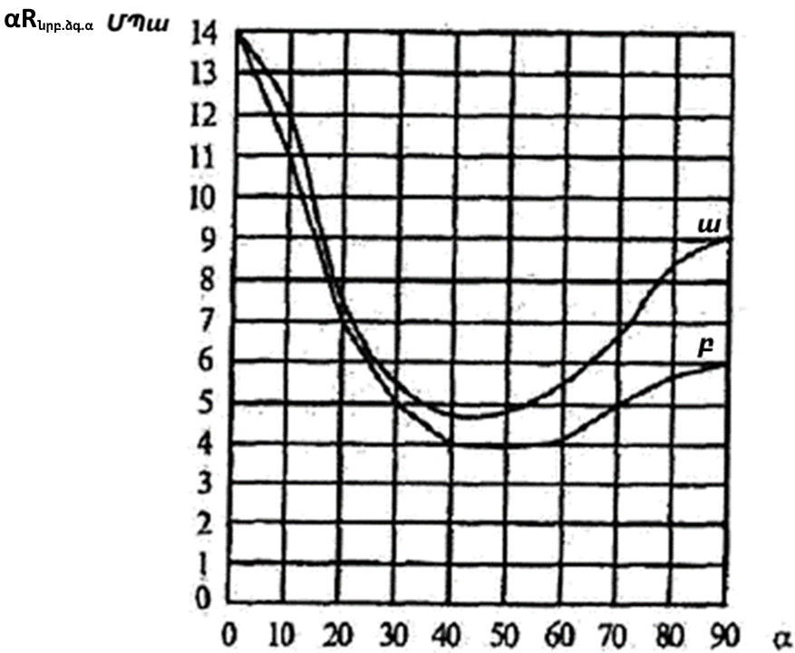

ա-յոթշերտային, բ- հիգշերտային
Գծապատկեր 23. ՖՍՖ(ФСФ) տեսականիշի կեչու (թղկենու) նրբատախտակի արտաքին շերտերի թելքերին անկյան տակ ձգման դեպքում հաշվարկային դիմադրությունը որոշելու համար գրաֆիկներ

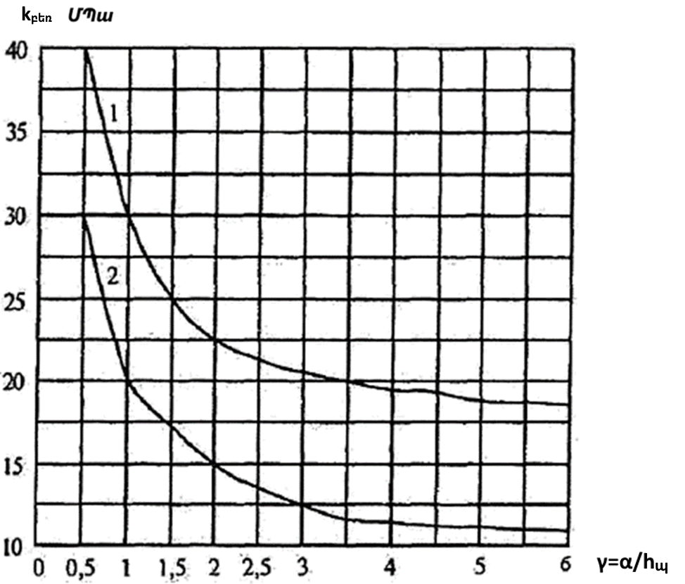
- 7մմ և ավելի հաստությամբ ՖԲՍ (ФБС)և ՖԲՍՎ (ФБСВ) տեսականիշի բակելիտավորված նրբատախտակի համար, 2- 8մմ և ավելի հաստությամբ ՖՍԲ (ФСБ) տեսականիշի կեչու (թղկենու) նրբատախտակի համար,α- հեռավորությունը հեծանի կոշտության կողերի միչև, h_{պ} - պատի բարձրությունը դարակների ներքին նիստերի միջև

Գծապատկեր 24. Նրբատախտակի թելքերի դասավորությամբ արտաքին շերտերում թռիչքի երկայնքով k_{բեռ} գործակիցը որոշելու համար գրաֆիկներ

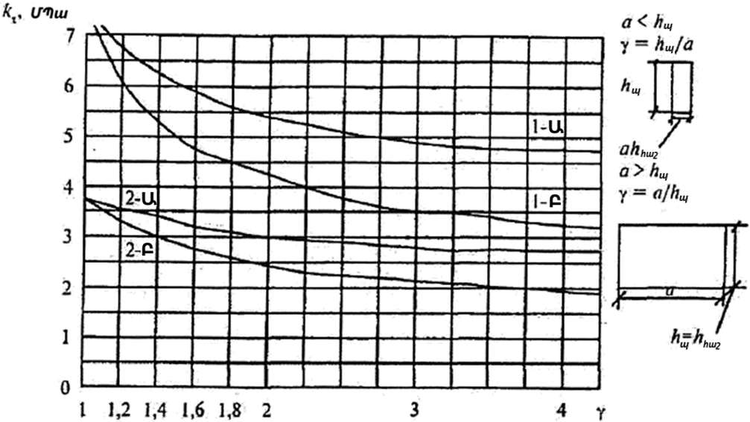

1-Ա-7մմ և ավելի հաստությամբ ՖԲՍ (ФБС)և ՖԲՍՎ (ФБСВ) տեսականիշի բակելիտավորված նրբատախտակի համար, երբ արտաքին շերտերի թելքերն ուղղված են պանելի փոքր կողմին զուգահեռ,
1-Բ- 7մմ և ավելի հաստությամբ ՖԲՍ (ФБС)և ՖԲՍՎ (ФБСВ) տեսականիշի բակելիտավորված նրբատախտակի համար երբ արտաքին շերտերի թելքերն ուղղված են պանելի փոքր կողմին ուղղահայաց,
2-Ա, 2-Բ - նույնը, 8մմ և ավելի հաստությամբ ՖՍԲ (ФСБ) տեսականիշի կեչու (թղկենու) նրբատախտակի համար
Գծապատկեր 25. Գրաֆիկ k_{τ} գործակիցը որոշելու համար

- ՁՈՂԵՐԻ ՆԵՐՍՈՍՆՁՈՒՄ
10.1 Նյութեր
200. Ներսոսնձման համար օգտագործվում է ԷԴ-20 (ЭД-20) խեժի վրա հիմնված էպոքսիդային սոսինձ՝ համաձայն ԳՕՍՏ 10587-84 «Էպօքսիդային-դիանային չպնդացած խեժեր. Տեխնիկական պայմաններ» ստանդարտի։
201. Ձողերի ներսոսնձման համար այլ բաղադրությունների և մակնիշների սոսինձ օգտագործելու հնարավորությունը պետք է հիմնավորվի համապատասխան փորձարկումներով, որոշելով ֆիզիկակամեխանիկական բնութագրերը և տեխնոլոգիամիտությունը:
202. Ներսոսնձման համար օգտագործվում են մետաղական ձողեր A300, A400, A500 և A600 դասերի պարբերական տրամատով ամրաններից: Եթե ​​նախատեսվում է եռակցում կամ ծռում, ապա ջերմական ամրացված ամրանը չի թույլատրվում: Ձողերը պետք է լինեն առանց ծլեպների, մաքրված հրաթեփից, ժանգից, կեղտից, ներկից, յուղազերծված լինեն և երկարությամբ ճկվածներ չլինեն: Դրանց վրա ամբողջ ներսոսնձվող երկարությամբ պետք է լինեն ամբողջական տրամատի ակոսներ: Մաքրումը լավագույնս կատարվում է ավազաշիթային կամ քիմիական եղանակներով:
203. Թույլատրվում է օգտագործել բարձր ամրության տրամատի պտուտակային ձևով և առանց եռակցման հատուկ մանեկներով։ A240 դասի (հարթ) կամ կլոր պողպատի ամրանը կարող է օգտագործվել ներսոսնձվող մասի վրա պարուրակահանումից հետո։ Ձողերը կարող են լինել ցինկապատ (բացի սառը ցինկապատումից):
204. Ձողերը կարող են եռակցվել միջադիր մանրամասերին ներսոսնձումից առաջ կամ հետո: Թույլատրվում է համակցված տարբերակ: Ներսոսնձումից հետո եռակցման ժամանակ անհրաժեշտ է ղեկավարվել կետ 251-ով և 252-ով:
205. Նման միացումներ տեղադրելու համար փայտի խոնավությունը թույլատրվում է 12%-ից ոչ ավելի կոնստրուկցիայի սենքերի ներսում շահագործման դեպքում և 15%-ից ոչ ավելի բաց շինությունների համար:
10.2 Անցքերի գայլիկոնում և գործիքներ

206. Գայլիկոնումից առաջ կողային մակերևույթի վրա ձողերի կավիճով նշվում է առանցքները և դրանց ուղղությունները։
207. Գայլիկոնման ձևը որոշվում է այնպես, որ անցքերը ներսում հատվելու դեպքում չհանգեցնեն սոսինձի արտահոսքի կամ չբերեն «հաղորդակցվող անոթների» ձևավորմանը: Պետք է կատարվի գայլիկոնում միայն մեկ նիստից, այնուհետև ձողերը ներսոսնձելուց և մամլապահումից հետո՝ հակառակ նիստից (երեսից)։
208. Անցքերի թեքությունը դեպի հորիզոն չպետք է լինի 20°-ից ոչ պակաս՝ սոսինձը ինքնահոսով լցնելու հարմարության համար:
209. Անցքերի տրամագիծը պետք է լինի 3-4մմ-ով ավելի մեծ ձողերի արտաքին տրամագիծից:
210. Անցքի եզրից նվազագույն հեռավորությունը մինչև կողային հարթությունը պետք է լինի 25 մմ-ից ոչ պակաս 700 մմ-ից ոչ ավելի անցքի խորության դեպքում և 30մմ՝ ավելի մեծ խորության դեպքում:
211. Անցքերի գայլիկոնման ժամանակ պետք է օգտագործվեն համաուղղիչներ, որոնց կառուցվածքը մշակում է արտադրողը նախագծողների հետ համատեղ (Գծապատկեր 26):

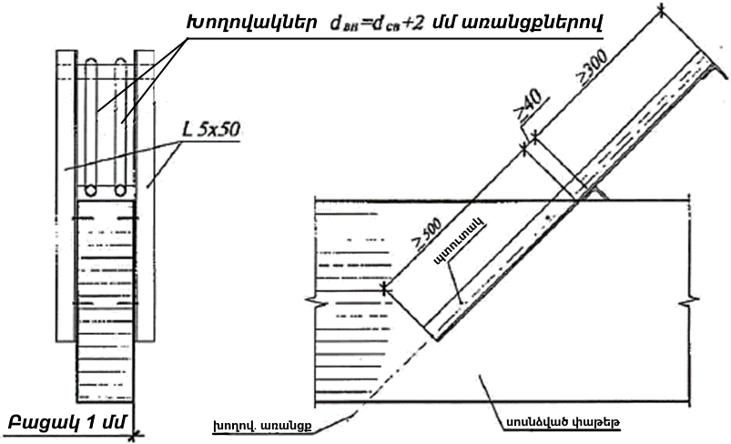
Գծապատկեր 26. Համաուղղիչի կոնստրուկտիվ սխեման թեք անցքերի գայլիկոնման և միջադիր մանրամսերի եռակցման համար
212. Անցքերը պետք է գայլիկոնվեն ներսոսնձումից անմիջապես առաջ, որպեսզի բացառվեն դրանց մեջ ջրի, փոշու, կեղտի և այլնի ներթափանցման հնարավորությունը:
213. Անցքերը փորելուց հետո պետք է փչել սեղմված օդով կամ մաքրել հատուկ խոզանակով՝ թեփը հեռացնելու համար։
214. Անցքերի տրամագիծն ու խորությունը, ինչպես նաև համապատասխան ձողերի տրամագիծն ու երկարությունը պետք է վերահսկվեն՝ վերջիններս առանց սոսինձի անցքերի մեջ ընկղմելով։ Այս դեպքում չպետք է թույլ տալ, որ կարճ ձողերը «սուզվեն» անցքի մեջ: Գայլիկոնման խորությունը նշվում է գայլիկոնի վրա ներկով, գունավոր ժապավենով կամ կցորդիչ-սահմանափակիչով:
215. Գայլիկոնման համար օգտագործվում են փայտի համար հատուկ երկար գայլիկոններ կամ սովորական գայլիկոններ մետաղի համար:
216. Գայլիկոնների երկարությունը կարգավորվում է՝ եռակցման ժամանակ դրանք երկարացնելով 12-14մմ տրամագծով ամրանային ձողերով։ Ընդ որում կենտրոնացումը ձեռք է բերվում կցվանքի տաք վիճակում կռմամբ: Ցանկալի տրամաչափարկման կոնը նույնպես միացվում է եռակցման ժամանակ:
217. Գայլիկոնման համար օգտագործվում են 600Վտ-ից ոչ պակաս հզորությամբ 2 բռնակով ձեռքի գայլիկոնիչներ:

  - Ձողերի նախապատրաստումը ներսոսնձմանը

218. Ներսոսնձումից առաջ ձողերը պետք է նորից զննվեն և համապատասխանեն նախագծով պողպատի դասին, քանակին, տրամագծերին, խորությանը և որակին:
219. Անհրաժեշտ է ապահովել միջադիր մանրամասի մակնիշի համապատասխանումը նախագծին:
220. Ձողերը պետք է ազատորեն, առանց ջանքերի մտնեն անցքերի մեջ և զբաղեցնեն նախագծային դիրքը: Դա անելու համար դրանք պետք է ստուգվեն չոր փորձնական սուզմամբ:
221. Ձողերը չպետք է լինեն աղտոտված յուղերով, խոնավ կամ ժանգոտված: Մաքրման համար պետք է օգտագործվեն խոզանակ, հղկաթուղթ, ացետոն կամ ավազաշիթային սարք:
222. Ներսոսնձումից առաջ ձողերի ջերմաստիճանը չպետք է ցածր լինի 18-20°C-ից, ընկղման հեշտության համար ձողերը կարող են տաքացվել 30°C-ից մինչև 40°C ջերմաստիճանի:

  - Սոսինձների պատրաստում

223. Սոսինձը կարող է պատրաստվել երբ սենքում օդի ջերմաստիճանը և սոսինձի բաղադրիչների ջերմաստիճանը 16°C-ից մինչև 25°C միջակայքում է: Պետք է նկատի ունենալ, որ երբ ջերմաստիճանը բարձրանում է, սոսնձի կենսունակությունը կտրուկ նվազում է, իսկ երբ նվազում է՝ տեխնոլոգիամիտությունն է նվազում։ Ջերմաստիճանի բարձրացումը կարող է հանգեցնել ակնթարթային հակազդման և, որպես հետևանք, ներսոսնձման հետ կապված խնդիրների, միջադիր մանրամասերի և սպասքի վնասման:
224. Անհրաժեշտ է խստորեն վերահսկել ժամանակը պնդարարարի և խեժի խառնելու պահից։ Այն չպետք է գերազանցի սոսինձի աշխատանքային կենսունակությունը (այսինքն՝ 20-ից մինչև 30 րոպե՝ կախված ջերմաստիճանից):
225. Սոսնձի կենսունակությունը բարձրացնելու համար սոսինձը կարելի է սառեցնել ջրով տարայի մեջ, սակայն չպետք է թույլ տալ ջրի ներթափանցումը սոսինձի մեջ կամ անցքերի մեջ:
226. Սոսինձ պատրաստելու համար պետք է օգտագործել հաստ պատերով պլաստմասսե տարաներ։
227. Միաժամանակ պետք է պատրաստել 2,5կգ-ից ոչ ավելի սոսինձ՝ դրա տաքացման վտանգի և անկառավարելի կահազդման պատճառով։
228. Կշռելու համար պետք է օգտագործել 10գ-ից ոչ ավելի ճշգրտությամբ կշեռք։
229. Բաղադրության պատրաստման հաջորդականությունը՝ խեժ-պլաստիկարար, պնդարար, լցանյութ:
230. Սոսինձի խառնման ժամանակը ձեռքով 3-ից 4 րոպե է, մեխանիկական խառնմամբ՝ 2-ից 3 րոպե մինչև միատարր զանգված:
231. Նախքան սոսինձ պատրաստելը, բաղադրիչների որակը փորձարկվում է սոսինձի ստուգանմուշներ պատրաստելով 20գ-ից մինչև 50գ ծավալով բարձր ջերմաստիճանում պնդացմամբ (30°C-ից ոչ ավելի) գործընթացն ակտիվացնելու համար:
10.5 Անցքերի սոսինձով լցնելը և ձողերի ընկղմումը

232. Սոսինձով լցնելը և ձողի ներսոսնձումը կատարվում է հաջորդաբար, միայն 1-2 անցքերում, անվերահսկելի պոլիմերացումից կամ «սոված» ներսոսնձումից խուսափելու համար, երբ չնախատեսված արտահոսքի պատճառով կարող է լինել սոսինձի պակաս կամ դրա ավելցուկ:
233. Սոսինձով լցնելու համար պետք է օգտագործել ընդամենը 1 անցք ծավալով չափիչ տարա։ Սա բարձրորակ սոսնձման նախապայման է։
234. Չի թույլատրվում ընդհանուր տարայից մի քանի անցք լցնել առանց ծավալի վերահսկման։ Դա կհանգեցնի միացությունների խոտանի:
235. Որոշ դեպքերում (խոշորաեզրաչափերի կոնստրուկցիաների համար) թույլատրվում է սոսինձի լցումը ճնշման տակ լրացուցիչ անցքերի միջով (գծապատկեր 27), օգտագործելով հատուկ խողովակներ ներարկիչների կամ պնևմասարքավորանքի տեսակի: երբ ավելցուկային սոսինձը հայտնվում է ձողի վրա, լրացուցիչ անցքերը պետք է խցանվեն հատուկ խցաններով:

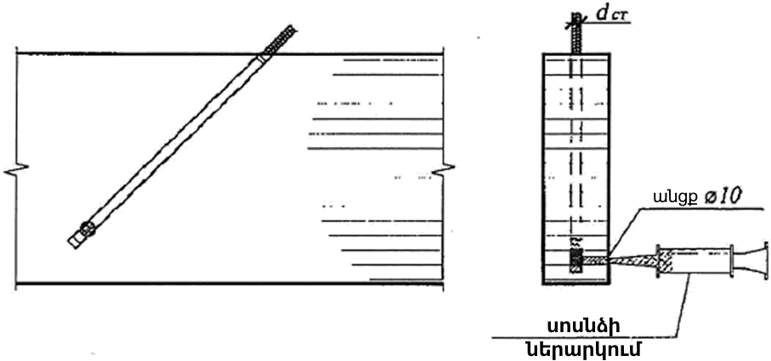

Գծապատկեր 27. Սոսինձի ճնշումով մատուցման սխեմա

236. Անցքերը լցնելու հետ միաժամանակ պետք է պատրաստվեն փորձանմուշներ արտամղմանը փորձարկելու համար՝ մեկական նմուշ սոսինձի յուրաքանչյուր խմբաքանակի համար:
237. Անմիջապես անցքը սոսինձով լցնելուց հետո ձողը ընկղմվում է դրա մեջ։ Ընղմումը իրականացվում է պտտումով ներմղմամբ։ Գործողությունը պարզեցվում է և որակը բարձրացվում է, եթե ընկղմումն իրականացվում է թրթռիչի (վիբրատորի) միջոցով (հատուկ գլխադիրով թրթռաձողով): Եթե ​​ընկղմվելուց հետո անցքից սոսինձի ավելցուկ չի երևում, ապա ձողը պետք է բարձրացնել և պարզել սոսինձի չափի ու պակասորդի պատճառը։ Եթե ​​ անցքը 2-3 տրամագծով մինչև վերև լցված չէ, ապա թույլատրվում է պակասորդը փոխհատուցել լցումով: Եթե ​​1/3-րդ և ավելի ձողի երկարության վրա սոսնձի հետքեր չեն հայտնաբերվել, ապա այն պետք է ամբողջությամբ հեռացնել, անցքը լրացնել լրացուցիչ ծավալով և նորից ընկղմել։ Այս դեպքում անհրաժեշտ է բացահայտել և վերացնել «սոված» սոսնձման պատճառը։ Պատճառը կարող է լինել սոսինձի չափաբաժնի սխալները կամ սոսինձի արտահոսքը ճաքերի կամ հարակից անցքերի մեջ:

10.6 Միացությունների մամլապահումը սոսնձումից հետո և որակի հսկողությունը

238. Ներսոսնձումից հետո միացումները պետք է լինեն դադար վիճակում, պահվեն +18°C ջերմաստիճանում 10-12 ժամից ոչ պակաս, որպեսզի միացումները հասնեն քանդովի ամրության։
239. 12 ժամ մամլապահումից հետո միացումները կարող են տեղափոխվել և շրջվել, սակայն չի թույլատրվում դրանց բեռնավորումը:
240. Միացման բեռնավորումը հաշվարկային բեռնվածքի 70%-ի ճիգով թույլատրվում է սոսինձի պնդացումից 3 օր հետո:
241. Վերհսկիչ միացումների փորձարկումները կատարվում են ոչ շուտ, քան պնդացումից 3 օր հետո պլյուս 18°C ​​օդի ջերմաստիճանում:
242. Միացումների որակի վերահսկումը ներառում է հետևյալը.
1) անցքերում փայտի խոնավության վերահսկում,
2) չափանշման ճշտություն,
3) միացումների հարաչափերի համապատասխանություն նախագծին,
4) ամրանի դասի համապատասխանությունընախագծին,
5) ձողերի մակերևույթի որակի համապատասխանություն,
6) սոսինձի բաղադրիչների որակի վերահսկում,
7) սոսինձի կենսունակության վերահսկում աշխատանքային գոտում տվյալ ջերմաստիճանում,
8) աշխատանքային պայմանների վերահսկողություն (լաստակների առկայություն, հորիզոնի նկատմամբ անցքերի առանցքի դսավորություն, գործիքների առկայություն, ստուգանմուշների առկայություն և մակնշումներ դրանց վրա, տեխնոլոգիական քարտեզի պատրաստ լինելը և այլն),
9) անցքերի գայլիկոնման և սոսնձման հաջորդականության վերահսկում,
10) սոսինձով անցքերը լցնելու համար մեկ միացության ծավալով տարողությունների առկայություն,
11) ձողերի ընկղման ժամանակ անցքերի սոսինձով լրալցման լիակատարության վերահսկում,
12) միացումների «սոված» ներսոսնձմամբ արձանագրում և դրա պատճառները վերացնելու միջոցառումներ,
13) նշումներ աշխատանքների մատյաններում տեխնոլոգիական գործընթացի վերաբերյալ:
243. Իրականացվում է տուգանմուշների փորձարկումները արտամղմանը (Գծապատկեր 28): Ամրությունը արտամղմանը չպետք է ցածր լինի 6,5 ՄՊա-ից:

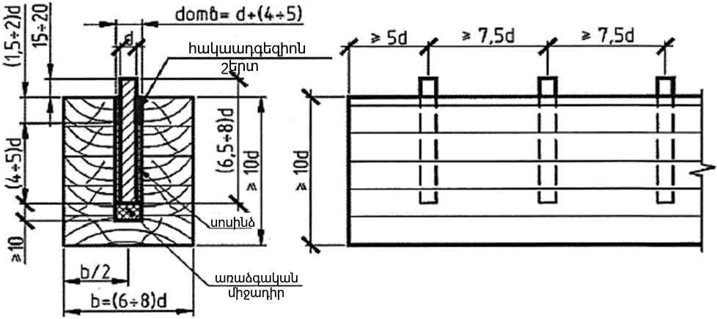

Գծապատկեր 28. Փորձարկումների համար նմուշների սխեմա

244. Ամրությունը արտամղմանը τ որոշվում է քայքայող բեռնվածքի հարաբերակցությունը անցքի կողային մակերևույթին.

τ=P_{ք.բեռ}/πd_{ա}ℓ_{նս.խ} (84)
որտեղ P_{ք.բեռ} - քայքայող բեռնվածքը,
d_{ա}- անցքի տրամագիծը,
l_{նս.խ}- ներսոսնձման խորությունը, l_{նս.խ} =(4….5)d,
d – ձողի անվանական տրամագիծը:
245. Փորձարկումների արդյունքները գրանցվում են մատյանում: Միաժամանակ նշվում են օբյեկտի անվանումը, կոնստրուկցիայի մակնիշը, ներսոսնձման ամսաթիվը։
246. Վատ արդյունքների դեպքում նախագծի հեղինակների հետ որոշում է կայացվում ամրացնել կոնստրուկցիաները կամ փորձարկել ավելի մեծ թվով միացումներ։
247. Կոնստրուկցիաների յուրաքանչյուր խմբաքանակի համար կազմվում է թաքնված աշխատանքների ակտ ներսոսնձված ձողերի վրա միացումների կառուցվածքի վերաբերյալ: Խմբաքանակ է համարվում մեկ օբյեկտին պատկանող և մեկ հերթափոխով արտադրվող կոնստրուկցիաները կամ հանգույցները:

10.7 Անվտանգության տեխնիկա

248. Սենքերը, որտեղ արտադրվում է սոսինձը, պետք է սարքավորված լինի ընդհանուր և տեղային հարկադիր և բնական օդափոխությամբ, տաք և սառը ջրով:
249. Սոսինձի հետ աշխատելու դեպքում պետք է օգտագործել ռետինե կամ պոլիէթիլենային ձեռնոցներ:
250. Ձեռքերից սոսինձը հեռացվում է ացետոնով և օճառաջրով:
251. Ներսոսնձված մանրամասերի եռակցման ժամանակ անհրաժեշտ է այրման արգասիքների տեղային արտածծում և հրդեհային անվտանգության միջոցառումների պահպանում: Փայտանյութի պաշտպանումը մուրից, ածխացումից և բոցավառումից իրականացվում է պողպատից էկրաններով և այլն:
252. Եռակցումը կատարվում է կարերով ըստ բռնիչների, որպեսզի բացառվի փայտի գերտաքացումն ու բոցավառումը: 1 կարի շարունակական եռակցման տևողությունը չպետք է գերազանցի 1 րոպեն:

- ՍՈՍՆՁՎԱԾ ՓԱՅՏԵ ՀԵԾԱՆՆԵՐԻ ՄԵՐՁՀԵՆԱՐԱՆԱՅԻՆ ՀԱՏՎԱԾԱՄԱՍԵՐԻ ՀԻՄՆԱԿԱՆ ՀԱՐԹԱԿՆԵՐԻ ԱՄՐՈՒԹՅԱՆ ՀԱՇՎԱՐԿԸ

253. Սոսնձված փայտե հեծանների մերձհենարանային հատվածամասերը h/b≥4 հարաբերակցությամբ, ինչպես նաև հատվածամասերը, կենտրոնացված ուժերի ազդեցության տեղերում, պետք է հաշվարկվեն ամրությանը հիմնական հարթակներով, հաշվի առնելով հարթության լարվածության վիճակի բոլոր բաղադրիչները ըստ բանաձևի
${}_{σ_{1}=\left[σ_{x}+σ_{y}+\sqrt{{\left(σ_{x}+σ_{y}\right)}^{2}+{4τ}_{xy}^{2}}\right]≤R_{հաշα}}$(85)
որտեղ $σ_{1}$- ձգող լարվածության հիմնական արժեքը,
$σ_{x}$,$σ_{y}$ և $τ_{xy}^{}$- հարթ լարված վիճակի բաղադրիչներ,
$R_{հաշα}$- փայտի դիմադրության հաշվարկային արժեքը թելքերի ուղղությամբ անկյան տակ ձգելու դեպքում, որը որոշվում է բանաձևով
$R_{հաշα}=\frac{R_{հաշ}}{\cos^{4}α+{Bsin}^{2}2α+{ksin}^{4}α}$ (86)
որտեղ B=R_{հաշ}/R_{հաշ45}-(1-k)/4
k= R_{հաշ}/R_{հաշ90}:
254. Փայտի թելքերի նկատմամբ հիմնական ձգող լարման σ₁ ուղղության թեքության անկյունը σ պետք է հաշվարկվի բանաձևերով

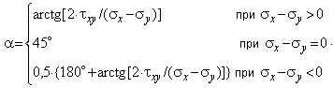. (87)
255. Փայտի թելքերի լայնքով ամենամեծ նորմալ ձգվող լարումների σ_{y} արժեքը հենարանային գոտիներում և կենտրոնացված լայնակի ուժերի P գործողության շրջակայքում պետք է որոշվի թվային մեթոդով կամ հաշվարկվի բանաձևով

σ_{y =} σ_{հաշ90} = 2Pη₁/bh , (88)
որտեղ
P - կենտրոնացված ուժ (հեծանի հենարանային հակազդում, ճնշումը կախված սարքավորումներից, ֆերմայի կանգնակում սեղմման ճիգը և այլն),
η₁ - նորմալ լարումների σ_{y} բաշխման կորի դրական մասի օրդինատը միավորի կենտրոնացված ուժից (Գծապատկեր 29),
b- տարրի լայնական հատվածքի լայնությունը,
h- տարրի լայնական հատվածքի բարձրությունը,
256. η₁ օրդինատը -0,25h_{հեն}≤y≤+0,25h_{հեն} միջակայքում հաշվարկվում է բանաձևով
η₁= ${\left(\frac{y}{h_{հեն}}\right)}^{3}+0,1{\left(\frac{y}{h_{հեն}}\right)}^{2}+0,016$ (89)
257. Երբ լայնակի ուժը փոխանցվում է ոչ թե տարրի եզրով, այլ կողաճակատի բարձրության մասով, փայտը ձգող նորմալ լարումը σ_{y} բազմապատկվում է 1,4 գործակցով:

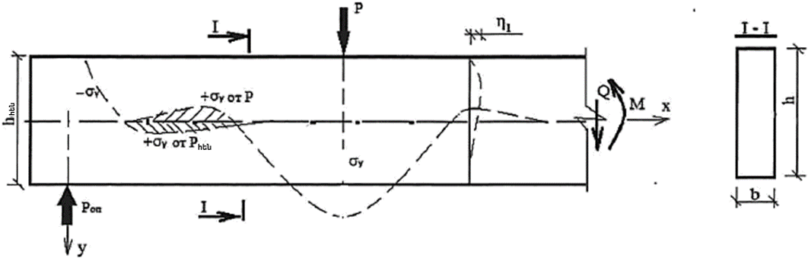

Գծապատկեր 29. Հեծանի հենարնային գոտում լարումների σ_{y} բաշխման սխեման

258. Այն դեպքում, երբ (85) պայմանը չի կատարվում, անհրաժեշտ է ներսոսնձված կամ ներպտուտակաված ձողերի տեղադրում փայտե թելերի նկատմամբ β=40°-45° անկյան տակ: Հիմնական ձգող ճիգի մեծությունը, որն ընդունվում է թեք ձողերով, հաշվարկվում է բանաձևով

N_{հաշ}=2(σ₁ -0,8R_{հաշα})bh (90)
259. Ներսոսնձված կամ ներպտուտակավոր ձողերը պետք է տեղադրվեն վտանգավոր գոտու երկարությամբ 0,7h_{հեն} հավասար հեռավորության վրա՝ հենարանի առանցքից h_{հեն} հավասար հեռավորության վրա: Առաջին թեքված ձողը պետք է տեղադրվի հենարանի առանցքից x=h_{հեն}+0,1h_{հեն} հեռավորության վրա: Ձողերի որմնակապման երկարությունը չպետք է լինի 0,7h_{հեն}/cosβ պակաս:

- ՏԱԽՏԱԿԵ ՖԵՐՄԱՆԵՐԻ ՆԱԽԱԳԾՄԱՆ ԱՌԱՆՁՆԱՀԱՏԿՈՒԹՅՈՒՆՆԵՐԸ ՀԱՆԳՈՒՅՑՆԵՐՈՒՄ ՄԵՏԱՂԱԿԱՆ ԱՏԱՄՆԱՎՈՐ ԹԻԹԵՂՆԵՐԻ ՎՐԱ ՄԻԱՑՈՒՄՆԵՐՈՎ

260. Մետաղական ատամնավոր թիթեղների վրա հանգույցներում միացումով տախտակե ֆերմայի հաշվարկային սխեման նախատեսում է՝ վանդակաճաղի տարրերի հոդակապավոր ամրացում անխզովի գոտիներին: Գոտիների տախտակների ծայրակցումը ըստ երկարության՝ հոդակապավոր է, վանդակաճաղի ծայրակցման հանգույցների գոտուց դուրս:
261. Ֆերմայի բարձրությունը պետք է լինի թռիչքի 1/5-ից ոչ պակաս: Ավելի փոքր ֆերմայի բարձրությունների համար հաշվարկը պետք է կատարվի, հաշվի առնելով հանգույցներում ձողերի գծային ինկրկելիությունը: Ընդ որում հաշվարկում պետք է հաշվի առնել, որ միացումների հաշվարկային կրողունակությանը համապատասխանող ճիգերի դեպքում հանգույցներում ձողերի ձևախախտումը 1,5մմ է։
262. Ֆերմայի գոտիները հաշվարկվում են որպես սեղմվող-ծռվող և ձգվող-ծռվող տարրեր: Վանդակաճաղի տարրերը համարվում են որպես կենտրոնասեղմված և կենտրոնաձգված:
263. Մետաղական ատամնավոր թիթեղների վրա միացումների հաշվարկային կրողունակությանը կախված է ատամների տվյալ երկրաչափությամբ թիթեղների տեսակից: Ատամների բարձրությունը պետք է լինի թիթեղի հաստության 12-պատիկից ոչ ավելի։ Պողպատե թիթեղի հաստությունը 1-ից 2մմ է: Միացումների հաշվարկային կրողունակությանը R որոշվում է թիթեղի մակերևույթի 1սմ²-ի վրա կոնկրետ տեսակի մետաղական ատամնավոր թիթեղներով նմուշների փորձարկման արդյունքների հիման վրա, կախված թիթեղի առանցքի թեքության անկյունից դեպի α գործող ճիգը և թիթեղի առանցքի թեքության անկյունը փայտի β թելքերի ուղղությամբ:
264. Միացությունների ամրության պայմանը
N < 2RF (91),
որտեղ N – ձողում նորմալ ճիգը,
R – միացության հաշվարկային կրողունակությունը 1սմ² վրա,
F- մետաղական ատամնավոր թիթեղների հաշվարկային մակերեսը կցվանքի մի կողմից, որն որոշվում է հանած թիթեղների հատվածամասերի մակերեսով 10մմ լայնությամբ շերտերի տեսքով, որոնք հարում են ֆերմայի տարրերի կցորդման գծերին
265. Մետաղական ատամնավոր թիթեղների ամրության պայմանը ձգման դեպքում
N_{հաշ}=2R_{հաշ}b (92)
որտեղ R_{հաշ} – թիթեղի հաշվարկային կրողունակությունը ձգմանը,
b - թիթեղի չափսը ճիգի ուղղությանը ուղղահայաց ուղղությամբ՝ առանց հաշվի առնելու ծակատումը (պերֆորացիան)։
266. Մետաղական ատամնավոր թիթեղների ամրության պայմանը կտրման դեպքում
$Q$ =2R_{կտր}l_{կտր} (93)
որտեղ $Q$ - տեղաշարժող ճիգը հանգույցում,
R_{կտր} – թիթեղի հաշվարկային կրողունակությունը ձգմանը կտրմանը,
l_{կտր}- թիթեղի հատվածքի կտրման երկարությունը առանց հաշվի առնելու ծակատումը:
267. Թիթեղի վրա կտրման և ձգման ճիգերի համատեղ ազդեցության դեպքում պետք է բավարարվի պայմանը

${\left(\frac{N}{{2R}_{հաշ}b}\right)}^{2}+{\left(\frac{Q}{{2R}_{կտր}l_{կտր}}\right)}^{2}$≤ 1 (94)

- ԹԵՔ ՆԵՐՍՈՍՆՁՎԱԾ ՈՐՄՆԱԿԱՊԵՐԻ ՎՐԱ ԿՈՄՊՈԶԻՏԱՅԻՆ ՀԱՏՎԱԾՔՈՎ ՀԵԾԱՆՆԵՐԻ ՀԱՇՎԱՐԿԸ

268. Կոմպոզիտային հատվածքով հեծանները ներառում են փայտե թեք ներսոսնձված որմնակապերով կողեր և միաձույլ երկաթբետոնե սալ (Գծապատկեր 30):
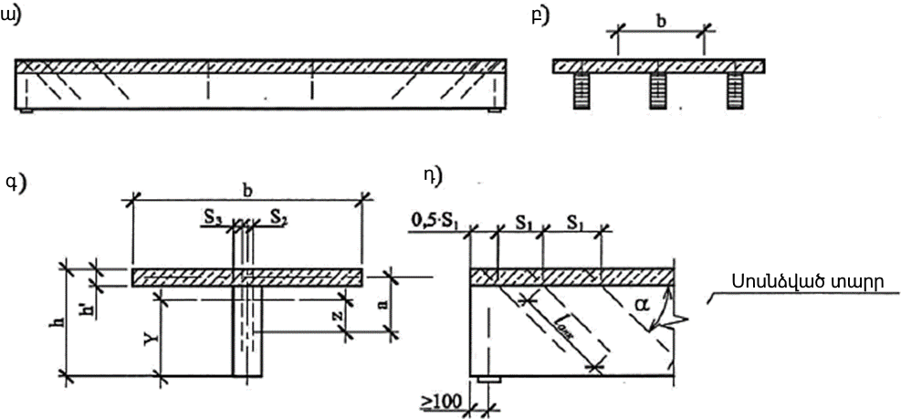

ա- ընդհանուր տեսքը, բ – լայնակի հատվածքը, գ- լայնակի հատվածքի երկրաչափական բնութագրերը, դ- հեծանի հենարանային գոտին
Գծապատկեր 30. Կոմպոզիտային հատվածքի հեծան

269. Կոմպոզիտային հատվածքով հեծանների հաշվարկն իրականացվում է ամրության փուլով ըստ 1-ին և 2-րդ խմբերի սահմանային վիճակների:
270. Կոնստրուկցիաների և միացումների հաշվարկի ծամանակ պետք է հաշվի առնել.
1) պատասխանատվության հուսալիության գործակիցներ γ_{n}, որն ընդունվում է համաձայն ԳՕՍՏ 27751-2014 «Շինարարական կոնստրուկցիաների և հիմատակերի հուսալիություն. Հիմնական դրույթներ» ստանդարտի բաժին 10-ի,
2) հուսալիության գործակիցներն ըստ նյութերի. ըստ γ_{b} բետոնի և γ_{s} ամրանի՝ համաձայն ՀՀ քաղաքաշինության կոմիտեի նախագահի 2021 թվականի հունվարի 14-ի N 02-Ն հրամանով հաստատված ՀՀՇՆ 52-01-2021 «Բետոնե և երկաթբետոնե կոնստրուկցիաներ» շինարարական նորմերի, ըստ m փայտի՝ ընդունվում է սույն շինարարական նորմերի կետ 42-ի համաձայն,
3) փայտե կոնստրուկցիաների տարրերի աշխատանքային պայմանների գործակիցները՝
ա. m_{գ}, որն ընդունվում է սույն շինարարական նորմերի կետ 42-ի համաձայն,
բ. բետոնի γ_{bi}, որն ընդունվում է համաձայն ՀՀ քաղաքաշինության կոմիտեի նախագահի 2021 թվականի հունվարի 14-ի N 02-Ն հրամանով հաստատված ՀՀՇՆ 52-01-2021 «Բետոնե և երկաթբետոնե կոնստրուկցիաներ» շինարարական նորմերի:
270. Երկաթբետոնե սալերը պետք է հաշվարկվեն ըստ ամրության և ճաքակայունության՝ համաձայն ՀՀ քաղաքաշինության կոմիտեի նախագահի 2021 թվականի հունվարի 14-ի N 02-Ն հրամանով հաստատված ՀՀՇՆ 52-01-2021 «Բետոնե և երկաթբետոնե կոնստրուկցիաներ» շինարարական նորմերի համապատասխան բաժինների:
271. Սալի հենարանների վրա հաշվարկային ձողային ամրանի տեղադրման դեպքում ճիգերը սալում որոշվում են ինչպես չկտրված երկաթբետոնե կոնստրուկցիայում, համաձայն ՀՀ քաղաքաշինության կոմիտեի նախագահի 2021 թվականի հունվարի 14-ի N 02-Ն հրամանով հաստատված ՀՀՇՆ 52-01-2021 «Բետոնե և երկաթբետոնե կոնստրուկցիաներ» շինարարական նորմերի, ինչը թույլ է տալիս մոմենտների վերաբաշխում' ճաքակայունության պահանջներին համապատասխան: Հենարանների վրա հաշվարկային ձողային ամրանի բացակայության դեպքում կոնստրուկցիան հաշվարկվում է որպես միաթռիչք:
272. Կոմպոզիտային հեծանի տարրերում ծռող մոմենտները, ճիգերը և լարումները պետք է որոշվեն ուժային գործոնների հանրագումարով, որոնք առաջանում են աշխատանքի տարբեր ընթացաշրջաններում և փուլերում, որոնք համապատասխանում են կոնստրուկցիայի կառուցման և բեռնման պայմաններին:
273. Երկաթբետոնի և փայտի միջև ծռող մոմենտները, տեղաշարժող և պոկող ճիգերը գտնելու համար և ներքին լարումները, ինչպես նաև ընդհանուր ձևախախտումները որոշելու դեպքում բետոնի աշխատանքն ընդունվում է առաձգական, անկախ բետոնում լարումների մեծությունից և նշանից, բետոնի սողքը պետք է համապատասխանի ՀՀ քաղաքաշինության կոմիտեի նախագահի 2021 թվականի հունվարի 14-ի N 02-Ն հրամանով հաստատված ՀՀՇՆ 52-01-2021 «Բետոնե և երկաթբետոնե կոնստրուկցիաներ» շինարարական նորմերի դրույթներին:
274. Բետոնի առաձգական աշխատանքի ենթադրությամբ իրականացվող կոմպոզիտային հեծանների հաշվարկներում անհրաժեշտ է օգտագործել փայտի բերման գործակիցները այդ հեծանների լայնակի հատվածքների n երկրաչափական բնութագրերի
$n=\frac{E_{b1}}{E_{փ}}$, (95)

որտեղ $E_{b1}$- սեղմված բետոնի ձևախախտման մոդուլը,
$E_{փ}$- փայտի առաձգականության մոդուլը թելքերի երկայնքով:
275. Փայտե կողի բարձրությունը ընդունվում է հավասար.
1) կտրովի հեծանների համար՝ (1/15-1/25)լ,
2) չկտրովի հեծանների համար՝ (1/20-1/30)լ, որտեղ լ - հեծանի թռիչքն է:
276. Երկաթբետոնե սալի հաստությունը ընդունվում է հավասար 80մմ-ից մինչև 150մմ. Ներսոսնձված որմնակապերի թեքության անկյունը՝ α=30⁰-45⁰:
277. Թելքերի երկայնքով ներսոսնձված որմնակապերի առանցքների միջև հեռավորությունները (Գծապատկեր 29) պետք է լինեն ոչ պակաս.
1) S₁=14d երբ α=30⁰,
2) S₁=10d երբ α=45⁰:
278. Թելքերի ուղղությամբ որմնակապերի առանցքից մինչև կողաճակատ հեռավորությունը պետք է ընդունել 5d-ից ոչ պակաս:
279. Թելքերի լայնքով ուղղությամբ հեռավորությունները պետք է լինի,
1) S₁≥3d որմնակապերի առանցքի միջև,
2) S₁≥2d,բայց 30մմ-ից ոչ պակաս որմնակապի առանցքից միջև եզրը:
280. Հաշվարկները պետք է կատարվեն հարթ հատվածքների վարկածի հիման վրա, առանց հաշվի առնելու փայտե և երկաթբետոնե մասերի միացման կարերի ընկրկելիությունը։
281. Հաշվարկը կատարվում է երկու փուլով.
1) 1-ին փուլ - փայտե կողի հաշվարկ երկաթբետոնե սալի քաշով,
2) 2-րդ փուլ - մշտական ​​և ժամանակավոր բեռնվածքների հաշվարկ:
282. Լարումները փայտե կողերի ստորին եզրի երկայնքով ստուգվում են բանաձևով
σ_{փ.կ}= σ_{փ.կ1} + σ_{փ.կ2} ≤ R_{հաշ} (96)

որտեղ σ_{փ.կ1} $=\frac{M_{1}}{W_{փ.կ}}$ - լարվածություն կողոսկրում 1-ին փուլում,
σ_{փ.կ2} $=\frac{M_{2}}{W_{բեր}}$- լարվածություն կողոսկրում 2-րդ փուլում,
M₁ - ծռման մոմենտը երկաթբետոնե սալի քաշից,
M₂ - նախագծային բեռից կռվող պահը (բացառությամբ երկաթբետոնե սալի քաշի),
W_{բեր}- փայտե կողի դիմադրության մոմենտը,
W_{բեր} = $\frac{l_{բեր}}{y}$ - փայտին բերված կոմպոզիտային հատվածքի դիմադրության մոմենտը
y - հեռավորությունը բերված հատվածքի չեզոք առանցքից հեծանի ստորին եզրի երկայնքով:
283. Երկաթբետոնե սալի վերին եզրի երկայնքով լարումները ստուգվում են բանաձևով
M₂ /W_{b.բեր}≤R_{b} (97)
որտեղ W_{b.բեր} - բետոնին բերված կոմպոզիտային հատվածքի դիմադրության մոմենտը, R_{b} - բետոնի հաշվարկային դիմադրությունը առանցքային սեղմմանը:
284. Երկաթբետոնե սալի հաշվարկային լայնությունը ընդունվում է հավասար կողերի միջև հեռավորությանը, բայց թռիչքի 1/6-ից ոչ ավելի: Երբ սալիկի հաստությունը կոմպոզիտային հեծանի բարձրության 1/10-ից պակաս է, ապա ցվիքի (свес) հաշվարկային լայնությունը ընդունվում է սալի 6-պատիկ հաստությունից ոչ ավելի:
285. Թեք հանգուցային որմնակապերի պահանջվող քանակը որոշվում է սալի և կողերի կտրվածքի ճեղքման հարթությամբ տեղաշրժով՝ բետոնում և փայտում որմնակապման ամրության պայմանից:
286. Կրողունակությունը, T, կՆ, տեղաշարժմանը բետոնում օղակաձև որմնակապի մեկ ճյուղի որոշվում է բանաձևով.
T≤F_{a}R_{a}cosα+100d²$\sqrt{R_{b}}sinα$ (98)
որտեղ F_{a}- որմնակապի լայնական հատվածքի մակերեսը, սմ², R_{a} - որմնակապի նյութի հաշվարկային դիմադրությունը ձգմանը, d - որմնակապի անվանական տրամագիծը, սմ, $R_{b}$- բետոնի հաշվարկային դիմադրությունը առանցքային սեղմմանը (պրիզմայական ամրություն):
287. Փայտում կրողունակությունը օղակաձև որմնակապի մեկ ճյուղի դուրս քաշմանը որոշվում է (67) բանաձևով, որը պետք է լինի ոչ պակաս տեղաշարժմանը բետոնում օղակաձև որմնակապի մեկ ճյուղի կրողունակությունից:
288. Թեք օղակաձև որմնակապերի պահանջվող քանակը որոշվում է բանաձևով (26): Կոմպոզիտային հատվածքի լայնակի ուժով կրողունակությունը պետք է հավասար լինի փայտե հատվածքի կրողունակությանը:
289. Ճկվածքների որոշումը կատարվում է ինչպես կոմպոզիտային հեծանների դեպքում, հաշվի առնելով բերված հատվածքը և իներցիայի մոմենտին հեծանի լայնական հատվածքի գործակիցը k, որն հաշվի առնում թեք ներսոսնձված որմնակապերի ընկրկելիությունը, որը պետք է հավասար լինի 0,9:

- ՆԵՐՈՍՆՁՎԱԾ ԿԱՊԵՐՈՎ ՈՍՊՆՅԱԿԱՁԵՎ ՖԵՐՄԱՆԵՐԻ ՆԱԽԱԳԾՄԱՆ ԱՌԱՆՁՆԱՀԱՏԿՈՒԹՅՈՒՆՆԵՐԸ

290. Ոսպնյակաձև ֆերմերները պատրաստվում են փայտե կոնստրուկցիաներից կորագծային գոտիներով: Ֆերմաները կարող են լինել փայտե կամ մետաղափայտե: Ֆերմայի բարձրությունը թռիչքի մեջտեղում՝ (1/9)L<H<(1/6)L: Այդպիսի ֆերմաների թռիչքները լինում են 18մ-ից մինչև 100մ:
291. Հավաքովի ոսպնյակաձև ֆերմաները կարող են բաղկացած լինել մի քանի առաքման մակնիշներից: Խոշորացված հանգույցների դասավորվածությունը պետք է որոշվի տրանսպորտային և տեխնոլոգիական պահանջներով: Ստորին գոտում պետք է տեղադրվի կցվանքների հնարավոր նվազագույն քանակը:
292. Ֆերմաները կարող են ունենալ կոշտ կցորդման հանգույցներ ինչպես հենարանային հանգույցներում, այնպես էլ անհրաժեշտության դեպքում գոտիների երկարությամբ:
293. Վանդակաճաղի տարրերը պետք է տեղադրվեն ուղղահայացին 30°-ից 60° անկյան տակ: Վանդակաճաղ ամրացումը գոտիներին պետք է կատարվի փայտամեխերի օգնությամբ կամ ներսոսնձված ձողերի վրա:
294. Ոսպնյակաձև ֆերմայի հենարանային հանգույցները հանդիսանում են առավել ծանրաբեռնված և պատասխանատուն: Գոտիների կոշտ կցորդման դեպքում դրանք պետք է նախագծվեն թեք ներսոսնձված ձողերի վրա (Գծապատկեր 31): Ներսոսնձված ձողերի անհրաժեշտ քանակը որոշվում է հաշվարկով:

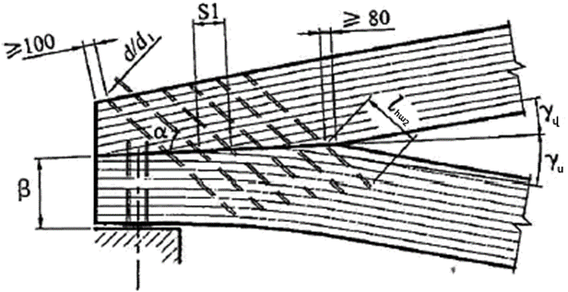
Գծապատկեր 31. Ոսպնյակաձև ֆերմայի հենարանային հանգույցի սխեմա

295. Ֆերմայի հաշվարկը պետք է իրականացվի, հաշվի առնելով հետևյալ առանձնահատկությունները.
1) գոտիներում ճիգերը պետք է որոշվեն դրանց անխզելիության պայմանից, պետք է հաշվի առնել թեք ներսոսնձված կապերի վրա պատրաստված հենարանային հանգույցներում առաջացող ծռման մոմենտները,
2) ճաղավանդակի ճիգերը կարող են որոշվել հոդակապավոր հանգույցների տարրերի կցորդումները գոտիների հետ պայմանից:
296. Ներսոսնձված ձողերի n_{c} քանակը որոշվում է բանաձևով
n_{կտ} = N_{կտ}/Tk_{հ.ա}cosα (99)
որտեղ N_{կտ} - վերին և ստորին գոտիների տեղաշարծման ճիգը կիպկցման հարթությամբ,
T - ներսոսնձված ձողի կրողունակությունը,
α - ձողերի թեքության անկյունը կիպկցման հարթությանը, սահմանված 30°-ից մինչև 50° միջակայքում,
k_{հ.ա} - ներսոսնձված կապերի աշխատանքի համատեղելիության գործակիցը:
297. Կապերի միատեսակ դասավորության դեպքում k_{հ.ա} հավասար է 0,8-ի, եզրային կապերը 2 ներսոսնձված ձողերի տեսքով հատվածքի լայնությամբ հենարանին 30%-ից ոչ պակաս դասավորության դեպքում k_{հ.ա} հավասար է 0,85-ի։
298. Վերին և ստորին գոտիների կիպկցման հարթակը պետք է ստուգվի ճմլմանը թելքերին γ անկյան տակ ՝ ըստ բանաձևի
(Nsinβ+$Qcos$β) /(bl_{կտ})+N_{կտ}tgα/(n_{կտ}bs₁k_{հ.ա})≤R_{տր,γ} (100)
որտեղ N և $Q$- երկայնական և լայնական ուժերը վերին կիպկցման գոտում,
β- վերին գոտու առանցքի թեքության անկյունը կիպկցման գոտում կիպկցման հարթությանը,
b- ֆերմայի հատվածքի լայնությունը,
s₁ - ներսոսնձված կապերի քայլը,
R_{տր,γ} - փայտի հաշվարկային դիմադրությունը ճմլմանը թելքերին անկյան տակ, որը որոշվում է բանաձևով (5),
γ - վերին և ստորին գոտիների թելքերին թեքության հարթության անկյուններից մեծը:
299. Եթե ​​պայմանը չի կատարվում, ապա պետք է մեծացվի կապերի քայլը կամ փայտը ուժեղացվի ձողերով, որոնք ներսոսնձված են ուղղահայաց կիպկցման հարթությանը: Ուժեղացնող s_{1γ} ներսոսնձված ձողերի քայլը պետք է որոշվի, հաշվի առնելով կետ 179-ը՝ ըստ բանաձևը
s_{1γ}=T /(b (∏_{տր,γ} - R _{տր,γ}) (101)
որտեղ T - ուժեղացնող ներսոսնձված ձողի կրողունակությունը (կետ 181-182):
300. Վերին գոտիների կցվանքները պետք է նախագծվեն առանցքային ճիգերի փոխանցմամբ տարրերի կողաճակատներին, օգտագործելով պոլիմերային բետոն, որն ապահովում է լարումների հավասարաչափ բաշխումը լայնակի հատվածքի բարձրությամբ:
301. Գոտիների ձգված և սեղմված կցվանքները պետք է այնպես հաշվարկված լինեն հավաքակցման ճիգերին ֆերմաների եզրաշրջման և բարձրացման դեպքում: Նրանք պետք է ունենան բավարար կոշտություն հարթությունից և կլանեն հակառակ նշանի ճիգերը:

- ՓԱՅՏԵ ԿՈՆՍՏՐՈՒԿՑԻԱՆԵՐԻ ԿԱՌՈՒՑՎԱԾՔԱՅԻՆ ՊԱՇՏՊԱՆՈՒԹՅԱՆ ՄԻՋՈՑԱՌՈՒՄՆԵՐԸ

302. Պատող կոնստրուկցիաների (պատեր, ծածկեր, ծածկույթներ) հատման տեղերում սոսնձված փայտե կոնստրուկցիաների խոնավությունից և կենսաքայքայումից պաշտպանելու օրինակը բերված է գծապատկեր 32-ում և 33-ում:

ա բ գ
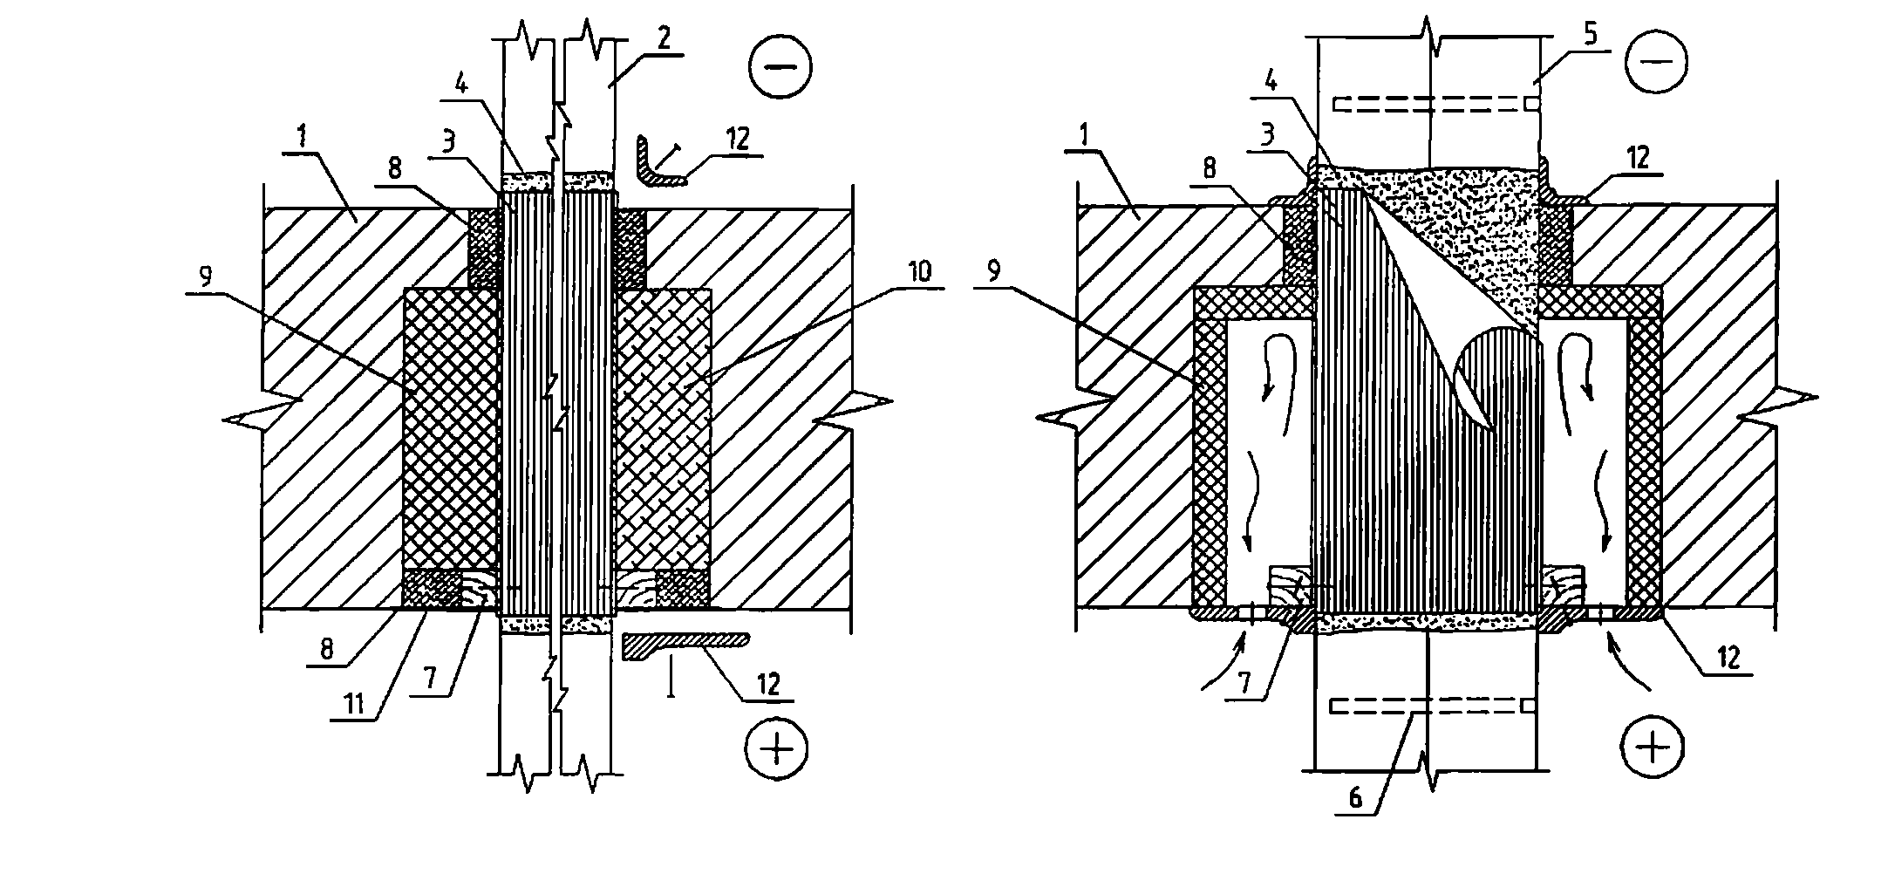
ա-սալային ջերմապահպանիչով բացակների ջերմապահպանմամբ, բ - նույնը, լցովի փրփրապոլիուրեթանով, գ- օդափոխվող բացակներով
1 - արտաքին պատ, 2 - կրող սոսնձված փայտե կոնստրուկցիան, 3 - խոնավամեկուսիչ կալանդ (բանդաժ), 4 – հակասեպտիկով մշակված մակերևույթ, 5 – զուգավորված կրող սոսնձված փայտե կոնստրուկցիա, 6 - ներսոսնձված մետաղե ձող, 7 - փայտե չորսվակ 40x40 մմ հատվածքով, 8 - հավաքակցման փրփուր, 9 - սալային ջերմապահպանիչ, 10 - լցովի փրփրապոլիուրեթան, 11 - ինքնասոսնձվող հերմետիկացնող ժապավեն, 12 – ճեղքակալ
Գծապատկեր 32.Ջեռուցվոց շենքի արտաքին պատի կրող սոսնձված փայտե կոնստրուկցիայի հատման հանգույցները

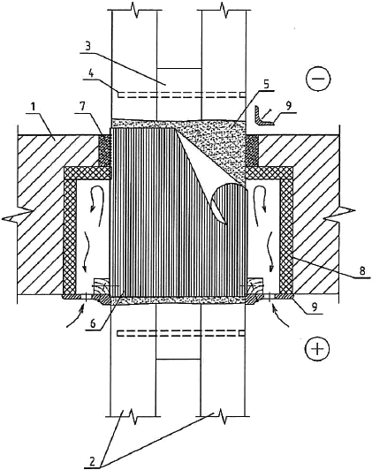
1 - արտաքին պատ, 2- զուգավորված կրող սոսնձված փայտե կոնստրուկցիա, 3- ներդիր, 4-ներսոսնձված մետաղե ձող, 5- հակասեպտիկով մշակված մակերևույթ, 6- խոնավամեկուսիչ կալանդ (բանդաժ), 7- հավաքակցման փրփուր, 8- սալային ջերմապահպանիչ, 9- ճեղքակալ
Գծապատկեր 33. Օդափոխվող բացակներով ջեռուցվոց շենքի արտաքին պատի կրող սոսնձված փայտե կոնստրուկցիայի զուգավորված հատվածքի հատման հանգույցը

- ՓԱՅՏԵ ԿՈՆՍՏՐՈՒԿՑԻԱՆԵՐԻ ՆԱԽԱԳԾՄԱՆ ՑՈՒՑՈՒՄՆԵՐ
16.1 Ընդհանուր դրույթներ

303. Փայտե կոնստրուկցիաների նախագծման ժամանակ անհրաժեշտ է.
1) հաշվի առնել փայտե կոնստրուկցիաներ արտադրող կազմակերպությունների արտադրական հնարավորությունները,
2) հաշվի առնել տրանսպորտային և տեղադրման սարքավորումների հնարավորությունները և ճանապարհային ծառայությունների պահանջները,
3) օգտագործել նվազագույն թափոններով և կորուստներով փայտ,
4) նախատեսել միջոցառումներ տեղադրման (հավաքակցման) և շահագործման ընթացքում առանձին կոնստրուկցիաների և ամբողջ շենքի կամ շինության տարածական կոշտության, կայունության և անփոփոխելիության ապահովման համար,
5) նախատեսել միջոցառումներ երկարակեցության և հրդեհակայունության և հրդեհավտանվորության պահանջվող ցուցանիշներ ապահովելու համար (բաժին 18):
304. Պետք չէ հաշվի առնել փայտե կոնստրուկցիաների լարումները և ձևախախտումները (դեֆորմացիաները) փայտի ջերմաստիճանի փոփոխություններից, ինչպես նաև թելքերի երկայնքով փայտի չորացումից կամ ուռչումից:
305. 30մ-ից ավելի փայտե անհրում (անպահանգ) կոնստրուկցիաների թռիչքների դեպքում, հենարաններից մեկը պետք է լինի շարժական:
306. Փայտե կոնստրուկցիաների հաշվարկման ժամանակ պետք է հաշվի առնել շփման ուժերի ազդեցությունը.
1) եթե համակարգի հավասարակշռությունը ապահովվում է միայն շփման միջոցով, տարրի մշտապես սեղմվածության և դինամիկական բեռնվածքի բացակայության պայմանով, ընդ որում փայտով փայտի շփման գործակիցը պետք է հավասար լինի՝
ա. կողաճակատը կողային մակերևույթով - 0,3,
բ. կողային մակերևույթներով - 0,2,
2) եթե շփումը վատթարացնում է կոնստրուկցիաների և միացությունների աշխատանքային պայմանները, ապա շփման գործակիցը պետք է ընդունել հավասար 0,6-ի:
307. Կլոր փայտանյութից տարրերի կայունության հաշվարկը պետք է իրականացվի հատվածքով, որը գտնվում է տարրի հաշվարկային երկարության մեջտեղում, իսկ ամրության համար՝ առավելագույն ծռող մոմենտի հատվածքով:
308. Փայտե կոնստրուկցիաների տարածական կոշտությունն ու կայունությունը պետք է ապահովվի հորիզոնական և ուղղահայաց կապերի տեղադրմամբ: Կապող բլոկների միջև հեռավորությունը պետք է լինի ներառյալ 30մ և ոչ ավելի: 30 մ-ից ավելի հեռավորությունը պետք է հիմնավորվի հաշվարկով:
309. Շենքի երկարությամբ լայնական կապերը պետք է տեղադրվեն վերին գոտու հարթության վրա կամ կրող կոնստրուկցիաների վերևով: Վերին գոտիները կամ կրող կոնստրուկցիաների ամբողջ հատվածքը պետք է օգտագործվեն որպես կապող ֆերմաների գոտիներ:
310. Ծալքավոր թիթեղները, որոնք անմիջապես դրված են կրող կոնստրուկցիաների վրա, որպես պահանգներ և կապեր, թույլատրվում է միայն հատուկ ամրացմամբ և լրացուցիչ հիմնավորմամբ այն շենքերում, որտեղ չկա քիմիապես ագրեսիվ միջավայր:
311. Երբ օգտագործվում է թեք տախտակե երեսարկում, անմիջապես կոնստրուկցիաների և հենագերանների վրա կամ կրկնակի խաչահատվող տախտակե երեսարկում, տարածական ծածկույթում կոշտության կապերի տեղադրում չի պահանջվում:
312. Ծածկույթի սալերի կրող մասի չափսը պետք է լինի 5,5սմ-ից ոչ պակաս: Ծածկույթի սալերը պետք է ամրացվեն կրող կոնստրուկցիաներին յուրաքանչյուր կողմից միացումներով, որոնք ընկալում են տեղաշարժող և պոկող ճիգերը:
313. Փայտե ձգվող տարրերի կցվանքները պետք է կատարվեն համատեղված մեկ հատվածքում՝ վերածածկելով դրանք մակադրակներով պողպատե գլանաձև փայտամեխերի վրա կամ այլ միացությունների վրա: Ձգվող տարրերի կցվանքների կոնստրուկցիաները պետք է ապահովի ձգող ճիգերի առանցքային փոխանցումը:
314. Չպետք է օգտագործվի հանգույցներ և կցվանքներ միացումների հետ տարբեր ընկրկելիության կապերի վրա, ինչպես նաև կցվանքներ, որոնցում փայտե տարրերի մի մասը միացված է անմիջապես, իսկ մի մասը՝ միջանկյալ տարրերի և միացումների միջոցով:
315. Փայտե կոնստրուկցիաների տարրերը պետք է կենտրոնավորված լինեն հանգույցներում, կցվանքներում և հենարանների վրա, բացառությամբ այն դեպքերի, երբ տարրերի արտակենտրոնակ (էքսցենտրիկ) միացումը նվազեցնում է հաշվարկային հատվածքում ծռող մոմենտը: Եթե ​​կա արտակենտրոնություն, ապա վերջինս պետք է հաշվի առնվի հաշվարկում։
316. Կոնստրուկցիայի տարրերը պետք է ձգված լինեն հանգույցներում և կցվանքներում հեղույսներով կամ գամասեղներով, իսկ ճկուն հոդերի բաղադրիչ տարրերը ընկրկելի կիացությունների վրա պետք է ձգված լինեն և հանգույցների միջև կամ միացված լինեն ներսոսնձված ձողերի կամ պտուտակների օգնությամբ: Հեղույսների կամ գամասեղների քանակը որոշվում է հաշվարկով, բայց հանգույցում կամ կցվանքում պետք է լինի երկուսից ոչ պակաս:
317. Գլանաձև փայտամեխերի վրա միացումների դեպքում կցվանքի յուրաքանչյուր կողմում պետք է տեղադրվեն 3-ից ոչ պակաս ձգովի հեղույսներ: Ձգովի հեղույսների տրամագիծը d_{б} պետք է ընդունվի հաշվարկով, բայց 12մմ-ից ոչ պակաս: Ձգովի հեղույսների տափօղակները պետք է ունենան կողերի կամ տրամագծի 3d_{հ} և հաստության 0,25d_{հ} չափսեր:
318. Միջանցիկ կրող կոնստրուկցիաների փայտե տարրերի նետտո լայնական հատվածքի մակերեսը պետք է լինի 50սմ²-ից ոչ պակաս, ինչպես նաև սիմետրիկ թուլացման դեպքում բրուտտո հատվածքի ընդհանուր մակերեսի 0,5-ից ոչ պակաս:
319. Փայտե կոնստրուկցիաների հաշվարկը սեյսմիկ բեռնվածքների համար պետք է իրականացվի ՀՀ քաղաքաշինության կոմիտեի նախագահի 2020 թվականի դեկտեմբերի 28-ի N102-Ն հրամանով հաստատված ՀՀՇՆ 20.04-2020 «Երկրաշարժադիմացկուն շինարարություն. Նախագծման նորմեր» շինարարական նորմերի պահանջների համաձայն:
320. Միահարկ մեծաթռիչք շենքերի հիմնակմախքներում (24մ-ից ավելի թռիչքներով) պետք է հիմնականում օգտագործվեն ստատիկորեն որոշելի կոնստրուկցիաներ:
321. Հոդակապավոր հանգույցներում անհրաժեշտ է ապահովել դրանց պտտման հնարավորությունը առանց լրացուցիչ ներքին ճիգերի առաջացման։
322. Սոսնձած փայտե կոնստրուկցիաների նախագծման ժամանակ պետք է նախատեսել միջոցառումներ փայտի ճեղքումը կանխելու համար (օրինակ՝ փայտի ամրանավորումը ներսոսնձված ձողերով):
323. Թեքված եզրերի վրա թելքերի ուղղությամբ β_{k} անկյան տակ փոփոխական հատվածքով սոսնձված կոնստրուկցիաների համար պետք է հաշվի առնել փայտի թելքերին զուգահեռ հարթակների վրա լրացուցիչ լարումներ
∆τ=σ_{x}tgβ (102)

∆σ_{հաշ90} = ∆σ₀ = σ₀tg²β (103)
որտեղ σ₀ - լարումներ, որոնք գործում են փայտի թելքերի երկայնքով,
β - անկյունը թեքության գծի և փայտի թելքերի ուղղության միջև:

16.2 Հենագերաններ (մարդակներ), կավարամածեր և երեսարկներ

324. Հենագերաններ (մարդակներ), կավարամածեր և երեսարկներ և այլ ծռվող տարրերը պետք է հաշվարկվեն ըստ երկու սահմանային վիճակների ամրությանը և ճքվածքի: Առավելագույն ճքվածքների արժեքները պետք է լինեն ավելի ոչ բարձր ՀՀ քաղաքաշինության կոմիտեի նախագահի 2024 թվականի փետրվարի 9-ի N 07-Ն հրամանով հաստատված ՀՀՇՆ 20-02-2024 «Բեռնվածքներ և ազդեցություններ» շինարարական նորմերում նշվածներից: Միջհարկային ծածկերի համար անհրաժեշտ է լրացուցիչ կատարել ճոճունության հաշվարկներ:
325. Տանիքածածկի տակ գտնվող երեսարկները և կավարամածերը պետք է հաշվարկված լինեն հետևյալ բեռնվածքների զուգակցությունների համար.
1) հաստատուն ​​և ժամանակավոր ձյունից (ամրության և ճքման հաշվարկ),
2) հաստատուն և ժամանակավոր 1կՆ կենտրոնացված բեռնվածքից՝ վերջինս բազմապատկելով գերբեռնվածության n=1,2 գործակցով և հաշվի առնելով աշխատանքային վիճակի գործակիցը m_{բեռ}՝ համաձայն աղյուսակ 12-ի 1-ին կետի (հաշվարկը միայն ամրության համար):
326. Հոծ երեսարկի կամ նոսրացած երեսարկի դեպքում տախտակների կամ չորսվակների առանցքների միջև 150մմ-ից ոչ ավելի հեռավորության վրա, բեռնվածքը կենտրոնացված բեռից պետք է փոխանցվի 2 տախտակի կամ 2 չորսվակի վրա, իսկ 150մմ-ից ավելի հեռավորության վրա՝ 1 տախտակի կամ 1 չորսվակի վրա: Կրկնակի երեսարկի դեպքում (աշխատանքային և պաշտպանիչ, ուղղված աշխատանքայինիn անկյան տակ), կենտրոնացված բեռը պետք է բաշխվի աշխատանքային երեսարկի 500 մմ լայնության վրա:

16.3 Ամբողջական և սոսնձված փայտից հեծաններ

327. Հեծանները պետք է հաշվարկվեն ամրությանը, ձևախախտման հարթ ձևի կայունությանը և ճքմանն ըստ երկու սահմանային վիճակների:
328. Փայտե ծռվող տարրերի ձգված գոտում հենարանի վրա կտրումը թույլատրվում է α≤0,25h խորությամբ պայմանի դեպքում
$\frac{A}{bh} <0,4$ ՄՊա, (104)
որտեղ A – հենարանային հակազդումը հաշվարկային բեռնվածքից,
b և h – տարրի լայնական հատվածքի լայնությունը և բարձրությունը առանց կտրման:
329. Հենարանային հարթակի կտրման երկարությունը c պետք է լինի ոչ ավելի հատվածքի h բարձրությունից , իսկ կտրման շեղատված մասի c₁ երկարությունը՝ ոչ պակաս α երկու խորության (Գծապատկեր 34):

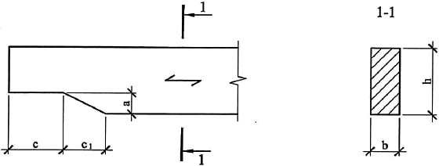
Գծապատկեր 34. Հեծանի ծայրի շեղատված կտրումը
330. Այն դեպքում, երբ անհնար է կատարել շեղատված կտրում կամ դրա խորությունը գերազանցում է 0,25h -ը, անհրաժեշտ է աժեղացնել կտրման գոտին: Ուժեղացումը կատարվում է լայնակի (թելքերին ուղղահայաց) և թեքված (թելքերի նկատմամբ 45° անկյան տակ) ձողերի ներսոսնձմամբ (Գծապատկեր 35):

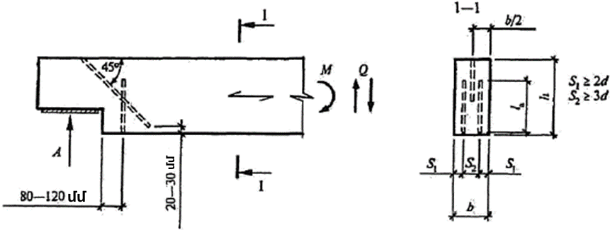

Գծապատկեր 35. Հեծանի ծայրում կտրման ուժեղացումը

331. Լայնակի ձողերի երկարությունը պետք է բավարարի պայմանին
2α_{p}≤l_{α}≥0,7h (105)
որտեղ l_{α} – ձողի հաշվարկային երկարությունը,
α_{p}=α-30մմ (կտրման խորությունը հանած 30մմ թերակպմանը):
332. Ձողերի հաշվարկն իրականացվում է հաշվի առնելով այն, որ ամբողջ ձգող ճիգերը ընկալվում են լայնակի ներսոսնձված ձողերով: Թեք ձողերը կլանում են ճեղքվածքի գոտում տեղաշարժող ճիգերը և նվազեցնում շոշափող լարումները մերձհենարանային տեղամասում:
333. Կտրման ծայրից մինչև ներսոսնձված ձողերը պետք է լինի 80-120մմ (120մմ փոփոխական ջերմաստիճանի և խոնավության պայմաններում աշխատող կոնստրուկցիաների համար, այդ թվում բաց օդում):
334. Երկու լայնակի ներսոսնձված ձողերի համար պետք է պահպանվի հետևյալ պայմանը
T≥0,7Aα/h (106)
որտեղ T- լայնակի ներսոսնձված ձողի կրողունակությունը, որը որոշվում է ըստ կետ 178-ի, l_{α}=α_{p} դեպքում,
A –հերարանային հակազդում (ռեակցիա),
α– կտրման խորությունը,
h –առանց կտրումը հաշվի ատնելու հատվացքի բարձրությունը:
335. Թեք ներսոսնձված ձողի համար պետք է պահպանվի հետևյալ պայմանը
T≥25Aα²(h-α)/h⁴ (107)
որտեղ T- լայնակի ներսոսնձված ձողի կրողունակությունը, որը որոշվում է ըստ կետ 178-ի, պայմանականորեն ընդունելով հենման հարթակի մակարդակը որպես կիպկցման կարի տեղադրիրք:
336. Հոդակապավոր հենումով և ուղիղ ստորին եզրով սոսնձված հեծաններին պետք է տրվի շինարարական հավելաճկվածք, որը հավասար է թռիչքի 1/200-ն: Սոսնձված հեծաններում թույլատրվում է համադրել 2 կարգի փայտ, օգտագործելով ավելի բարձր կարգի փայտ հատվածքի 0,17 բարձրության վրա ծայրամասային գոտիներում, ըստ որի նշանակվում են R_{ծ} հաշվարկային դիմադրություններ։
337. Հաստատուն ​​կամ փոփոխական հատվածքի բարձրությամբ կորացված սոսնձված հեծանները կարող են լինել ինչպես երկլանջ, այնպես էլ 10%-ից մինչև 20% դրական և բացասական կորությամբ վերին եզրով: Նման հենարաններում հենարաններից մեկը, անկախ փռիչքից, պետք է լինի շարժական՝ տարահրման առաջացումից խուսափելու համար:
338. Կորացված սոսնձված հեծանները ամրության համար հաշվարկելիս, բացի եզրային շոշափողական (տանգենցիալ) նորմալ լարումների ստուգման, անհրաժեշտ է ստուգել առավելագույն ճառագայթային ձգող լարումները σ^{r}_{max}, որոնք գործում են լայնակի փայտի թելքերին՝ համաձայն կետ 80-ի պահանջների:
339. Երկլանջ կորացված սոսնձված հեծանները ենթակա է կիրառության 20%-ից ոչ ավելի թեքությունների դեպքում: Փոփոխական հատվածքով միալանջ և երկլանջ հեծաններում պետք է հաշվի առնել լանջի ազդեցությունը մակերեսին զուգահեռ ծռման լարումների վրա:
340. Այն դեպքում, երբ փայտի թելքերը զուգահեռ են հեծանի մակերևույթներից մեկին և լանջի անկյունը α≤10° է (գծապատկեր 36), մակերևույթին զուգահեռ ծայրամասային թելքերում ծռման լարումները պետք է հաշվարկվեն բանաձևով.

$⨅_{ձգ}$=(1+tg²α)M/W_{հաշ}≤R_{ծ} (108)

- լանջային մակերևույթի վրա՝ ըստ բանաձևի

$⨅$_{սղ,α}=(1+4tg²α)M/W_{հաշ}≤R_{սղ,α} (108)

որտեղ R_{սղ,α} - փայտի հաշվարկային դիմադրությունը սեղմման նկատմամբ թելքերի ուղղությամբ α անկյան տակ, որը որոշվում է բանաձևով (5):

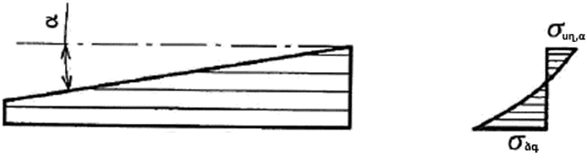

Գծապատկեր 36. Միալանջ հեծան

341. Նրբատախտակային հարթ պատով սոսնձված հեծանների գոտիները պետք է պատրաստված լինեն ուղղահայաց տեղադրված շերտերից (տախտակներից): Տուփաձև հատվածքով հեծանների գոտիներում թույլատրվում է օգտագործել շերտերի հորիզոնական դասավորություն։ Եթե ​​գոտիների բարձրությունը գերազանցում է 100մմ-ը, ապա դրանցում պետք է նախատեսվի հորիզոնական սղոցվածքներ պատերի կողմից: Հեծանների պատերի համար պետք է օգտագործվի անջրանցիկ նրբատախտակ կամ սոսնձած միաշերտ նրբատախտակից (LVL) 8մմ-ից ոչ պակաս հաստությամբ:

16.4 Կոմպոզիտային հեծաններ

342. Ընկրկելի կապերով կոմպոզիտային հեծաններին պետք է տալ շինարարական հավելաճկվածք տարրերի կքվածքի միջոցով կապերի տեղադրումից առաջ: Շինարարական հավելաճկվածքի մեծությունը (առանց հեծանի հետագա ուղղումը հաշվի առնելու) պետք է ընդունվի մեկուկես անգամ մեծացված հաշվարկային բեռնվածքի տակ կոմպոզիտային հեծանի ճկվածքի հետ համեմատ։
343. Չորսվակային և սոսնձված փայտանյութի կոմպոզիտային հեծանները պետք է կիպկցվեն 3 չորսուներից ոչ ավելի, օգտագործելով թիթեղավոր փայտամեխերի, թեք ներսոսնձված ձողեր կամ թեք պտուտակների օգնությամբ: Տախտակից կոմպոզիտային հեծանները պետք է կիպկցվի մեխերի, փայտապտուտակների և այլն օգնությամբ:
344. Կոմպոզիտային հեծանների ամրության հաշվարկը պետք է կատարվի կետ 75-76 և 78-ի պահանջներին համապատասխան:
345. Նախագծումն ու հաշվարկը կոմպոզիտային հատվածքով կոմպոզիտային հեծանների (շերտավոր սալերի) նախագծումն ու հաշվարկը, որում երկաթբետոնե սալը միացված է թեք փայտե կողերի հետ սոսնձված որմնակապերով, պետք է իրականացվի բաժին 14-ի դրույթներին համապատասխան:
346. Կոմպոզիտային հեծանների ճկվածքը, ինչպես շինարարական հավելաճկվածքով, այնպես էլ առանց դրա, պետք է որոշվի շինարարական մեխանիկայի կանոնների համաձայն, ինչպես նույն հատվածքով ամբողջական հեծանների համար, բայց ներմուծելով k գործակիցը հեծանի լայնական հատվածքի իներցիայի մոմենտին, որը որոշում է ընկրկելիությունը այն և այլ տեսակի միացությունների (Աղյուսակ 23):
347. Թեք ներսոսնձված ձողերով կոմպոզիտային հեծաններում ձողերը պետք է տեղադրվեն այնպես, որ դրանց մեջ առաջանան ձգող ճիգեր։ Ձողերը պետք է ներսոսնձված լինեն 25°-ից միչև 50° անկյան տակ կիպկցման հարթությանը:
348. Թեք ներսոսնձված ձողի կրողունակությունը, որպես կապի տեղաշարժի T_{կ.տ}, որոշվում է բանաձևով

T_{կ.տ}=Tcosα_{տ} (110)
որտեղ T- ձողի կրողունակությունը, որն որոշվում է կետ 177-ին համապատասխան:
349. Ներսոսնձված ձողերի միջև հեռավորությունը (քայլը) s_{կ.տ} պետք է բավարարի պայմանին
∆M_{s} ≤ T_{կ.տ}l_{բր} /S_{բր} (111)
որտեղ ∆M_{s} - ներսոսնձված կապերի միջև հատվածամասի սկզբում և վերջում S_{c.c} ծռման մոմենտների հաշվարկային տարբերությունը,
l_{բր} - չեզոք առանցքի նկատմամբ տարրի լայնական հատվածքի բրուտտո իներցիայի մոմենտը,
S_{բր} - չեզոք առանցքի նկատմամբ կոմպոզիտային տարրի ճյուղի բրուտտո ստատիկ մոմենտը:

16.5 Ֆերմաներ

350. Խզելի և անխզելի գոտիներով ֆերմաների հաշվարկը պետք է իրականացվի ըստ ձևախախտման (դեֆորմացման) սխեմայի համաձայն՝ հաշվի առնելով հանգույցների միացումների համապատասխանությունը։ Ֆերմաները պետք է նախագծված լինեն թռիչքի 1/200 ոչ պակաս շինարարական հավելաճկվածքով, որն իրականացվում է սոսնձված կոնստրուկցիաներում կքվածքի միջոցով վերին և ստորին գոտիներով:
351. Ֆերմաների սեղմված տարրերի հաշվարկային երկարությունը ֆերմայի հարթությունում դրանց կայունությունը հաշվարկելիս, պետք է ընդունվի հավասար հանգույցների կենտրոնների միջև հեռավորությանը, իսկ հարթությունից դուրս՝ դրանց հարթությունից դուրս ամրացման կետերի միջև:
352. Ֆերմաների վանդակի տարրերը պետք է կենտրոնացած լինեն հանգույցներում: Ֆերմայի ոչ կենտրոնացված հանգույցների դեպքում պետք է հաշվի առնել տարրերում առաջացող ծռման մոմենտները: Ֆերմաների սեղմված գոտիների կցվանքները պետք է տեղադրվեն հանգույցներում կամ հանգույցների մոտ, որոնք ամրացված ֆերմայի հարթությունից դուրս գալը կանխելու համար:
353. Ֆերմաները կարող են լինել հավաքովի փայտե կոնստրուկցիաներից կամ մետաղափայտից: Մետաղափայտե ֆերմաներում ձգված ստորին գոտին պատրաստված է պողպատից։ Վանդակի մանրամասերը պատրաստված են պողպատից և/կամ փայտից։
354. Ոսպնյակաձև ուրվագծով ֆերմաներն ունեն կորացված սոսնձված գոտիներ կամ գոտի (գծապատկեր 37): Ներոսնձված ձողերով ոսպնյակաձև ֆերմայի նախագծման առանձնահատկությունները տրված են բաժին 15-ում:

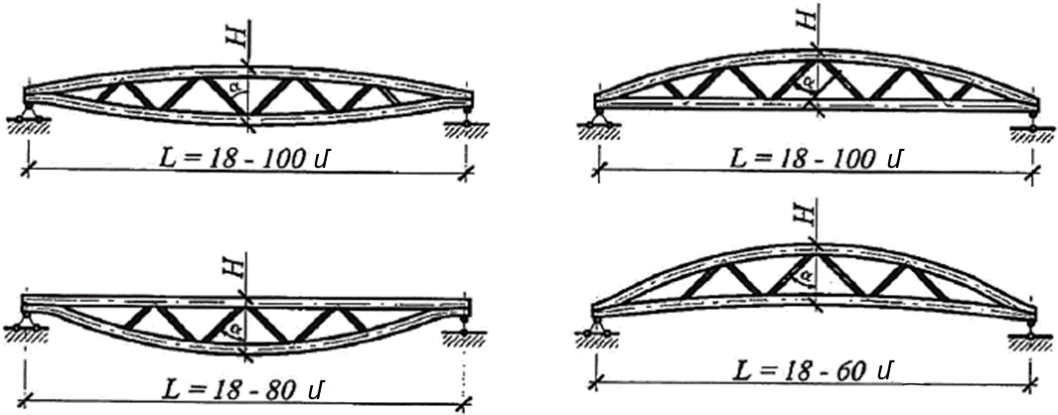

Գծապատկեր 37. Ոսպնյակաձև ֆերմաների սխեմա

355. Ֆերմայի հաշվարկը պետք է իրականացվի՝ հաշվի առնելով հետևյալ առանձնահատկությունները.
1) գոտիներում ճիգերը պետք է որոշվեն դրանց անխզելիության պայմանից, պետք է հաշվի առնել թեք սոսնձված կապերի վրա պատրաստված հենարաններում առաջացող ծռման մոմենտները,
2) վանդակում ճիգերը կարող են որոշվել պայմանից՝ հոդակապավոր հանգույցների կցորդումը իրա տարրերի գոտիների հետ:
356. II և III գործառնական նշանակության դասերի շենքերում օգտագործվում են տախտակե ֆերմաներ՝ մետաղական ատամավոր թիթեղների վրա ՄԶՊ (МЗП)
հանգույցներում միացումներով: Ֆերմաները պատրաստված են ասեղնատերևավոր տեսակի փայտից՝ 100մմ-ից մինչև 200մմ լայնությամբ և 40մմ-ից մինչև 70մմ հաստությամբ:
357. Մետաղական ատամավոր թիթեղների վրա ՄԶՊ (МЗП) հանգույցներում միացումներով տախտակե ֆերմաների հաշվարկման և նախագծման առանձնահատկությունները տրված են բաժին 13-ում:

16.6 Կամարներ և թաղեր

358. Կամարները և թաղերը պետք է հաշվարկվեն ամրության համար՝ համաձայն կետ 85-ի պահնջների և կորության հարթությունում կայունության համար՝ համաձայն (3) բանաձևի՝ հաշվի առնելով կետ 85-ը, ընդ որում տարրերի հաշվարկայի երկարությունը l₀ պետք է ընդունել.
1) ամրությանն ըստ ձևախախտման (դեֆորմացման) սխեմայի՝
ա. երկհոդակապ կամարների և թաղերի համար սիմետրիկ բեռնվածքների դեպքում l₀=0,35S,
բ. եռհոդակապ կամարների և թաղերի համար սիմետրիկ բեռնվածքների դեպքում l₀=0,58S,
գ. երկհոդակապ և եռհոդակապ կամարների և թաղերի համար շեղասիմետրիկ բեռնվածքների դեպքում ըստ բանաձևի

l₀=$\frac{πS}{2\sqrt{π^{2}-α}}$ (112)

S - կամարի կամ թաղի աղեղի լրիվ երկարությունը,
α- կիսակամարի կենտրոնական անկյուն, ռադ,
2) կայունությանն կորության հարթությունում երկհոդակապ և եռհոդակապ կամարների և թաղերի համար l₀=0,58S:
359. Գագաթում 10°-ից ավելի բեկման անկյունով եռհոդակապ սլաքաձև կամարների համար բոլոր տեսակի բեռնվածքների դեպքում l₀=0,5S: Ասիմետրիկ բեռնվածքներով եռհոդակապ կամարները հաշվարկելիս հաշվարկային երկարությունը կարող է ընդունվել հավասար լինել 0,58S: Եռհոդակապ կամարների հաշվարկը ձևախախտման հարթ ձևի կայունությանն պետք է իրականացվի համաձայն կետ 88-ի:
360. Կամարները ձևախախտված (դեֆորմացված) սխեմայի համաձայն՝ ամրության և ձևախախտման հարթ ձևի կայունության համար հաշվարկելիս N և M_{ձ} արժեքները պետք է ընդունվեն առավելագույն մոմենտ ունեցող հատվածքում (ստուգվող բեռնման դեպքի համար), իսկ գործակիցները ξ կամ $ξ_{ս}$ և $ξ_{շս}$ - որոշվում են բանաձևով (39) ՝ դրա մեջ տեղադրելով սեղմող ուժի N₀ արժեքները կամարի գագաթի հատվածքում, կամարների հաշվարկը կորության հարթությանում կայունությանն՝ կատարվում է բանաձևով (13) նույն սեղմող ուժի N₀ համար:

16.7 Շրջանակներ

361. Եռհոդակապ շրջանակների տարրերի ամրության հաշվարկը դրանց հարթությունում կարող է իրականացվել առանցքային գծի երկայնքով կիսաշրջանակի երկարությանը հավասար, հաշվարկային երկարությամբ սեղմվող-ծռվող տարրերի հաշվարկման պահանջների համաձայն:
362. Արտաքին եզրագծի երկայնքով ամրացված եռհոդակապ շրջանակների ձևախախտման (դեֆորմացիայի) հարթ ձևի կայունությունը կարող է ստուգվել ըստ կետ 88-89-ի: Ընդ որում, ուղիղղագիծ տարրերից շրջանակների համար, եթե պարզունակի և կանգնակի առանցքների միջև անկյունը 130°-ից ավելի է, և կորացված սոսնձված շրջանակների համար՝ տարրի հաշվարկային երկարությունը պետք է ընդունել հավասար կիսաշրջանակի առանցքային գծի երկարությանը: Երբ պարզունակի և կանգնակի առանցքների միջև անկյունը 130°-ից պակաս է, պարզունակի և կանգնակի հաշվարկային երկարությունը պետք է ընդունել դրանց արտաքին ամրացված եզրերի երկարությանը հավասար:

16.8 Օդային էլեկտրամատակակարման հաղորդակցուղիների հենարաններ

363. Օդային էլեկտրահաղորդման գծերի փայտե հենարանների տարրերի համար թույլատրվում է օգտագործել կլոր փայտանյութ, սղոցանյութ և փայտե կոնստրուկցիաներ:
364. Հենարանների հիմնական տարրերի համար (կանգնակների, կցորդների, լայնակների /տրավերսներ/) վերին կտրվածքում գերանի տրամագիծը պետք է լինի 18սմ-ից ոչ պակաս 110կՎ և ավելի լարման էլեկտրահաղորդման գծերի համար և 16սմ-ից ոչ պակաս 35կՎ և ցածր էլեկտրահաղորդման գծերի համար:
365. Կցորդների (խորթուկներ, ցիցեր) տրամագիծը 35կՎ և ավելի լարման էլեկտրահաղորդման գծերի հենարանների պետք է լինի 18սմ-ից ոչ պակաս: Հենարանների օժանդակ տարրերի համար վերին կտրվածքում գերանների տրամագիծը պետք է լինի 14սմ-ից ոչ պակաս:
366. Էլեկտրահաղորդման գծերի աջակցության տարրերի կցորդումը պետք է իրականացվի առանց ներհատվածքների:
367. Հեղույսների տրամագիծը պետք է լինի 16մմ-ից ոչ պակաս և 27մմ-ից ոչ ավելի:

16.9 Փայտե կոնստրուկցիաների հուսալիությունն ապահովելու համար կառուցվածքային պահանջներ

368. Կառուցվածքային միջոցների ընդունումն, որոնք ապահովում են փայտե կոնստրուկցիաների տարրերի չորացումն և դրանց պաշտպանումը խոնավությունից պարտադիր է, անկախ շենքի կամ շինության ծառայության ժամկետից, ինչպես նաև նրանից՝ կատարվում է թե ոչ փայտի քիմիական պաշտպանում:
369. Կառուցվածքային միջոցները պետք է նախատեսեն.
1) փայտե կոնստրուկցիաների նախապահպանում անմիջական խոնավացումից մթնոլորտային տեղումներով, ստորերկրյա և ձնհալի ջրերով (բացառությամբ օդային էլեկտրահաղորդման գծերի), շահագործական և արդյունաբերական ջրերով,
2) փայտե կոնստրուկցիաների համակարգված չորացում՝ չորացման ջերմախոնավության ռեժիմի ստեղծման միջոցով (սենքերի բնական և հարկադիր օդափոխություն, կոնստրուկցիաներում և շենքերի հատվածամասերում չորացման օդանցքների և օդավորիչների տեղադրում):
370. Կրող փայտե կոնստրուկցիաները (ֆերմաներ, կամարներ, հեծաններ և այլն) պետք է լինեն բաց, լավ օդափոխվող և հնարավորինս հասանելի բոլոր մասերից ստուգման, ինչպես նաև կանխարգելիչ վերանորոգման համար, ներառյալ կոնստրուկցիայի տարրերի քիմիական պաշտպանության աշխատանքների:
371. Ջեռուցվող շենքերում և շինություններում, երբ կրող սոսնձված փայտե կոնստրուկցիաները (հեծաններ, շրջանակներ, կամարներ և այլն) տեղադրվում են մասամբ ջեռուցվող սենքի ներսում, մասամբ՝ դրսում, կոնստրուկցիաները պետք է ունենան ուղղանկյուն հոծ հատվածք և ուժեղացված պաշտպանություն խոնավությունից և կենսաքայքայումից պատող կոնստրուկցիաների (պատեր, ծածկեր, ծածկույթներ) փոխհատման տեղերում (Գծապատկեր 31 և 32): Հնարավորության դեպքում կրող կոնստրուկցիաները պետք է տեղադրվեն այնպես, որ դրանք ամբողջությամբ տեղակայված լինեն կամ ջեռուցվող սենքի ներսում կամ դրանից դուրս:
372. Չի թույլատրվում գոտիների, հենարանային և միջանկյալ հանգույցների, ֆերմայի վանդակի տարրերի ծայրերի տեղադրումը պատերի հաստության մեջ, համատեղված ծածկույթների կամ ձեղնահարկի ծածկերի մեջ:
373. Կրող կոնստրուկցիաների հենարանային մասերը (ֆերմաների, կամարների, հեծանների և այլն) քարե պատերի բներում տեղադրման դեպքում պետք է լինեն բաց։
374. Ջեռուցվող շենքերի և շինությունների արտաքին քարե պատերում, ինչպես նաև ջեռուցվող և չջեռուցվող սենքերը բաժանող ներքին պատերում, բների պատերը պետք է ջերմացվեն սառչելուց խուսափելու համար՝ ջերմատեխնիկական հաշվարկներին համապատասխան:
375. Ջեռուցվող շենքերում և շինություններում կրող կոնստրուկցիաները (ֆերմաներ, կամարներ և այլն), որոնք ունեն հենարանների վրա մետաղյա սյունակալներ, պետք է տեղադրվեն երկաթբետոնե հենարանների (սյուների), որմնասյուների և այլ հենարանների վրա, որոնք ցցված են դեպի սենքի ներս, ինչպես նաև արտաքին քարե պատերի վրա մշակված բներով (պայմաններում, որոնք բացառում են խտուցքի գոյացումը մետաղի վրա):
376. Այն տեղերում, որտեղ կրող կոնստրուկցիաները հենվում են հիմքի, քարե պատերի, որմնասյուների, երկաթբետոնե սյուների վրա, ջրամեկուսիչ միջադիրները պետք է տեղադրվեն կոնստրուկցիաների փայտանյութի և հենարանի ավելի ջերմահաղորդիչ նյութի միջև:
377. Կոնստրուկցիաները շահագործելիս այն պայմաններում, երբ մետաղական մակերևույթների վրա հնարավոր է խտուցքի գոյացում, պետք է միջոցներ ձեռնարկվեն փայտը խոնավությունից նախապահպանելու համար մետաղական ամրակցման տարրերի հետ հփման տեղերում (մակադրաններ, անկյունակներ, տափօղակներ աղյուսների տակ և այլն): Դրա համար փայտի և մետաղական տարրի միջև պետք է տեղադրվի ջրամեկուսիչ շերտ (մածիկային կամ ինքնասոսնձվող ժապավենային հերմետիկներ, էլաստիկ միջադիրներ կամ խտարար ժապավեններ):
378. Փայտե շրջանակները, կամարները և կանգնակները (սյուները) սենքի ներսում տեղադրման դեպքում, հենարանի եզրը պետք է տեղադրվի հատակի մակարդակից այնպիսի բարձրության վրա, որ շահագործման ընթացքում բացառվի հենարանային հանգույցի խոնավացման հնարավորությունը:
379. Այն դեպքում, երբ կրող կոնստրուկցիայի հենարանային մասը գտնվում է բաց երկնքի տակ, հիմքի եզրը պետք է այնպես տաղադրվի, որպեսզի ապահովվի տեղումների տեսքով դրա վրա թափվող ջրի արագ արտահոսքը և բացառվի ջրածածկումը հենարանային հանգույցի անձրևային և ձյունալքի ջրերով:
380. Ներքին ջրահեռացման կազմակերպման ժամանակ ջրառի ձագարները պետք է տեղադրվեն այնպես, որ արտահոսքի դեպքում ջուրը չթափվի կրող կոնստրուկցիաների վրա:
381. Օդի բարձր հարաբերական խոնավությամբ (85%-ից ավելի), ինչպես նաև ուժեղ և չափավոր քիմիապես ագրեսիվ միջավայր ունեցող շենքերում և շինություններում կրող փայտե կոնստրուկցիաները պետք է ունենան հոծ հատվածք և մետաղական տարրերի նվազագույն քանակ:
382. Քիմիապես ագրեսիվ միջավայր ունեցող շենքերում միջանցիկ կրող կոնստրուկցիաների օգտագործումը նույնպես պետք է սահմանափակվի՝ մեծ թվով միջանկյալ հանգույցների և փայտե վանդակավոր տարրերի բաց հորիզոնական և թեք եզրերի առկայության պատճառով, որոնց վրա կուտակվում է քիմիապես ագրեսիվ փոշի:
383. Բաց օդում օգտագործվող կրող կոնստրուկցիաները պետք է ունենան հոծ զանգվածային հատվածք և պատրաստված լինեն չորսուներից, կլոր փայտանյութից, փայտե կոնստրուկցիաներից կամ սոսնձած միաշերտ նրբատախտակից (LVL) ԼՎԼ-ից: Չորսուներից կամ կլոր փայտանյութից կոնստրուկցիաները պետք է նախագծվեն միացությունների գոտիներից դուրս գտնվող տարրերի միջև բացակներով, որոնք նպաստում են շահագործման ընթացքում փայտի ավելի արագ չորացմանը:
384. Բաց շինություններում անհրաժեշտ է օգտագործել միջոցներ, որոնք պաշտպանում են կոնստրուկցիաների փայտե տարրերը մթնոլորտային խոնավության հետ անմիջական շփումից։ Մթնոլորտային տեղումներից պաշտպանվելու համար պատասխանատու կրող կոնստրուկցիաների բաց հորիզոնական և թեք եզրերը պետք է պաշտպանված լինեն երեսպատմամբ, կոնսերվացման բիոպաշտպանիչ բաղադրություններով, մթնոլորթակայուն և կոռոզիակայուն նյութից պատրաստված հովանոցներով:
385. Բաց օդում կամ բարձր հարաբերական խոնավությամբ շենքերում շահագործվող կրող կոնստրուկցիաների հենարանային մասերը և հանգույցային միացումները պետք է նախագծվեն այնպես, որ տարրերի ծայրերը լինեն օդափոխվող և ունենան մետաղի հետ շփման նվազագույն մակերես: Կամարների, շրջանակների և այլնի հենարանային հանգույցներում կրող կոնստրուկցիաների հիմքի վրա հենման դեպքում խուլ մետաղական սյունակալների օգտագործումը չի թույլատրվում:
386. Այն շենքերում, որտեղ կարող է առաջանալ խտուցք առաստաղի մակերերևույթների վրա, կրող կոնստրուկցիաների վերին եզրերը (ֆերմաների, շրջանակների, կամարների և այլնի), որոնց վրա հենվում են ծածքի սալերը, պետք է պաշտպանված լինեն 30մմ-ից ոչ պակաս հաստությամբ տախտակներով, պահածոյացված չլվացվող կամ դժվար լվացվող բիոպաշտպանիչ բաղադրություններով, հաջորդելով վրայից ինքնասոսնձվող հերմետիկ ժապավենի կամ մակահալվող ջրամեկուսիչ փաթթոցանյութի տեղադրմամբ:
387. Հոսանոցների տեղադրումը համատեղված վերնածածկերում չի թույլատրվում:
388. Ջեռուցվող շենքերի և շինությունների պատող կոնստրուկցիաներում շահագործման ընթացքում խոնավության կուտակումը պետք է բացառվի: Պատի պանելներում և ծածկի սալերում, ջերմատեխնիկակական ​​հաշվարկներով նախատեսված դեպքերում, պետք է նախատեսվի գոլորշամեկուսիչ շերտի օգտագործումը: Ջեռուցվող շենքերի որմնապատերում արտաքին երեսպատման համար գոլորշանցիկ նյութեր օգտագործելու դեպքում երեսպատման և ջերմապահպանման միջև պետք է նախատեսվի օդափոխման օդանցք:
389. Պատող կոնստրուկցիաների գոլորշամեկուսացումը պետք է նախատեսվի փաթթոցային և թաղանթային նյութերից: Ընդ որում գոլորշամեկուսիչ շերտը պետք է լինեն հոծ և անընդհատական (փաթթոցային պաստառները սոսնձվում են, թաղանթները եռակցվում կամ սոսնձվում են) և տեղադրվեն հիմնակմախքի և ներքին երեսպատման միջև:
390. Փաթթոցային տանիքածածկի տակ վերնածածկի սալերի օդափոխումը պետք է իրականացվի արտաքին երեսպատման և ջերմապահպանման միջև հատուկ տեղադրված օդանցքների միջոցով:
391. Ծալքավոր թիթեղներից և պրոֆիլավորված մետաղական երեսարկից պատրաստված տանիքածածկի սալերում նման օդանցքներ չեն տեղադրվում: Քիվային հանգույցում պետք է նախագծված լինի այնպես, որ արտաքին օդը ազատ մուտք ունենա տանիքի թիթեղների տակ: Չի թույլատրվում ծածկել արտաքինից տանիքածածկի տակ գտնվող տարածքը ձյան ներփչելուց սանդերքի միջոցով առանց օդափոխության համար օդանցքի տեղադրման:
392. Չի թույլատրվում հիմքի վրա պանելներ տեղադրում (որմնախարսխային պատի պանել) առանց ջրամեկուսիչ շերտի անցկացման, դրանց միջև կարերի հերմետիկացման և ջերմապահպանման։
393. Արտաքին պատերը թրջվելուց պաշտպանելու համար հեռավորությունը սալվածքից մինչև պանելների ներքևի մասը պետք է լինի 40սմ-ից ոչ պակաս, իսկ անկազմակերպ ջրահեռացման դեպքում քիվերի ելուստը (տանիքածածկի ցվիքը) պետք է լինի առնվազն 50սմ-ից ոչ պակաս:

- ՀՐԴԵՀԱՏԵԽՆԻԿԱԿԱՆ ՊԱՀԱՆՋՆԵՐ ՓԱՅՏԵ ԿՈՆՍՏՐՈՒԿՑԻԱՆԵՐԻՆ
394. Փայտե կոնստրուկցիաները պետք է նախագծվեն և կառուցվեն հրակայունության սահմանով և հրդեհային վտանգավորության ցուցանիշներով կանոնակարգվող հակահրդեհային պահանջներով:
395. Հրակայունության սահմանը որոշվում է ԳՕՍՏ 30247.0-94 «Կոնստրուկցիաներ շինարարական. Հրակայունության փորձարկումների մեթոդներ. Ընդհանուր պահանջներ» և ԳՕՍՏ 30247.1-94 «Կոնստրուկցիաներ շինարարական. Հրակայունության փորձարկումների մեթոդներ. Կրող և պատող կոնստրուկցիաներ» ստանդարտներով սահմանված մեթոդներով:
396. Թույլատրվում է սահմանել փայտե կառուցվածքային տարրերի հրակայունության սահմանը հաշվարկման միջոցով դրանց հատվածքների ածխացման և տաքացման օրինաչափությունների հիման վրա ` ստանդարտ ջերմային ազդեցության պայմաններում, որը կանոնակարգավորվում է ԳՕՍՏ 30247.0 ստանդարտով, և հաշվի առնելով հրակայունության սահմանային վիճակները, որոնք կարգավորվում են ԳՕՍՏ 30247.1 ստանդարտով:
397. Փայտե կոնստրուկցիաների հրակայունության սահմանները հաշվարկելու համար անհրաժեշտ հիմնական օրինաչափություններն են.
1) փայտի ածխացման սկզբի ջերմաստիճանը, որը կազմում է 270°C,
2) փայտի մակերևույթի վրա այս ջերմաստիճանի հասնելը հրդեհի ստանդարտ ջերմային ազդեցության մեկնարկից 4 րոպե անց,
3) պայմանական ածխացման արագությունը (ածխացման ճակատի տեղաշարժման արագությունը), ներառյալ անկյունային կլորացման ազդեցությունը, որը ասեղնատերևավոր տեսակի փայտի համար պետք է ընդունվի որպես հաստատուն, հավասար 0,7 մմ/րոպե,
4) փայտի ջերմաստիճանի իջեցում ածխացման ճակատից այն կողմ ըստ հիպերբոլիկ օրենքի:
398. Հրակայունությունը հաշվարկելիս պետք է հաշվի առնել միայն հաստատուն ​​և ժամանակավոր երկարաժամկետ բեռնվածքները:
399. Ջերմաստիճանի անհավասար բաշխման պատճառով փայտի հատվածքում ածխացման ճակատի հետևում, հրդեհի ազդեցության ցանկացած պահում հատվածքի երկրաչափական չափսերը որոշելիս պետք է բացառվի 100°C-ից բարձր գերտաքացած փայտի շերտը, փայտը՝ հաշվի առնելով 7 մմ հաստությամբ անկյունային կլորացումները:
400. Փայտի հաշվարկային դիմադրությունը հրդեհի պայմաններում R_{հր} հաշվարկվում է բանաձևով
R_{հր}=R^{ն}m_{եր} /γ_{m} (113)
որտեղ m_{եր}=0,8 - հաշվի առնելով հրդեհի տևողությունը 15-ից մինչև 120 րոպե, γ_{m} =1:
401. Հրդեհի պայմաններում ամրության հաշվարկները կատարվում են ըստ արդյունավետ հատվածքի մեթոդի, որը նվազեցված է հաշվի առնելով ածխացումը, ներառյալ անկյունների կլորացման ազդեցությունը և փայտի գերտաքացած շերտը (կետ 399-ը):
402. Փայտե կոնստրուկցիաների միացումների հանգույցների տարրերի և հենարանային հանգույցների հրակայունության սահմանը, այդ թվում կիրառելով մետաղական և ոչ մետաղական մանրամասերն ու տարրերը, պետք է լինի ոչ ցածր ընդհանուր կոնստրուկցիայի պահանջվող հրակայունության սահմանից:
403. Փայտե կառուցվածքային տարրերի և դրանց միացման հանգույցների հրակայունության սահմանի բարձրացումը ձեռք է բերվում դրանց հատվածքի չափը մեծացնելու միջոցով, օգտագործելով հրապաշտպան միջոցներ կամ ջերմամեկուսիչ նյութեր և երեսպատումներ, ներառյալ սղոցանյութից:
404. Մետաղական կառուցվածքային տարրերի և կառուցվածքային տարրերի միացման հանգույցների պահանջվող հրակայունության ապահովմանը, որոնք պատրաստված են մետաղական միջադիր մանրամասերի օգտագործմամբ, կարելի է հասնել կետ 402-ում նշված համանման միջոցներով: Ընդ որում մետաղի ջերմաստիճանը փայտի հետ շփման տեղերում չպետք է գերազանցի 270 °C:
405. Ներսոսնձվող ձողերի վրա միացումների հրակայունությունը որոշելիս, ջերմաստիճանի անհավասար բաշխման պատճառով, հեռավորությունը ածխածման սահմանից մինչև սոսնձային կարը փայտի և ներսոսնձվող ձողի միջև հաշվարկային սոսնձման խորության գոտում ժամանակի պահին, որը համապատասխանում է պահանջվող հրակայունության սահմանին, պետք է լինի 20մմ-ից ոչ պակաս:
406. Բաղադրյալ կամ տուփաձև հատվածք ունեցող կոնստրուկցիաներում ամբողջական (միակտոր) տարրերի հատվածքի միջև բաց (չփակված) բացակները (արանքները) չպետք է գերազանցեն 7մմ-ը, իսկ 7մմ-ից ավելի բացակները պետք է փակվեն երկայնական դիֆրագմաներով հաստությամբ՝ որն ապահովում է կրակի չտարածումը բացակ պահանջվող հրակայունության սահմանի ժամանակի ընթացքում:

17.1 Կոնստրուկցիաների հրդեհային վտանգավորությունը

407. Կոնստրուկցիաների հրդեհային վտանգավորության ցուցանիշն է դրանց հրդեհային վտանգավորության դասը, որը պետք է որոշվի ԳՕՍՏ 30403-2012 «Շինարարական կոնստրուկցիաներ. Հրդեհային վտանգավորության որոշման մեթոդներ» ստանդարտի համաձայն:
408. Փայտը դյուրավառ նյութ է։ Անպաշտպան փայտը պատկանում է Կ3 (K3) կառուցվածքային տարրերի հրդեհային վտանգավորության դասին, անկախ կրակի ազդեցության ժամանակից և դրանց հրակայունության պահանջվող սահմանից:
409. Փայտից կառուցվածքային տարրերի հրդեհային վտանգավորության նվազեցումը (հրդեհային վտանգավորության դասի բարձրացում մինչև Կ0(K0), Կ1 (K1) կամ Կ2 (K2)) իրականացվում է հրապաշտպան միջոցների օգտագործմամբ: Հրապաշտպան որոշ միջոցներ, հատկապես կառուցվածքայինները, բարձրացնում են կոնստրուկցիաների հրակայունության սահմանը:
410. Փայտի համար որպես հրապաշտպանություն, պետք է օգտագործվեն հրապաշտպան բաղադրություններ հրապաշտպան արդյունավետության I և II խմբերի, ինչը որոշվում է փոքրածավալ լաբորատոր փորձարկումներով, ինչպես նաև հավաստագրված բաղադրանյութերով, որոնք ապահովում են պահպանվող կոնստրուկցիաների հրդեհային վտանգավորության պահանջվող դասը, որը հաստատվել է հրդեհային վտանգավորության հրդեհային փորձարկումների միջոցով:
411. Սոսնձված փայտե կոնստրուկցիաների օգտագործումը շատ դեպքերում կապված է դրանց արտաքին տեսքի բարձր պահանջների հետ, ուստի այս դեպքերում հրապաշտպան բաղադրանյութերը պետք է պահպանեն փայտի բնական հյուսվածքը:
412. Հրապաշտպան բաղադրանյութեր ընտրելիս պետք է հաշվի առնել դրանց պարբերական փոխարինման կամ վերականգնման անհրաժեշտության և այդ գործողությունները բացառող տեղերում դրանց օգտագործման անթույլատրելիության մասին տվյալները, ինչպես նաև հարդարման նյութերի օգտագործման ստանդարտներին դրանց համապատասխանության պահանջները՝ հաշվի առնելով նաև կլիմայի փոփոխության հետ հարմարվողականության միջոցառումների անհրաժեշտությունը:

17.2 Հրապաշտպան բաղադրանյութեր

413. Կախված կազմից և հատկություններից, հրապաշտպան բաղադրանյութերը բաժանվում են հետևյալ տեսակների.
1) հրապաշտպան լաքեր, որոնք առաջացնում են պաշտպանվող մակերևույթի վրա բարակ թափանցիկ թաղանթ,
2) հրապաշտպան ներկեր, որոնք առաջացնում են պաշտպանվող մակերևույթի վրա բարակ անթափանց թաղանթ,
3) հրապաշտպան մածուկներ և քսվածքներ, որոնք առաջացնում են պաշտպանվող մակերևույթի վրա ավելի մեծ հաստությամբ ծածկույթի շերտ, քան լաքերը և ներկերը,
4) տոգորման նյութեր, այդ թվում հրակենսապաշտպան,
5) համակցված հրապաշտպան բաղադրանյութեր, որոնք ներառում են 2 և ավելի տեսակի նյութեր և դրանցից յուրաքանչյուրի կիրառումը պաշտպանվող մակերևույթի վրա իրականացվում է հաջորդաբար:
414. Կախված շահագործման պայմաններից, հրապաշտպան բաղադրանյութերն ըստ կիրառելիության դասակարգվում են.
1) բաց օդում կամ ծածկարանի տակ,
2) փակ չջեռուցվող սենքում,
3) փակ ջեռուցվող սենքում,
4) հատուկ համաձայնեցված այլ պայմաններ:
415. Հրապաշտպան բաղադրանյութերը, կախված ագրեսիվ գործոնների նկատմամբ կայունությունից, դասակարգվում են նաև որպես կայուն (դիմացկուն) և անկայուն (ոչ դիմացկուն)՝ ագրեսիվ միջավայրերի նկատմամբ:
416. Տոգորիչ հրապաշտպան բաղադրանյութերը նախատեսվում են մակերևութային և խորը ներծծման համար։
417. Սահմանված կարգով սերտիֆիկացում անցած և տեխնիկական փաստաթղթերի պահանջներին լիովին համապատասխանող հրապաշտպան բաղադրանյութերը թույլատրվում են օգտագործման համար:
418. Հրապաշտպան բաղադրանյութերով ծածկապատումն իրականացվում է հրապաշտպան օբյեկտների պատրաստված մակերևույթների վրա սահմանված տեխնոլոգիայի և կիրառման պայմաններին համապատասխան: Հրապաշտպան բաղադրանյութերով ծածկապատումը տոգորվող (ներծծող), լաքաներկային և այլ բաղադրությամբ նախկինում մշակված, այդ թվում այլ մակնիշի հրապաշտպան բաղադրանյութերով մշակված մակերևույթների վրա, թույլատրվում է դրանց համատեղելիությունը ուսումնասիրությունների դրական արդյունքներով:
419. Հրապաշտպան բաղադրանյութերը կարող են օգտագործվել նյութերի հետ (լրացուցիչ ծածկույթներ), որոնք ապահովում են դեկորատիվ տեսք կամ մթնոլորտակայունություն հրապաշտպան շերտին: Այս դեպքում, հրապաշտպան բնութագրերը պետք է որոշվեն համակարգի համար (հրապաշտպան շերտ գումարած մակերևութային շերտ), իսկ առաջարկվող մակերեսային նյութը նշվում է հրապաշտպան միջոցի տեխնիկական փաստաթղթերում:
420. Հրապաշտպան բաղադրանյութերը, որոնց հրապաշտպանության մշակման ծառայության ժամկետը սահմանված է 1 տարուց ավելի, պետք է դիմակայեն ծերացմանը կայունության փորձարկումներին: Կատարված աշխատանքների որակի վերահսկումը ներառում է հրապաշտպան մակերևույթի վիճակի ստուգում (թերությունների և վնասների առկայություն), ծածկապատման տեխնոլոգիայի պահպանում և հրապաշտպանության մշակման որակական գնահատում:

